

TRƯỜNG ĐẠI HỌC SÀI GÒN
KHOA CÔNG NGHỆ THÔNG TIN

ĐỒ ÁN MÔN HỌC
XÂY DỰNG HỆ THỐNG QUẢN LÝ ĐẶT TOUR DU LỊCH
Môn học: Ngôn ngữ lập trình C#
Giảng viên hướng dẫn: TS. Đỗ Như Tài
Class: DCT124C5
Thành viên
Họ và tên | MSSV
Phạm Nguyễn Minh Kỳ | 3124411148
Nguyễn Việt Đức | 3122411044
Trần Hữu Nam | 3122411131
Nguyễn Hải Vương | 3124411353



Thành phố Hồ Chí Minh, tháng 10, năm 2026

LỜI CẢM ƠN
Chúng em xin gửi lời cảm ơn chân thành đến TS. Đỗ Như Tài, người đã tận tình hướng dẫn và chia sẻ những kiến thức quý báu trong suốt quá trình thực hiện đề tài này.Sự chỉ bảo tận tình và những góp ý xây dựng từ thầy đã giúp chúng em hiểu rõ hơn về các vấn đề chuyên môn và hoàn thiện sản phẩm một cách tốt nhất. Mặc dù đã rất cố gắng, nhưng do hạn chế về thời gian và kinh nghiệm, chắc chắn rằng không thể tránh khỏi những sai sót. Chúng em rất mong nhận được ý kiến đóng góp từ thầy để có thể cải thiện và hoàn thiện hơn nữa.
Một lần nữa, chúng em xin chân thành cảm ơn!

MỤC LỤC
LỜI CẢM ƠN 1
MỤC LỤC 2
LỜI MỞ ĐẦU 3
DANH MỤC BẢNG 4
DANH MỤC CÁC HÌNH ẢNH 6
CHƯƠNG 1: TỔNG QUAN HỆ THỐNG 9
1.1. Khảo sát hệ thống 9
1.2. Yêu cầu người dùng 16
1.3. Phương pháp thực hiện 19
1.4. Kế hoạch dự án 21
1.5. Kết cấu đề tài 25
CHƯƠNG 2: KHẢO SÁT CÔNG NGHỆ LIÊN QUAN 27
2.1. Tiêu chí lựa chọn công nghệ 27
2.2. Công nghệ phát triển 27
2.3. Đánh giá lựa chọn công nghệ và phương án thiết kế 32
CHƯƠNG 3: PHÂN TÍCH HỆ THỐNG 34
3.1. Ngữ cảnh nghiệp vụ 34
3.2. Mô hình khái niệm 43
3.3. Danh sách User Story 45
3.4. Biểu đồ Use Case 57
3.5. State machine 64
3.6. Thiết kế cơ sở dữ liệu 68
3.7. Phân tích layout / giao diện 78
CHƯƠNG 4: THIẾT KẾ KIẾN TRÚC 84
4.1. Tổng quan kiến trúc dự án 84
4.2. Thiết kế thành phần 85
4.3. Thiết kế giao tiếp 90
4.4. Thiết kế dữ liệu 101
4.5. Thiết kế thích ứng (log & error) 128
CHƯƠNG 5: TRIỂN KHAI, KIỂM THỬ, ĐÁNH GIÁ KẾT QUẢ 132
5.1. Triển khai phần mềm 132
5.2. Kiểm thử phần mềm 135
5.3. Kết quả đạt được và bình luận 135
CHƯƠNG 6: KẾT LUẬN VÀ HƯỚNG PHÁT TRIỂN 136
6.1. Kết luận 136
6.2. Hướng phát triển 136
TÀI LIỆU THAM KHẢO 137

LỜI MỞ ĐẦU
Đông Nam Bộ có nhiều loại hình du lịch nằm gần nhau: ẩm thực, văn hóa và di sản, cảnh quan và biển, sinh thái, làng nghề, trải rộng trên Tây Ninh, TP. Hồ Chí Minh, Vũng Tàu, Đồng Nai và Bình Dương. Khoảng cách gần cho phép khách kết hợp nhiều trải nghiệm trong một chuyến nửa ngày đến hai ngày một đêm, nhưng cũng làm việc lập kế hoạch, tổ chức và hướng dẫn tham quan phức tạp hơn. Đề tài "Xây dựng hệ thống DongNamTrip quản lý và đặt tour du lịch đa loại hình, hỗ trợ tự xây dựng lịch trình và thuyết minh tự động đa ngôn ngữ" được thực hiện để giải quyết bài toán đó cho một đơn vị tổ chức tour.

DANH MỤC BẢNG

Bảng 1.1. Ranh giới giữa phần chính và mở rộng. 11
Bảng 1.2. Phân chia phân hệ các quy trình 12
Bảng 1.4. Các quy tắc nghiệp vụ cốt lõi 14
Bảng 1.5. Vấn đề và hướng giải quyết 15
Bảng 1.6. Yêu cầu chức năng 19
Bảng 1.7. Mục tiêu thời gian làm đề tài 21
Bảng 1.8. Kết quả nghiệm thu đề xuất 22
Bảng 1.9. Cơ sở hạ tầng 22
Bảng 1.10. Lịch trình thực hiện 23
Bảng 1.11. Phân công nhiệm vụ 24
Bảng 1.12. Quản lý cấu hình 24
Bảng 2.1. Công nghệ phát triển 28
Bảng 2.2. Đánh giá lựa chọn công nghệ 33
Bảng 3.1. Các tác nhân và vai trò 43
Bảng 3.2. Giải thích & thống nhất điểm khác nhau 44
Bảng 3.3. Bảng mô tả quan hệ Conceptual Model 45
Bảng 3.4. Danh sách Use Case 48
Bảng 3.5. Danh sách User Story 57
Bảng 3.6. Danh sách các bảng trong cơ sở dữ liệu 70
Bảng 4.1. Danh sách API 101
Bảng 4.2. Danh sách bảng TAIKHOAN 102
Bảng 4.3. Danh sách bảng VAITRO 103
Bảng 4.4. Danh sách bảng LICHTRINH 104
Bảng 4.5. Danh sách bảng BAOGIA 105
Bảng 4.6. Danh sách bảng LICHKHOIHANH 106
Bảng 4.7. Danh sách bảng DONDAT 108
Bảng 4.8. Danh sách bảng SUAT 109
Bảng 4.9. Danh sách bảng TEPAUDIO 110
Bảng 4.10. Danh sách bảng DIADIEM 111
Bảng 4.11. Danh sách bảng XAC_MINH_DICH_VU 112
Bảng 4.12. Danh sách bảng HANG_MUC_BAO_GIA 113
Bảng 4.13. Danh sách bảng GIAO_DICH_TIEN 114
Bảng 4.14. Danh sách bảng TAIKHOAN_VAITRO 115
Bảng 4.15. Danh sách bảng HOATDONG 116
Bảng 4.16. Danh sách bảng TOUR 117
Bảng 4.17. Danh sách bảng TOUR_DIADIEM 118
Bảng 4.18. Danh sách bảng LICHTRINH_SUAT 119
Bảng 4.19. Danh sách thuộc tính bảng PHIENBANLICHTRINH 120
Bảng 4.20. Danh sách thuộc tính bảng YEUCAUTOURRIENG 121
Bảng 4.21. Danh sách thuộc tính bảng THUYETMINH 122
Bảng 4.22. Danh sách thuộc tính bảng NGONNGU 122
Bảng 4.23. Danh sách thuộc tính bảng BANDICH 123
Bảng 4.24. Danh sách thuộc tính bảng QUYENNGHE 124
Bảng 4.25. Danh sách bảng TAIKHOAN_YEUTHICH 125
Bảng 4.26. Danh sách bảng TAIKHOAN_LICHSU 125
Bảng 4.27. Danh sách bảng TAIKHOAN_TUYCHON 126
Bảng 4.28. Danh sách bảng TAIKHOAN_THONGBAO 127
Bảng 4.29. Danh sách bảng TAIKHOAN_THANHTOAN 127
Bảng 4.30. Danh sách bảng NHATKYTHAOTAC 128
Bảng 4.31. Các khóa cấu hình chính 131

DANH MỤC CÁC HÌNH ẢNH
Hình 1.1. Bản đồ tham khảo phạm vi 5 tỉnh 10
Hình 2.1. Môi trường lập trình ngôn ngữ C# 28
Hình 2.2. React 19 28
Hình 2.3. SQL Server và Entity Framework Core 30
Hình 2.4. Dịch vụ Azure Translator 31
Hình 2.5. UML 32
Hình 3.1. Tóm tắt các quy trình nghiệp vụ DongNamTrip 36
Hình 3.2. Quy trình quản lý danh mục và lịch hoạt động 37
Hình 3.3. Quy trình đặt tour có sẵn 38
Hình 3.4. Quy trình tự thiết kế lịch trình và tour riêng 39
Hình 3.5. Quy trình thanh toán, hủy và hoàn tiền 40
Hình 3.6. Quy trình thuyết minh đa ngôn ngữ 41
Hình 3.7. Các tác nhân tham gia hệ thống 42
Hình 3.8. Sơ đồ ngữ cảnh hệ thống DongNamTrip 43
Hình 3.9. Conceptual Model - DongNamTrip 45
Hình 3.10. Use case tổng quát 58
Hình 3.11. Phân hệ danh mục du lịch 58
Hình 3.12. Phân hệ lịch trình cá nhân 59
Hình 3.13. Phân hệ Tour và đơn đặt 59
Hình 3.14. Phân hệ Xác minh và báo giá 60
Hình 3.15. Phân hệ thuyết minh đa ngôn ngữ 60
Hình 3.16. Phân hệ Quản trị hệ thống 61
Hình 3.17. Use case 01 Xác thực tài khoản 61
Hình 3.18. Use case 02 Tìm và xem tour có sẵn 62
Hình 3.19. Use case 03 Xem địa điểm và hoạt động 62
Hình 3.20. Use case 04 Theo dõi nhiều suất hoạt động 63
Hình 3.21. Use case 05 Tạo lịch trình 63
Hình 3.22. Use case 06 Chọn hoạt động và suất 64
Hình 3.23. STM-01 Địa điểm 64
Hình 3.24. STM-02 Hoạt động 64
Hình 3.25. STM-03 Suất hoạt động 65
Hình 3.26. STM-04 Yêu cầu tour riêng 65
Hình 3.27. STM-05 Tour 65
Hình 3.28. STM-06 Lịch khởi hành 66
Hình 3.29. STM-07 Đơn đặt tour 66
Hình 3.30. STM-08 Báo giá 67
Hình 3.31. STM-09 Bản dịch 67
Hình 3.32. STM-10 Tệp audio 67
Hình 3.33. STM-11 Tài khoản 68
Hình 3.34. Lược đồ mức khái niệm 71
Hình 3.35a. Lược đồ mức luận lý - danh mục, tour, lịch trình và tài khoản 72
Hình 3.35b. Lược đồ mức luận lý - tài khoản 73
Hình 3.35c. Lược đồ mức luận lý - yêu cầu, báo giá, đơn đặt và thanh toán 74
Hình 3.35d. Lược đồ mức luận lý - thuyết minh 74
Hình 3.36a. Lược đồ mức vật lý - danh mục, tour, lịch trình và tài khoản 76
Hình 3.36b. Lược đồ mức vật lý - tài khoản 77
Hình 3.36c. Lược đồ mức vật lý - yêu cầu, báo giá, đơn đặt và thanh toán 77
Hình 3.36d. Lược đồ mức vật lý - thuyết minh 78
Hình 3.37. Trang chủ web 78
Hình 3.38a. Màn hình tự tạo chuyến đi 79
Hình 3.38b. Màn hình chọn hoạt động và suất 79
Hình 3.39a. Màn hình chi tiết tour 80
Hình 3.39b. Màn hình xác nhận đặt tour 80
Hình 3.40. Màn hình Winform đơn đặt tour 81
Hình 3.41. Màn hình Chi tiết địa điểm trên Web (ảnh chụp thật, SCR07) 81
Hình 3.42. UI Mockup màn hình Biên tập thuyết minh và audio (SCR20) 82
Hình 3.43. UI Mockup màn hình Quản lý địa điểm trên WinForms (SCR14) 82
Hình 3.44. Sơ đồ điều hướng Website khách hàng 83
Hình 3.45. Sơ đồ điều hướng Website khách hàng 83
Hình 4.1. Kiến trúc hệ thống 85
Hình 4.2. Sơ đồ ngữ cảnh hệ thống C1 85
Hình 4.3. Sơ đồ container C2 86
Hình 4.4a. Sơ đồ thành phần C3 87
Hình 4.4b. C3 phụ thuộc giữa các module 88
Hình 4.5.1. Sơ đồ lớp C4-Catalog 88
Hình 4.5.2. Sơ đồ lớp C4-Itinerary 89
Hình 4.5.3. Sơ đồ lớp C4-Booking 89
Hình 4.5.4. Sơ đồ lớp C4-Quotation 89
Hình 4.5.5. Sơ đồ lớp C4-Narration 89
Hình 4.5.6. Sơ đồ lớp C4-Administration 90
Hình 4.6. SD-01 Quản lý địa điểm, hoạt động và suất 91
Hình 4.7. SD-02 Tạo và lưu lịch trình cá nhân 92
Hình 4.8. SD-03 Gửi yêu cầu tour riêng 93
Hình 4.9. SD-04 Đặt tour có sẵn và giữ chỗ 94
Hình 4.10. SD-05 Yêu cầu huỷ và hoàn tiền 95
Hình 4.11. SD-06 Xác minh yêu cầu và phát hành báo giá 96
Hình 4.12. SD-07 Chấp nhận báo giá và tạo đơn tour riêng 97
Hình 4.13. SD-08 Kiểm tra quyền và nghe thuyết minh 98
Hình 4.14. SD-09 Tạo, duyệt và công bố audio 99
Hình 4.15. SD-10 Đăng nhập và tạo phiên 100
Hình 4.16. SD-11 Phân quyền và thống kê 101
Hình 5.1. Sơ đồ luồng giao tiếp 133
Hình 5.2. Sơ đồ triển khai 134

CHƯƠNG 1: TỔNG QUAN HỆ THỐNG
Chương này đi theo trình tự khảo sát → yêu cầu → kế hoạch. Khảo sát hoạt động của một đơn vị tổ chức tour cho biết các quy trình nghiệp vụ và đối tượng tham gia; từ đó rút ra yêu cầu người dùng theo từng phân hệ; cuối cùng, phạm vi các phân hệ là căn cứ để lập kế hoạch dự án.

1.1. Khảo sát hệ thống

1.1.1. Tổng quan
Việc chuẩn bị một chuyến đi đòi hỏi khách phối hợp nhiều thông tin: địa điểm, hoạt động, ngày đi, số người, thời gian di chuyển và ngân sách. Một số khách chọn chương trình đã tổ chức sẵn, số khác muốn tự kết hợp trải nghiệm như tham quan di tích, thưởng thức món ăn địa phương hoặc tham gia hoạt động tại làng nghề. Cùng một địa điểm có thể có nhiều hoạt động với thời lượng, điều kiện và lịch tổ chức khác nhau, nên chỉ lưu tên điểm và mô tả chung thì không kiểm tra được lịch trình trùng giờ hay thiếu thời gian di chuyển.
Khi khách yêu cầu tour riêng, nhân viên phải xác định đúng phiên bản lịch trình, số khách và dịch vụ; mọi thay đổi sau báo giá đều ảnh hưởng giá và khả năng cung cấp. Tại điểm đến, khách cần nghe thuyết minh bằng ngôn ngữ của mình; dịch máy và tổng hợp giọng nói giúp tạo nội dung nhanh, nhưng bản dịch vẫn phải được kiểm tra, nghe thử và duyệt trước khi công bố.

1.1.2. Mục đích
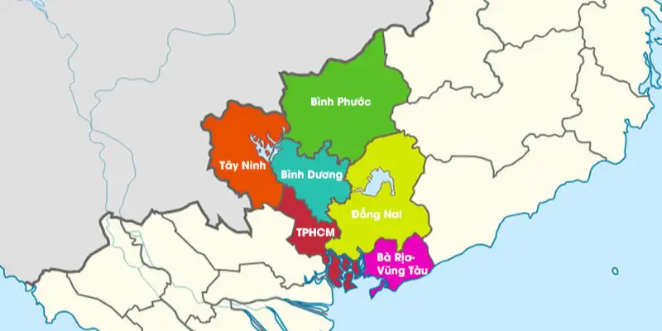

Hình 1.1. Bản đồ tham khảo phạm vi 5 tỉnh
Đề tài xây dựng hệ thống DongNamTrip quản lý và đặt tour du lịch đa loại hình tại Tây Ninh, TP. Hồ Chí Minh, Vũng Tàu, Đồng Nai và Bình Dương, nhằm:
- Giúp khách hàng chọn tour có sẵn hoặc tự xây dựng lịch trình trên cùng một danh mục địa điểm, hoạt động và suất tổ chức. Do đó:
- Khách chuyển liền mạch từ tìm hiểu sang lập kế hoạch và đặt dịch vụ.
- Lịch trình được cảnh báo sớm khi trùng giờ, sai ngày hoặc thiếu thời gian di chuyển.
- Giúp nhân viên tư vấn và điều hành xử lý yêu cầu, báo giá, đơn và khoản thu trên một nguồn dữ liệu thống nhất. Do đó:
- Giá, lịch trình và điều kiện đã chốt được lưu theo phiên bản, không bị sửa ngầm khi danh mục thay đổi.
- Không bán vượt chỗ, không tạo đơn trùng, không ghi thu trùng.
- Giúp biên tập viên tạo thuyết minh đa ngôn ngữ có kiểm duyệt, để khách có chuyến đi đã xác nhận nghe đúng nội dung, đúng ngôn ngữ.
Hệ thống quản lý thống nhất các nhóm thông tin:
- Tài khoản và vai trò
- Khu vực và loại hình
- Địa điểm, hoạt động và lịch tổ chức
- Tour, điểm dừng và lịch khởi hành; lịch trình cá nhân và các phiên bản
- Yêu cầu tour riêng, báo giá và hạng mục
- Đơn, hành khách và khoản thu
- Nội dung thuyết minh, ngôn ngữ và tệp audio.

1.1.3. Phạm vi
Phạm vi gồm năm khu vực trên, dùng như nhãn phân vùng nội dung (địa chỉ hành chính và tọa độ lưu riêng). Loại hình gồm ẩm thực, văn hóa và di sản, cảnh quan và biển, sinh thái, làng nghề, vui chơi và chương trình kết hợp; chuyến đi ưu tiên nửa ngày, một ngày hoặc hai ngày một đêm. Đề tài không xây sàn đa doanh nghiệp, không bán vé máy bay hay phòng khách sạn độc lập và không làm ứng dụng di động native. Ranh giới giữa phần chính và phần mở rộng như sau:
Nội dung | Phần chính phải thực hiện | Phần mở rộng khi đủ thời gian
Hoạt động và suất | Nhiều hoạt động và nhiều suất công bố tại địa điểm; khách chọn suất mong muốn; nhân viên xác minh. | Quản lý sức chứa từng suất, giữ chỗ có hạn và xác nhận đồng thời nhiều suất.
Tour | Tour có sẵn, lịch khởi hành và sức chứa tour; tour riêng qua báo giá. | Đặt trải nghiệm riêng lẻ, cổng đối tác hoặc đồng bộ tồn chỗ với cơ sở cung cấp.
Thuyết minh | Audio đã duyệt theo điểm và ngôn ngữ; chọn thủ công hoặc QR. | Tự kích hoạt bằng GPS, nghe ngoại tuyến và đề xuất lịch trình nâng cao.
Giao dịch | Ghi nhận khoản thu, hoàn tiền trên WinForms; thống kê cơ bản. | Cổng thanh toán sandbox, xuất báo cáo nâng cao và phân tích hành vi.

Bảng 1.1. Ranh giới giữa phần chính và mở rộng.

1.1.4. Quy trình nghiệp vụ
Hoạt động của đơn vị tổ chức tour được khảo sát thành năm quy trình, được gộp với nhau thành các phân hệ:
Phân hệ | Quy trình thuộc phân hệ
PH1. Quản lý danh mục du lịch | Quy trình quản lý danh mục và lịch hoạt động
PH2. Lịch trình cá nhân | Phần đầu quy trình tự thiết kế lịch trình (tạo, chọn, kiểm tra, lưu)
PH3. Tour và đơn đặt | Quy trình quản lý danh mục (xây tour, mở lịch khởi hành); quy trình đặt tour có sẵn; tạo đơn tour riêng; quy trình thanh toán, hủy và hoàn tiền
PH4. Xác minh và báo giá | Quy trình tự thiết kế: xác minh dịch vụ, lập báo giá, khách chấp nhận báo giá
PH5. Thuyết minh đa ngôn ngữ | Quy trình biên soạn, dịch, tạo giọng đọc và phục vụ thuyết minh
PH6. Quản trị hệ thống | Tài khoản, phân quyền, nhật ký và thống kê (hỗ trợ mọi quy trình)

Bảng 1.2. Phân chia phân hệ các quy trình
Quy trình quản lý danh mục và lịch hoạt động (PH1, PH3). Biên tập viên nhập địa điểm kèm nguồn kiểm chứng; nhân viên điều hành tạo các hoạt động và suất tổ chức của từng điểm, xây tour từ các điểm dừng rồi mở lịch khởi hành với giá và sức chứa. Dữ liệu chỉ hiển thị cho khách sau khi được công bố. Suất tạm ngừng không được chọn mới; nếu suất đó đã nằm trong bản nháp hoặc đơn, nhân viên được chỉ ra các hồ sơ bị ảnh hưởng để xử lý, không ghi đè lịch trình đã chốt.
Quy trình tự thiết kế lịch trình và tour riêng (PH2 -> PH4 -> PH3). Khách nhập thông tin chuyến đi, chọn điểm cùng hoạt động hoặc suất mong muốn, sắp xếp theo ngày và lưu nháp; hệ thống cảnh báo xung đột thời gian. Nếu chỉ cần kế hoạch tham khảo, quy trình dừng ở bước lưu. Nếu muốn đơn vị tổ chức, khách gửi yêu cầu; nhân viên kiểm tra các chặng, liên hệ xác minh dịch vụ, đề xuất thay thế mục không phù hợp và phát hành báo giá gắn với một phiên bản lịch trình, có hạn hiệu lực. Khi khách đồng ý báo giá còn hạn, hệ thống hình thành đơn tour riêng.
Quy trình đặt tour có sẵn (PH3). Khách tìm tour, đọc lịch trình và hoạt động bao gồm, chọn ngày khởi hành, khai báo số người rồi gửi đặt. Hệ thống tính lại giá, kiểm tra sức chứa của lịch khởi hành và tạo đơn chờ xử lý có hạn giữ chỗ. Nhân viên kiểm tra điều kiện, xác nhận khoản thu và đơn; khách theo dõi chuyến đi và dùng thuyết minh theo quyền được cấp.

Quy trình thanh toán, hủy và hoàn tiền (PH3). Nhân viên tư vấn và điều hành, khi được cấp quyền tài chính ghi nhận đặt cọc, thu tiền hoặc hoàn tiền kèm căn cứ; đơn hết hạn giữ chỗ được giải phóng chỗ đúng một lần. Khách gửi yêu cầu hủy; nhân viên duyệt hoặc từ chối theo điều kiện đã lưu trong đơn. Trạng thái hủy, trả chỗ và hoàn tiền là ba kết quả liên quan nhưng tách biệt.
Quy trình thuyết minh đa ngôn ngữ (PH5). Biên tập viên soạn nội dung gốc theo điểm hoặc hoạt động và yêu cầu dịch; bản dịch được rà soát, chuyển thành giọng nói, nghe thử và duyệt trước khi công bố. Khách mở điểm thuộc chuyến đi (chọn trên danh sách hoặc quét QR), chọn ngôn ngữ và phát. Nếu dịch vụ tạo giọng lỗi, hệ thống báo trạng thái hoặc dùng bản đã công bố hợp lệ.
Các quy trình trên vận hành theo chín quy tắc nghiệp vụ:
Mã | Quy tắc | Nội dung cốt lõi
QT01 | Công bố dữ liệu | Chỉ tour, điểm, hoạt động, lịch đủ điều kiện công bố mới hiển thị cho khách; dữ liệu demo không phải cam kết dịch vụ
QT02 | Suất tham khảo | Chọn suất chỉ ghi nhận nhu cầu; nhân viên phải xác minh trước báo giá cuối; bản chính không trừ tồn của suất
QT03 | Thời gian lịch trình | Giờ kết thúc mục trước + di chuyển + đệm không vượt giờ bắt đầu mục sau; thiếu dữ liệu chặng thì báo chưa kiểm tra được
QT04 | Giữ chỗ tour | Kiểm tra sức chứa và ghi giữ chỗ trong một giao dịch; hết hạn hoặc hủy trả chỗ đúng một lần
QT05 | Phiên bản và báo giá | Báo giá gắn phiên bản lịch trình, số khách, ngày đi; chỉ chấp nhận báo giá của mình, còn hạn; chấp nhận lặp không tạo nhiều đơn
QT06 | Giá và thanh toán | Giá nháp là ước tính, giá đơn lưu lúc chốt; máy chủ tính tổng tiền VND; bấm nút thanh toán chưa phải đã nhận tiền
QT07 | Hủy và hoàn tiền | Xử lý theo điều kiện lưu trong đơn; hủy, trả chỗ, hoàn tiền tách biệt; hoàn tiền phải do người có quyền xác nhận
QT08 | Truy cập và nội dung | Khách chỉ sửa lịch trình, xem đơn của mình; quyền nghe thuyết minh cấp theo chuyến đi đã xác nhận; chỉ phát audio đã duyệt
QT09 | Bảo toàn lịch sử | Dữ liệu đã liên quan báo giá, đơn chỉ ngừng sử dụng, không xóa; điều chỉnh sau xác nhận phải có lý do và người thực hiện

Bảng 1.4. Các quy tắc nghiệp vụ cốt lõi

1.1.3. Các đối tượng tham gia
Các đối tượng trực tiếp tham gia quy trình gồm:
- Khách chưa đăng nhập: xem tour, địa điểm, hoạt động, lịch công bố; được dẫn tới đăng nhập khi cần lưu lâu dài hoặc gửi đặt tour.
- Khách hàng có tài khoản: lưu và chỉnh lịch trình riêng, đặt tour, nhận báo giá, theo dõi đơn, yêu cầu hủy, nghe thuyết minh theo quyền.
- Nhân viên tư vấn và điều hành: quản lý chương trình, kiểm tra yêu cầu, xác minh dịch vụ, báo giá, điều phối đơn; có thể được cấp riêng quyền ghi nhận thu tiền.
- Biên tập viên nội dung: biên soạn địa điểm, hoạt động và thuyết minh; quản lý bản dịch, audio và trạng thái công bố.
- Quản trị viên: quản lý tài khoản, vai trò, cấu hình, nhật ký, thống kê và quyền công bố; có đủ mọi quyền của nhân viên, kể cả ghi nhận thu và hoàn tiền.
Các đối tượng gián tiếp gồm: đơn vị tổ chức hoạt động (nguồn lịch và xác nhận dịch vụ, trao đổi qua nhân viên, chưa có cổng đăng nhập riêng); dịch vụ dịch và tổng hợp giọng nói (Azure Translator, Azure Speech); hướng dẫn viên (dùng lịch trình đã xác nhận và danh sách đoàn khi được cấp quyền).

1.1.4. Đánh giá và giải pháp đề nghị
Từ các quy trình trên, sáu vấn đề cần giải quyết và hướng xử lý tương ứng là:
Vấn đề | Hướng giải quyết trong DongNamTrip
Thông tin tour và trải nghiệm tách rời | Liên kết tour với địa điểm, hoạt động, lịch công bố và nội dung thuyết minh.
Khó chuyển nhu cầu cá nhân thành phương án tổ chức | Cho phép lưu lịch trình, gửi yêu cầu và theo dõi báo giá theo phiên bản.
Nhầm giữa chọn suất và đã đặt dịch vụ | Ghi rõ suất mong muốn; nhân viên xác minh trước khi chốt phương án.
Giá và lịch trình thay đổi sau khi khách đồng ý | Lưu giá, điều kiện và bản chụp lịch trình tại thời điểm chốt.
Dữ liệu giữa Web và quản trị không thống nhất | Hai giao diện cùng gọi API và sử dụng cùng quy tắc nghiệp vụ.
Nội dung audio không đúng ngôn ngữ hoặc phiên bản | Quản lý bản dịch, giọng đọc, tệp audio và trạng thái phê duyệt theo phiên bản.

Bảng 1.5. Vấn đề và hướng giải quyết
Giải pháp đề nghị là một hệ thống gồm website cho khách, ứng dụng WinForms cho nhân viên và một API nghiệp vụ dùng chung, lưu dữ liệu quan hệ trên SQL Server. Tour có sẵn và tour riêng là hai luồng khác nhau: tour có sẵn đặt theo lịch khởi hành và sức chứa; tour riêng hình thành từ yêu cầu, xác minh và báo giá được chấp nhận. Lưu một lịch trình tham khảo không tạo đơn và không phát sinh quyền dùng dịch vụ trả phí.

1.2. Yêu cầu người dùng
Yêu cầu người dùng được rút trực tiếp từ quy trình và đối tượng ở mục 1.1, tổ chức theo sáu phân hệ. Mỗi yêu cầu có mã BR, người yêu cầu, nội dung và mức thiết yếu (High tương ứng phạm vi chính P0, Low tương ứng mở rộng P1); cột US cho biết user story nào ở Chương 3 cụ thể hóa yêu cầu đó.

1.2.1 Yêu cầu chức năng
Mã yêu cầu | Người yêu cầu | Nội dung yêu cầu | Mức thiết yếu
BR1 |  | Quản lý danh mục du lịch | High
BR1.1 | Khách | Xem địa điểm và các hoạt động tại điểm: vị trí, giờ hoạt động, thời lượng, điều kiện, phí tham khảo | High
BR1.2 | Khách | Xem lịch và các suất của từng hoạt động theo ngày; suất ghi rõ cần xác nhận dịch vụ | High
BR1.3 | Biên tập viên | Thêm, sửa, tìm, ngừng sử dụng khu vực, loại hình, địa điểm; lưu địa chỉ, tọa độ, giờ mở cửa, nguồn kiểm chứng | High
BR1.4 | Nhân viên điều hành | Tạo nhiều hoạt động cho một điểm, các suất theo ngày giờ; trạng thái nháp, công bố, tạm ngừng; chỉ ra hồ sơ bị ảnh hưởng khi đổi lịch | High
BR1.5 | Nhân viên điều hành | Quản lý sức chứa và giữ chỗ của từng suất | Low
BR2 |  | Lịch trình cá nhân | High
BR2.1 | Khách hàng | Tạo lịch trình từ trang trống hoặc sao chép tour mẫu; khai báo ngày đi, nơi xuất phát, phương tiện, số khách, ngân sách | High
BR2.2 | Khách hàng | Chọn hoạt động và suất mong muốn, sắp xếp theo ngày, điều chỉnh thời gian dừng | High
BR2.3 | Khách hàng | Nhận cảnh báo trùng giờ, sai ngày, đến muộn, thiếu dữ liệu chặng; xem chi phí ước tính | High
BR2.4 | Khách hàng | Lưu và mở lại lịch trình; suất đã ngừng được đánh dấu | High
BR2.5 | Khách hàng | Gửi yêu cầu tổ chức tour riêng từ lịch trình cá nhân | High
BR3 |  | Tour và đơn đặt | High
BR3.1 | Khách | Tìm tour theo từ khóa, khu vực, loại hình, thời lượng, giá, ngày; xem chi tiết gồm lịch trình theo ngày, lịch khởi hành, giá, dịch vụ bao gồm, điều kiện hủy, ngôn ngữ thuyết minh | High
BR3.2 | Nhân viên điều hành | Xây tour nhiều loại hình, sắp điểm dừng theo ngày; mở lịch khởi hành với điểm đón, ngày giờ, giá, sức chứa, trạng thái | High
BR3.3 | Khách hàng | Đặt chỗ tour có sẵn theo lịch khởi hành, số người, thông tin liên hệ | High
BR3.4 | Nhân viên điều hành | Xác nhận hoặc từ chối đơn, lập danh sách khách, ghi nhận điều chỉnh có lý do | High
BR3.5 | Khách hàng | Theo dõi đơn, trạng thái thanh toán, lịch trình đã chốt | High
BR3.6 | Khách hàng, nhân viên | Gửi và xử lý yêu cầu hủy theo điều kiện đã lưu | High
BR3.7 | Nhân viên tư vấn và điều hành (quyền tài chính) | Ghi nhận đặt cọc, thu, hoàn kèm căn cứ; theo dõi đơn hết hạn giữ chỗ | High
BR3.8 | Khách hàng | Thanh toán trực tuyến qua cổng sandbox | Low
BR3.9 | Khách đã hoàn thành tour | Đánh giá lịch trình và chất lượng thuyết minh | Low
BR4 |  | Xác minh và báo giá | High
BR4.1 | Nhân viên điều hành | Kiểm tra yêu cầu, xác minh dịch vụ, đề xuất đổi suất hoặc đổi hoạt động | High
BR4.2 | Nhân viên tư vấn | Lập báo giá theo phiên bản, có hạng mục, điều kiện hủy, hạn hiệu lực | High
BR4.3 | Khách hàng | Xem và chấp nhận báo giá còn hiệu lực | High
BR5 |  | Thuyết minh đa ngôn ngữ | High
BR5.1 | Biên tập viên | Soạn nội dung gốc, yêu cầu dịch, chỉnh và duyệt bản dịch theo ngôn ngữ | High
BR5.2 | Biên tập viên có quyền công bố | Tạo audio theo giọng đọc, nghe thử, phê duyệt, công bố | High
BR5.3 | Khách có chuyến đi đã xác nhận | Chọn điểm hoặc quét QR, chọn ngôn ngữ, phát, tạm dừng, nghe lại | High
BR5.4 | Khách đang tham quan | Gợi ý điểm thuyết minh theo vị trí | Low
BR6 |  | Quản trị hệ thống | High
BR6.1 | Khách | Đăng ký, đăng nhập, đăng xuất, quản lý thông tin liên hệ | High
BR6.2 | Nhân viên | Đăng nhập ứng dụng quản trị, chỉ thấy thao tác được phép | High

1.2.2 Yêu cầu phi chức năng
Mã | Nhóm | Nội dung cần đạt | Cách đánh giá
BR7 | Giao diện, dễ sử dụng | Phân biệt bản nháp, yêu cầu, báo giá và đơn; lỗi gắn với trường hoặc bước cụ thể; Web thích ứng màn hình điện thoại | Thực hiện trọn luồng trên Web và WinForms; kiểm tra màn hình hẹp và DPI
BR8 | Bảo mật | Kiểm tra vai trò và quyền sở hữu tại API; băm mật khẩu; giới hạn số lần đăng nhập; không phân phối khóa dịch vụ và chuỗi kết nối cho ứng dụng quản trị | Thử hai tài khoản khách, tài khoản sai quyền, token hết hiệu lực
BR9 | Toàn vẹn dữ liệu | Không bán vượt chỗ, tạo đơn trùng, ghi thu trùng hoặc xóa mất lịch sử | Gửi đồng thời, gửi lặp, sửa danh mục đã có giao dịch
BR10 | Lưu trữ bền vững | Dữ liệu tồn tại sau khởi động lại; có phương án sao lưu | Tạo dữ liệu, khởi động lại, khôi phục bản sao lưu
BR11 | Khả năng phản hồi | Phân trang danh sách; tác vụ tạo audio có trạng thái; giao diện không bị treo | Đo thời gian với tập dữ liệu và máy kiểm thử ghi rõ
BR12 | Khả năng bảo trì | Tách giao diện, hợp đồng dữ liệu, nghiệp vụ và truy cập dữ liệu | Build toàn solution và chạy lại các luồng sau mỗi thay đổi
BR13 | Tính truy vết | Lưu người, thời điểm, đối tượng và lý do cho thao tác quan trọng | Đối chiếu nhật ký với thay đổi quyền, giá, đơn, công bố
BR14 | Môi trường triển khai | Ứng dụng quản trị chạy trên Windows; Web chạy trên trình duyệt; API phải hoạt động để Web và WinForms lấy dữ liệu | Chạy đồng thời API, Web, WinForms theo hướng dẫn trong README

Bảng 1.6. Yêu cầu chức năng

1.3. Phương pháp thực hiện

1.3.1. Phương pháp khảo sát và thu thập yêu cầu
Khảo sát các trang tour đã tìm được để ghi nhận cấu trúc danh mục, chi tiết tour, lịch khởi hành, điều kiện sử dụng và cách trình bày hoạt động. Lập biểu mẫu cho địa điểm và hoạt động với nguồn, ngày kiểm chứng và người nhập. Các nguồn khảo sát chỉ chứng minh thông tin đã được giới thiệu công khai; khi đưa dịch vụ vào một báo giá thực tế cần xác nhận lại lịch và điều kiện cung cấp.
Xây các tình huống điển hình: khách đặt tour có sẵn; khách tự chọn điểm và suất; nhân viên cần đổi lịch do hoạt động ngừng tổ chức; khách yêu cầu hủy; biên tập viên cập nhật audio. Dùng tình huống này để xác định dữ liệu, màn hình, quyền và trạng thái. Việc phỏng vấn hoặc lấy phản hồi người dùng nếu thực hiện sẽ được ghi thành kết quả khảo sát riêng, không coi là hoạt động đã hoàn thành khi chưa có bằng chứng.

1.3.2. Phương pháp phân tích và thiết kế
Phân tích theo vai trò và user story, xác định chức năng, điều kiện đầu vào, kết quả mong đợi và trường hợp lỗi. Thiết kế use case, sơ đồ hoạt động và trạng thái cho các luồng chính. Dựng layout Web và WinForms, ưu tiên trang chi tiết địa điểm có hoạt động và suất, công cụ lập lịch trình, màn hình báo giá và xử lý đơn.
Thiết kế ERD, chuẩn hóa dữ liệu và xác định khóa, quan hệ, chỉ mục tìm kiếm và ràng buộc. Phân biệt các cặp dữ liệu dễ nhầm: tour và lịch khởi hành; hoạt động và suất; suất công bố và dịch vụ được xác nhận; lịch trình nháp và lịch trình chốt; giá dự kiến và giá đơn; trạng thái đơn và trạng thái khoản thu. Những phân biệt này được dùng nhất quán ở mô hình dữ liệu, giao diện và báo cáo.

1.3.3. Phương pháp kiểm thử và đánh giá
Kiểm thử đơn vị tập trung vào tính giá, kiểm tra thời gian, hạn báo giá và chuyển trạng thái. Kiểm thử tích hợp xác minh Web, WinForms, API và SQL Server sử dụng cùng quy tắc. Các ca quan trọng gồm hai khách tranh chỗ cuối của tour, gửi lặp yêu cầu, suất bị ngừng sau khi lưu nháp, đổi lịch sau báo giá, chấp nhận báo giá hết hạn, hủy lặp và gọi API vượt quyền.
Kiểm tra nội dung bằng cách nghe audio thực tế ở từng ngôn ngữ, đối chiếu bản đã duyệt và thử lỗi dịch vụ. Đánh giá giao diện trên máy tính và điện thoại, kiểm tra đọc lịch, thông báo lỗi và trạng thái cần xác nhận. Kết quả được ghi theo tiêu chí nghiệm thu ở mục 1.5; chức năng mở rộng không thay thế các yêu cầu Web, desktop và SQL Server bắt buộc.

1.4. Kế hoạch dự án
Kế hoạch được lập từ phạm vi sáu phân hệ và các yêu cầu ở mục 1.2, theo bố cục phạm vi → hạ tầng → lịch trình → quản lý cấu hình.

1.3.1. Phạm vi và mục tiêu
Phạm vi. Xây dựng sáu phân hệ ở phạm vi chính (các yêu cầu mức High); yêu cầu mức Low chỉ làm khi phạm vi chính chạy ổn định.
Mục tiêu.
Mục tiêu | Đơn vị | Cam kết
Ngày bắt đầu | 2-10-2026
Ngày kết thúc | [CẦN ĐIỀN]
Thời gian thực hiện | [CẦN ĐIỀN] | Thực hiện đúng thời gian với sai lệch 1 tháng

Bảng 1.7. Mục tiêu thời gian làm đề tài
Kết quả nghiệm thu đề xuất (quy mô dữ liệu demo, chưa phải kết quả đã đạt):
Nhóm kết quả | Tiêu chí
Danh mục du lịch | 20-25 địa điểm thuộc đủ 5 khu vực; ít nhất 8 tour mẫu, 3 tour kết hợp nhiều loại hình
Hoạt động và lịch | Ít nhất 10 địa điểm có từ 2 hoạt động; ít nhất 10 hoạt động có từ 2 suất
Hai cách đặt tour | Demo một đơn tour có sẵn và một đơn tour riêng, xử lý từ Web qua WinForms và tra cứu lại
Thuyết minh | Tối thiểu 15 điểm có audio đã duyệt ở 3 ngôn ngữ (Việt, Anh, Hàn)
Tính đúng nghiệp vụ | Thử chỗ cuối, lịch trùng, suất ngừng công bố, báo giá hết hạn, hủy lặp, truy cập đơn không thuộc người dùng
Tính liên thông | Dữ liệu còn sau khởi động lại; Web và WinForms hiển thị cùng thông tin khi tải lại

Bảng 1.8. Kết quả nghiệm thu đề xuất

1.3.2. Cơ sở hạ tầng
Công việc / sản phẩm | Mục đích
Windows | Hệ điều hành chạy đủ Web, API và WinForms
.NET 10 SDK | Nền tảng build và chạy toàn bộ solution
Visual Studio Code + C# Dev Kit | Viết mã, chạy và gỡ lỗi
SQL Server + SSMS | Hệ quản trị CSDL của hệ thống đích
Git, GitHub, GitHub Actions | Quản lý phiên bản; tự động build trên Windows và chạy smoke test, kiểm thử trình duyệt (Playwright) mỗi lần push
draw.io | Vẽ sơ đồ quy trình, mô hình khái niệm, use case, ERD
Microsoft Word, Excel | Viết báo cáo; đặc tả use case và thiết kế màn hình

Bảng 1.9. Cơ sở hạ tầng

1.3.3. Lịch trình thực hiện
Giai đoạn | Yêu cầu đầu vào | Kết quả | Bắt đầu | Kết thúc | Người làm
Khởi tạo dự án | Xác định mục tiêu, phạm vi, nguồn lực | Kế hoạch dự án; khung solution 5 project trên GitHub | 2/10/2026 | 9/10/2026 | Cả nhóm
Khảo sát yêu cầu | Kế hoạch được xác nhận; khảo sát trang tour, lập tình huống điển hình | Yêu cầu người dùng (mục 1.2) | 2/10/2026 | 27/10/2026 | Đức, Kỳ
Phân tích | Yêu cầu được xác nhận | Ngữ cảnh nghiệp vụ, mô hình khái niệm, user story, use case, Excel đặc tả, data model, ScreenDesign | 2/10/2026 | 27/10/2026 | Cả nhóm
Thiết kế | Tài liệu phân tích ổn định | Kiến trúc, sơ đồ tuần tự, sơ đồ lớp, CSDL vật lý, kịch bản kiểm thử | 20/10/2026 | 27/10/2026 | Cả nhóm
Cài đặt | Thiết kế được xác nhận; làm theo từng luồng hoàn chỉnh: danh mục và phân quyền → tour có sẵn và đặt chỗ → hoạt động và suất → lịch trình và báo giá → thuyết minh → thống kê | Mã nguồn chạy được từ Web tới WinForms và dữ liệu sau mỗi luồng | [CẦN ĐIỀN] | [CẦN ĐIỀN] | Theo bảng phân công dưới
Kiểm thử, nghiệm thu | Mã nguồn đã tích hợp | Báo cáo kiểm thử theo tiêu chí 1.3.1; sản phẩm demo | [CẦN ĐIỀN] | [CẦN ĐIỀN] | Cả nhóm

Bảng 1.10. Lịch trình thực hiện
Phân công các module quản trị đã ghi trong mã nguồn (MainForm.cs):
Module (phân hệ) | Phụ trách | Trạng thái trong repo
Tổng quan, Địa điểm (PH1); Tour và khởi hành (PH3) | Nguyễn Việt Đức | Đã có màn hình và API đọc; thêm, sửa địa điểm
Hoạt động và suất (PH1) | Nguyễn Hải Vương | Màn hình khung
Đơn đặt tour (PH3) | Phạm Nguyễn Minh Kỳ | Màn hình khung
Tour riêng và báo giá (PH2, PH4) | Trần Hữu Nam  Phạm Nguyễn Minh Kỳ | Màn hình khung
Tài khoản và phân quyền (PH6) | Nguyễn Việt Đức | Màn hình khung; đăng nhập demo đã chạy
Lập lịch trình trên Web (PH2) | Trần Hữu Nam | Đã tạo và lưu lịch trình theo danh sách điểm
Thuyết minh (PH5) | Nguyễn Hải Vương | Đã hoàn thành

Bảng 1.11. Phân công nhiệm vụ

1.3.4. Quản lý cấu hình
Configuration item | Quy ước đặt tên
Báo cáo đồ án | DongNamTrip-BaoCao_v<phiên bản>
Đặc tả use case | DongNamTrip-UseCase_v<phiên bản>.xlsx
Thiết kế màn hình | DongNamTrip-ScreenDesign_v<phiên bản>.xlsx
Bản vẽ | DongNamTrip-Diagrams.drawio
Mã nguồn | Repo GitHub tour-booking-management-system, solution DongNamTrip.sln gồm Web, Api, Admin, Client, Contracts và thư mục tests

Bảng 1.12. Quản lý cấu hình

Mã nguồn dùng nhánh main làm bản chung; thành viên cập nhật bằng git pull --ff-only và commit trước khi chuyển nhánh. Mỗi lần push, GitHub Actions build solution và chạy kiểm thử tự động; huy hiệu trạng thái build hiển thị ở README.

1.5. Kết cấu đề tài
Nội dung của đề tài "Xây dựng hệ thống quản lý đặt tour du lịch (DongNamTrip)" được tổ chức và trình bày theo một kết cấu khoa học, logic, phản ánh đầy đủ tiến trình nghiên cứu và phát triển phần mềm từ cơ sở lý luận đến phân tích, thiết kế, triển khai và kiểm thử thực tiễn, bao gồm 6 chương chính như sau:
Chương 1. Tổng quan đề tài. Khảo sát hoạt động của đơn vị tổ chức tour để xác định mục đích, quy trình nghiệp vụ, đối tượng tham gia và giải pháp đề nghị; từ đó rút ra yêu cầu người dùng theo sáu phân hệ và lập kế hoạch dự án.
Chương 2. Khảo sát công nghệ liên quan. Từ yêu cầu ở Chương 1, đặt tiêu chí lựa chọn, khảo sát các công nghệ C# và .NET, ASP.NET Core MVC, Web API, Windows Forms, SQL Server và Entity Framework Core, dịch và tổng hợp giọng nói, kiểm thử tự động; chọn phương án website, WinForms và API dùng chung.
Chương 3. Phân tích hệ thống. Phân tích theo chuỗi ngữ cảnh nghiệp vụ, mô hình khái niệm, user story và use case, mô hình dữ liệu ba mức (ý niệm, luận lý, vật lý) và giao diện. Đặc tả chi tiết use case và thiết kế màn hình nằm trong hai tệp Excel đi kèm.
Chương 4. Thiết kế hệ thống. Thiết kế kiến trúc và mô hình triển khai, giao diện lập trình API, sơ đồ lớp, sơ đồ tuần tự cho các luồng nghiệp vụ chính và sơ đồ điều hướng màn hình.
Chương 5. Cài đặt, kiểm thử và đánh giá. Trình bày kết quả cài đặt trên Web và WinForms, các kịch bản kiểm thử và kết quả chạy tự động, đối chiếu với tiêu chí nghiệm thu ở Chương 1 để đánh giá mức độ hoàn thành.
Chương 6. Kết luận và hướng phát triển. Tổng kết kết quả đạt được, nêu hạn chế và đề xuất hướng mở rộng hệ thống.

CHƯƠNG 2: KHẢO SÁT CÔNG NGHỆ LIÊN QUAN
Chương này khảo sát các công nghệ phù hợp với yêu cầu của DongNamTrip và nêu vai trò của từng thành phần. Các quyết định được cân nhắc theo khả năng dùng C# cho cả Web và desktop, chia sẻ nghiệp vụ, lưu dữ liệu quan hệ và triển khai trong phạm vi nhóm bốn người.

2.1. Tiêu chí lựa chọn công nghệ
- Phù hợp học phần C# và nền tảng .NET đã dùng trong mã nguồn.
- Hỗ trợ website cho khách và ứng dụng quản trị Windows trên cùng nghiệp vụ.
- Kiểm tra quyền, dữ liệu và giao dịch tại máy chủ.
- Dễ chia module, kiểm thử từng luồng và quản lý phiên bản bằng Git.
- Có tài liệu chính thức và cơ chế tích hợp dịch hoặc TTS qua API.
- Tách phần dữ liệu bền vững khỏi dữ liệu demo; tránh phụ thuộc giao diện vào cách lưu trữ.

2.2. Công nghệ phát triển

Công cụ hoặc thành phần | Mục đích sử dụng
C# và .NET 10 | Ngôn ngữ và nền tảng chung cho Web, API, WinForms
React 19 SPA qua BFF | Website khách hàng
ASP.NET Core Minimal API | API nghiệp vụ dùng chung
Windows Forms | Ứng dụng quản trị cho nhân viên
SQL Server, EF Core | Lưu trữ quan hệ và truy cập dữ liệu
Azure Translator, Azure Speech | Dịch nội dung và tạo giọng đọc
Git, GitHub, GitHub Actions, Playwright | Quản lý phiên bản, build và kiểm thử tự động
draw.io, UML | Mô hình hóa quy trình, khái niệm, use case, dữ liệu
C# và .NET 10 | Ngôn ngữ và nền tảng chung cho Web, API, WinForms

Bảng 2.1. Công nghệ phát triển

2.2.1. Ngôn ngữ C# và nền tảng .NET



Hình 2.1. Môi trường lập trình ngôn ngữ C#
.NET cung cấp môi trường thực thi, thư viện, SDK và các nền tảng ứng dụng. C# hỗ trợ lập trình hướng đối tượng, kiểu dữ liệu tĩnh, interface và xử lý bất đồng bộ bằng async/await. Những khả năng này phù hợp với hệ thống có giao diện, dịch vụ nghiệp vụ và nhiều thao tác I/O.
DongNamTrip sử dụng .NET 10 theo nền tảng mã nguồn của nhóm. Các mô hình trao đổi dữ liệu có thể dùng chung giữa Web, API và WinForms. Interface được dùng để tách dịch vụ nghiệp vụ khỏi cách lưu dữ liệu hoặc nhà cung cấp dịch, TTS. Khi thay thế triển khai, bạn cần giữ hợp đồng dữ liệu và hành vi kiểm tra lỗi đã thống nhất.

2.2.2. React 19 SPA qua BFF


Hình 2.2. React 19
React 19 được sử dụng để xây dựng giao diện người dùng theo mô hình Single Page Application (SPA), cho phép cập nhật nội dung động mà không cần tải lại toàn bộ trang. React tổ chức giao diện thành các Component có khả năng tái sử dụng, hỗ trợ quản lý trạng thái và xử lý các tương tác của người dùng. Trong DongNamTrip, React chịu trách nhiệm hiển thị danh sách tour, thông tin chi tiết, biểu mẫu đặt tour và các chức năng quản lý.
Mô hình SPA kết hợp với Backend for Frontend (BFF) được lựa chọn nhằm tách biệt giao diện người dùng và xử lý nghiệp vụ phía máy chủ. React 19 giao tiếp với BFF thông qua HTTP API để gửi yêu cầu và nhận dữ liệu. BFF đóng vai trò trung gian xử lý xác thực, phân quyền, điều phối yêu cầu và kết nối với các dịch vụ phía Backend. Cách tiếp cận này giúp hệ thống phân tách rõ trách nhiệm giữa Frontend và Backend, tăng khả năng bảo trì, tái sử dụng và mở rộng trong tương lai.

2.2.3. ASP.NET Core Web API và giao tiếp HTTP
ASP.NET Core hỗ trợ cả Minimal API và API dựa trên Controller. Bản nền tảng của DongNamTrip dùng Minimal API; việc mở rộng có thể chia endpoint theo nhóm nghiệp vụ mà vẫn giữ một API chung.
Dữ liệu trao đổi dùng JSON và DTO xác định rõ trường bắt buộc, kiểu dữ liệu và nội dung trả về. Thư viện DongNamTrip.Client tập trung việc gửi yêu cầu, gắn thông tin xác thực và chuyển lỗi HTTP thành thông báo phù hợp. DongNamTrip.Contracts lưu các kiểu dữ liệu dùng chung; đây là thư viện mã, không phải một dịch vụ mạng.
API kiểm tra quyền sở hữu lịch trình hoặc đơn, quyền quản trị, giá, sức chứa và hiệu lực báo giá. Web và WinForms cùng gọi API, giúp quy tắc không bị sao chép thành hai cách xử lý khác nhau. Với tác vụ ghi dữ liệu, giao diện chỉ báo thành công sau khi máy chủ chấp nhận.

2.2.4. Windows Forms cho ứng dụng quản trị
Windows Forms là công nghệ giao diện desktop dành cho Windows, có các điều khiển nhập liệu, sự kiện, liên kết dữ liệu và DataGridView. DongNamTrip dùng Form cho cửa sổ hoặc hộp thoại, UserControl cho từng module quản trị.
Các màn hình gồm danh mục, tour và lịch khởi hành, yêu cầu riêng, báo giá, đơn, khoản thu và nội dung thuyết minh. TableLayoutPanel hoặc FlowLayoutPanel hỗ trợ bố trí các vùng nhập và thao tác.
WinForms gọi API qua thư viện Client. Khóa dịch vụ ngoài và chuỗi kết nối cơ sở dữ liệu không được phân phối cho ứng dụng quản trị. Khi API lỗi, chương trình giữ dữ liệu nhập và đưa ra thông báo để bạn xử lý.

2.2.5. SQL Server và Entity Framework Core


Hình 2.3. SQL Server và Entity Framework Core
Lưu trữ quan hệ bằng SQL Server: SQL Server tổ chức dữ liệu trong các bảng, quan hệ và ràng buộc của cơ sở dữ liệu. Đối với DongNamTrip, các liên kết giữa khách, lịch khởi hành, đơn, báo giá và khoản thu phù hợp với cách mô hình hóa quan hệ. Hệ thống đích lựa chọn SQL Server để duy trì dữ liệu dùng chung và bảo vệ tính toàn vẹn. Các thao tác liên quan sức chứa hoặc giao dịch được thiết kế đồng thời ở tầng nghiệp vụ và cơ sở dữ liệu.
Truy cập dữ liệu bằng EF Core: EF Core ánh xạ đối tượng .NET với dữ liệu quan hệ thông qua các Entity và DbContext; hỗ trợ truy vấn, ghi dữ liệu và Migration. Hệ thống dùng EF Core để tổ chức truy cập SQL Server và quản lý thay đổi cấu trúc. Entity biểu diễn dữ liệu lưu trữ; DTO biểu diễn dữ liệu trao đổi; ViewModel phục vụ màn hình. EF Core không thay thế quy tắc kiểm tra quyền, giá hoặc sức chứa. Đặc biệt, việc kiểm tra còn chỗ và tạo đơn nằm trong cùng cơ chế xử lý giao dịch.

2.2.6. Dịch nội dung và tổng hợp giọng nói
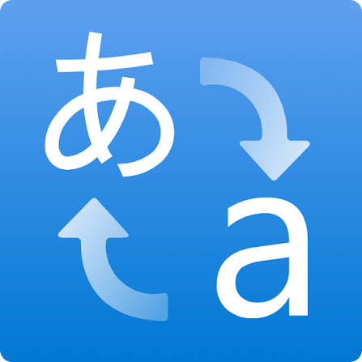
Azure Translator là dịch vụ dịch máy thần kinh chạy trên nền tảng đám mây, thuộc nhóm dịch vụ Azure AI và được gọi qua REST API hoặc bộ SDK [2]. Phần dịch văn bản có thể chuyển một văn bản nguồn sang nhiều ngôn ngữ đích chỉ trong một yêu cầu [3]. DongNamTrip lưu nội dung gốc, ngôn ngữ nguồn, bản dịch và phiên bản tương ứng. Kết quả dịch tự động chỉ đóng vai trò bản nháp để biên tập viên rà soát. Khi biên tập viên thay đổi nội dung gốc, hệ thống tạo phiên bản mới và yêu cầu kiểm tra lại các bản dịch liên quan.

Hình 2.4. Dịch vụ Azure Translator
Text-to-Speech chuyển văn bản thành giọng nói tổng hợp. Dịch vụ Azure Speech cho phép chọn giọng đọc, cấu hình định dạng âm thanh và tinh chỉnh cách đọc bằng ngôn ngữ đánh dấu SSML [4], [5]. DongNamTrip gọi dịch vụ dịch và dịch vụ giọng nói thông qua một interface riêng, nhờ đó phần nghiệp vụ biên tập không phụ thuộc trực tiếp vào nhà cung cấp.
Audio được tạo từ một bản dịch đã duyệt cụ thể, lưu kèm ngôn ngữ, giọng đọc, trạng thái tệp (chờ duyệt, đã công bố, lỗi hoặc ngừng dùng) và ngày công bố. Tạo tệp lỗi không làm mất bản đang công bố. Khách chỉ phát được tệp hợp lệ sau khi API kiểm tra quyền của chuyến đi đã xác nhận.

2.2.7. Kiểm thử tự động và quản lý phiên bản
GitHub Actions chạy hai công việc mỗi lần push: build toàn solution trên Windows, và trên Linux build API cùng Web rồi chạy smoke test gọi API và trang Web, sau đó kiểm thử giao diện bằng Playwright và lưu ảnh chụp trang. Nhờ vậy, lỗi tích hợp giữa các project được phát hiện ngay trên từng commit.

2.2.8. Công cụ mô hình hóa và hỗ trợ thiết kế


Hình 2.5. UML
Đề tài dùng draw.io với ký pháp UML và DDD: sơ đồ hoạt động theo làn để mô tả quy trình nghiệp vụ, mô hình khái niệm chia theo phân hệ (bounded context), sơ đồ use case cho mục tiêu của tác nhân. Mô hình dữ liệu được trình bày ở ba mức: ý niệm (thực thể và mối kết hợp), luận lý (bảng, khóa, quan hệ) và vật lý (kiểu dữ liệu và ràng buộc trên SQL Server). Sơ đồ tuần tự, sơ đồ lớp và sơ đồ trạng thái thuộc chương thiết kế.

2.2.9. Công cụ mô hình hóa
Đề tài dùng draw.io với ký pháp UML và DDD: sơ đồ hoạt động theo làn để mô tả quy trình nghiệp vụ, mô hình khái niệm chia theo phân hệ (bounded context), sơ đồ use case cho mục tiêu của tác nhân. Mô hình dữ liệu được trình bày ở ba mức: ý niệm (thực thể và mối kết hợp), luận lý (bảng, khóa, quan hệ) và vật lý (kiểu dữ liệu và ràng buộc trên SQL Server). Sơ đồ tuần tự, sơ đồ lớp và sơ đồ trạng thái thuộc chương thiết kế.

2.3. Đánh giá lựa chọn công nghệ và phương án thiết kế

Lựa chọn | Đánh giá trong phạm vi đề tài | Quyết định
React 19 SPA qua BFF | Phù hợp cấu trúc hiện có; tập trung vào biểu mẫu, danh mục và nghiệp vụ | Sử dụng cho khách hàng
WinForms | Phù hợp ứng dụng quản trị Windows và yêu cầu học phần | Sử dụng cho nhân viên
Một API chia module | Quy tắc dùng chung, thuận lợi tích hợp cho nhóm nhỏ | Thiết kế API dùng chung
Microservices triển khai độc lập | Là hướng kiến trúc tham khảo; cần quản lý thêm ranh giới dịch vụ và vận hành phân tán | Không lựa chọn cho thiết kế chính
SQL Server và EF Core | Phù hợp mô hình quan hệ, lưu trữ bền vững và hệ sinh thái .NET | Lựa chọn cho hệ thống đích
Dịch và TTS qua nhà cung cấp ngoài | Hỗ trợ tạo nội dung, cần kiểm duyệt và xử lý lỗi | Tích hợp có kiểm soát qua API

Bảng 2.2. Đánh giá lựa chọn công nghệ
Từ đánh giá trên, DongNamTrip được tổ chức thành website cho khách, WinForms cho nhân viên và một API nghiệp vụ dùng chung trên dữ liệu quan hệ SQL Server. Cách chia này là nền để Chương 3 phân tích hệ thống theo sáu phân hệ.

CHƯƠNG 3: PHÂN TÍCH HỆ THỐNG
Chương 3 phân tích hệ thống theo một chuỗi suy luận liên tục, mỗi bước lấy đầu ra của bước trước làm đầu vào: quy trình nghiệp vụ ở Chương 1 → ngữ cảnh nghiệp vụ → mô hình khái niệm → user story và use case → mô hình dữ liệu → giao diện. Cách trình bày theo mẫu phân tích nghiệp vụ CoolStore [6]: mô tả ngữ cảnh, rồi mô hình khái niệm, rồi use case và user story, tất cả chia theo cùng sáu phân hệ

3.1. Ngữ cảnh nghiệp vụ

3.1.1. Mô tả
DongNamTrip phục vụ một đơn vị tổ chức tour với sáu phân hệ nghiệp vụ: Quản lý danh mục du lịch, Lịch trình cá nhân, Tour và đơn đặt, Xác minh và báo giá, Thuyết minh đa ngôn ngữ và Quản trị hệ thống. Mỗi phân hệ gom những dữ liệu được tạo ra và thay đổi cùng nhau. Các từ in đậm dưới đây là 17 khái niệm nghiệp vụ sẽ trở thành thành phần của mô hình khái niệm ở mục 3.2.
Quản lý danh mục du lịch (PH1). Mỗi địa điểm có nhiều hoạt động tổ chức tại đó, mỗi hoạt động có nhiều suất hoạt động theo ngày giờ. Biên tập viên duy trì địa điểm; nhân viên điều hành duy trì hoạt động và suất. Đây là dữ liệu gốc mà tour, lịch trình và thuyết minh đều dựa vào; chỉ dữ liệu đã công bố mới đến được khách.
Lịch trình cá nhân (PH2). Khách hàng tạo lịch trình từ trang trống hoặc sao chép một tour mẫu, chọn địa điểm, hoạt động và suất mong muốn theo từng ngày; hệ thống cảnh báo xung đột thời gian và hiển thị chi phí ước tính. Khi muốn đơn vị tổ chức chuyến đi, khách gửi yêu cầu tour riêng. Lúc gửi, lịch trình được chụp thành một phiên bản lịch trình cố định, nên khách vẫn sửa được bản nháp mà yêu cầu đã gửi không đổi theo.
Tour và đơn đặt (PH3). Mỗi tour gồm các điểm dừng là địa điểm của PH1, sắp theo ngày, và được tổ chức qua nhiều lịch khởi hành, mỗi lịch có điểm đón, giá và sức chứa. Khách tạo đơn đặt tour trên một lịch khởi hành và hệ thống giữ chỗ có hạn; đơn của tour riêng được tạo khi khách chấp nhận báo giá ở PH4. Mỗi đơn có danh sách hành khách, các khoản thu và hoàn do nhân viên tư vấn và điều hành được cấp quyền tài chính ghi nhận, có thể có yêu cầu hủy và điều chỉnh có lý do; trạng thái tiền tách khỏi trạng thái đơn.
Xác minh và báo giá (PH4). Nhân viên ghi xác minh dịch vụ cho các mục của yêu cầu tour riêng (liên hệ đơn vị tổ chức hoạt động, đề xuất thay thế khi không đáp ứng), rồi lập báo giá tham chiếu kết quả xác minh, gồm các hạng mục báo giá, điều kiện hủy và hạn hiệu lực. Báo giá mới thay báo giá cũ; khách chấp nhận báo giá còn hạn thì hệ thống tạo đơn ở PH3.
Thuyết minh đa ngôn ngữ (PH5). Biên tập viên soạn thuyết minh cho địa điểm; từ nội dung gốc sinh ra các bản dịch theo ngôn ngữ, từ bản dịch sinh ra tệp audio theo giọng đọc. Bản dịch và audio phải được nghe thử, duyệt rồi mới công bố. Khách có đơn đã xác nhận được nghe bản đã duyệt đúng ngôn ngữ trong thời hạn cấu hình.
Quản trị hệ thống (PH6). Mỗi người dùng có một tài khoản gắn vai trò. Quản trị viên cấp quyền, xem nhật ký thao tác quan trọng và thống kê vận hành. Khách hàng, nhân viên và biên tập viên ở các phân hệ khác đều là một tài khoản ở phân hệ này; tài khoản sở hữu lịch trình ở PH2 và đặt đơn ở PH3.

3.1.2. Sơ đồ quy trình nghiệp vụ
Hình 3.1 tóm tắt sáu quy trình trong một ranh giới hệ thống, cho thấy tác nhân nào tham gia quy trình nào. Các hình 3.2-3.6 chi tiết từng quy trình bằng sơ đồ hoạt động theo làn, mỗi làn là một tác nhân hoặc hệ thống.
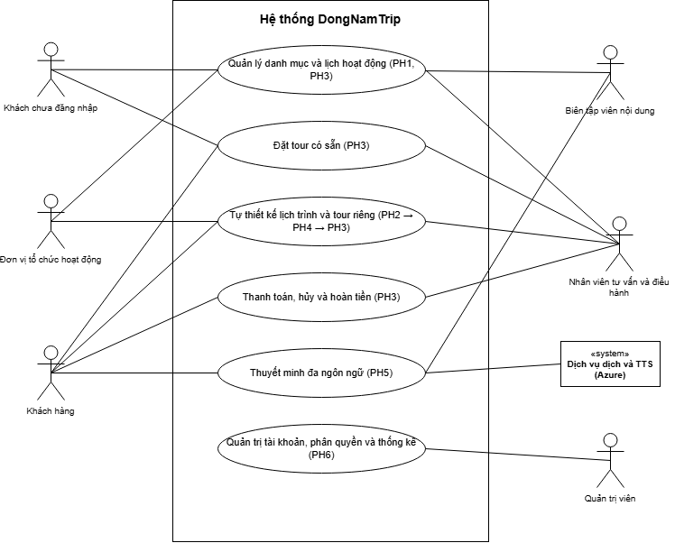

Hình 3.1. Tóm tắt các quy trình nghiệp vụ DongNamTrip
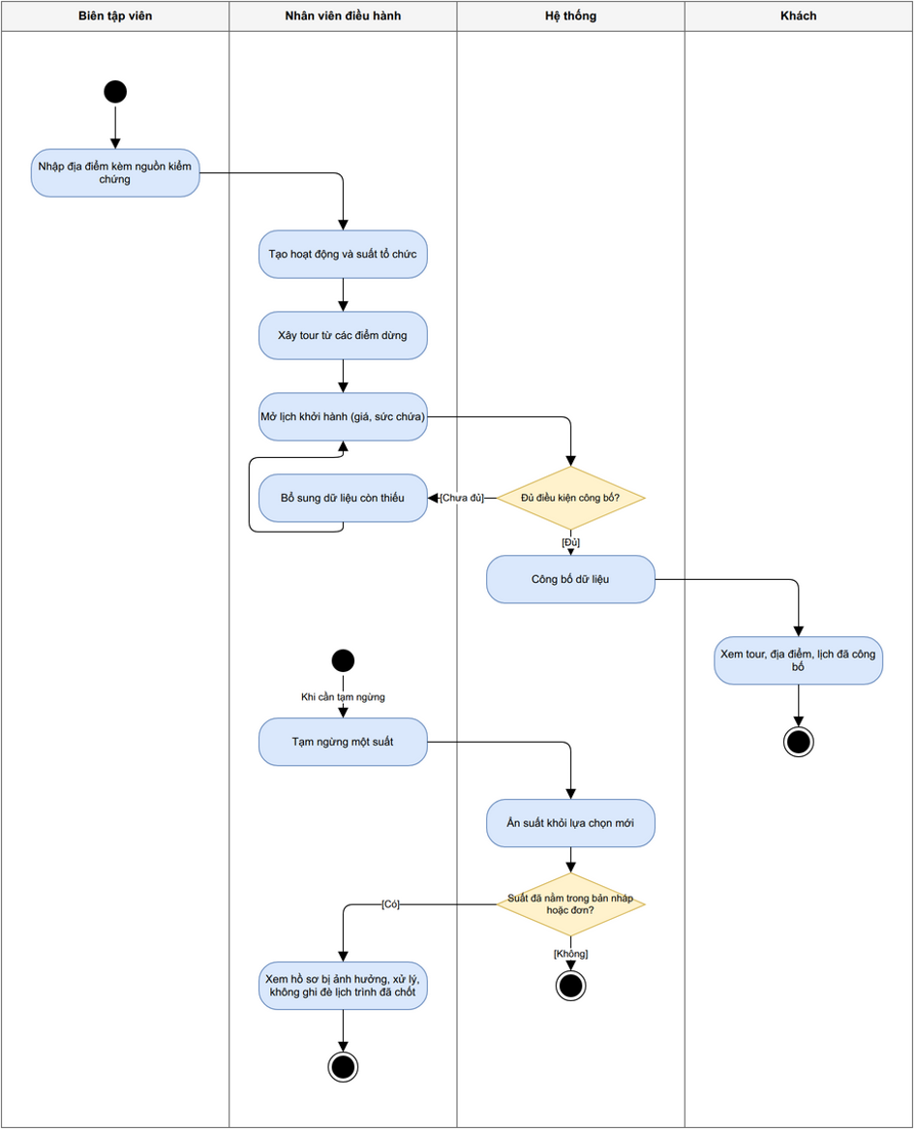

Hình 3.2. Quy trình quản lý danh mục và lịch hoạt động
Làn Biên tập viên, Nhân viên điều hành, Hệ thống, Khách. Điểm rẽ nhánh: dữ liệu đủ điều kiện công bố hay không; suất bị tạm ngừng có đang nằm trong lịch trình hoặc đơn nào không.
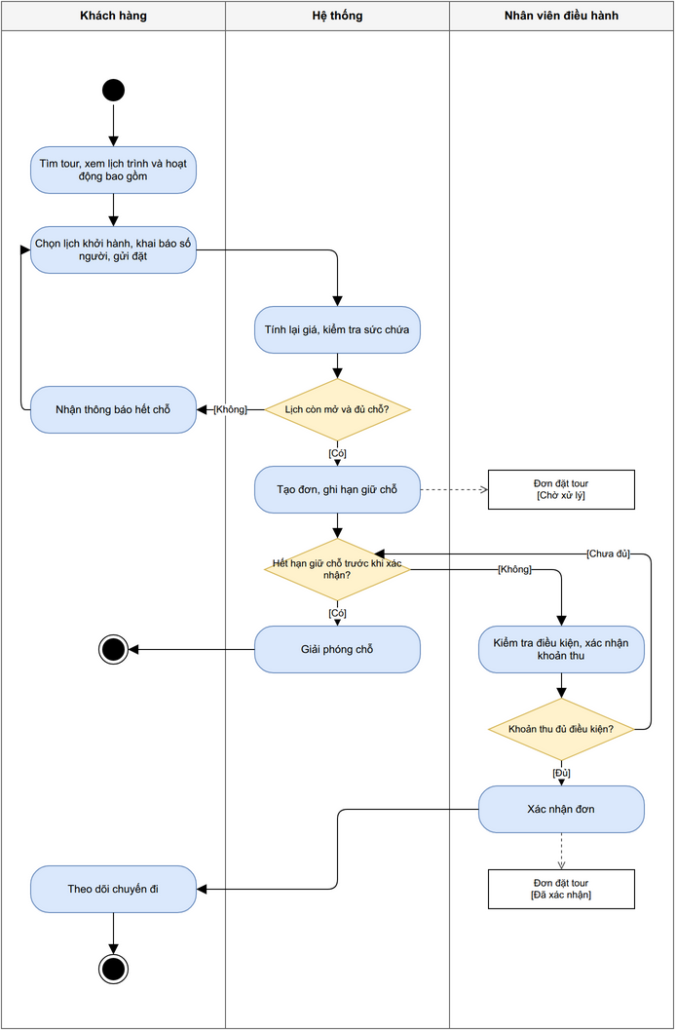

Hình 3.3. Quy trình đặt tour có sẵn
Làn Khách hàng, Hệ thống, Nhân viên điều hành. Điểm rẽ nhánh: lịch khởi hành còn mở và đủ chỗ; khoản thu đã đủ điều kiện xác nhận; đơn hết hạn giữ chỗ.
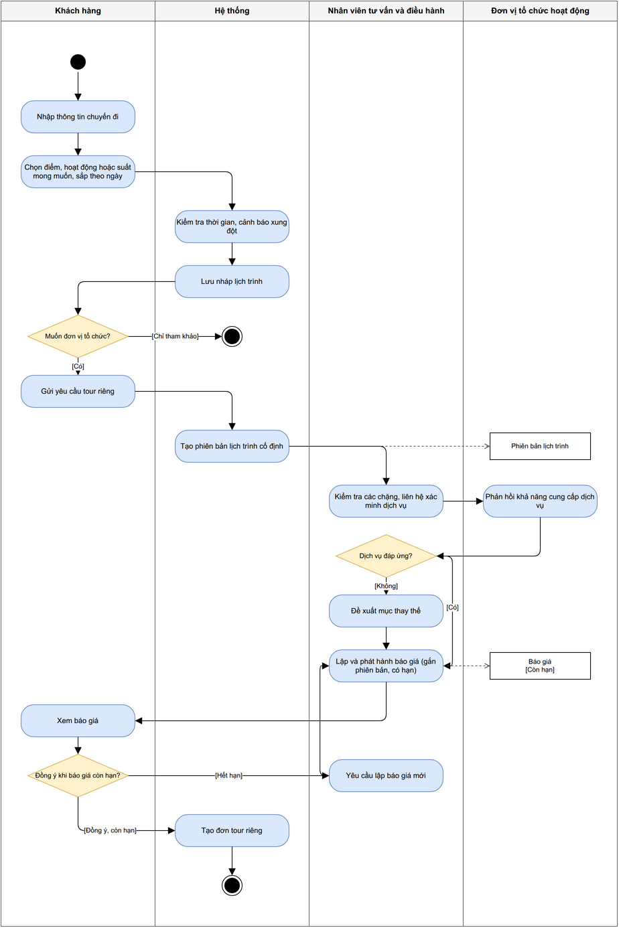

Hình 3.4. Quy trình tự thiết kế lịch trình và tour riêng
Làn Khách hàng, Hệ thống, Nhân viên tư vấn và điều hành, Đơn vị tổ chức hoạt động. Điểm rẽ nhánh: khách chỉ lưu tham khảo hay gửi yêu cầu; dịch vụ xác minh được hay phải đề xuất thay thế; khách chấp nhận khi báo giá còn hạn hay đã hết hạn.
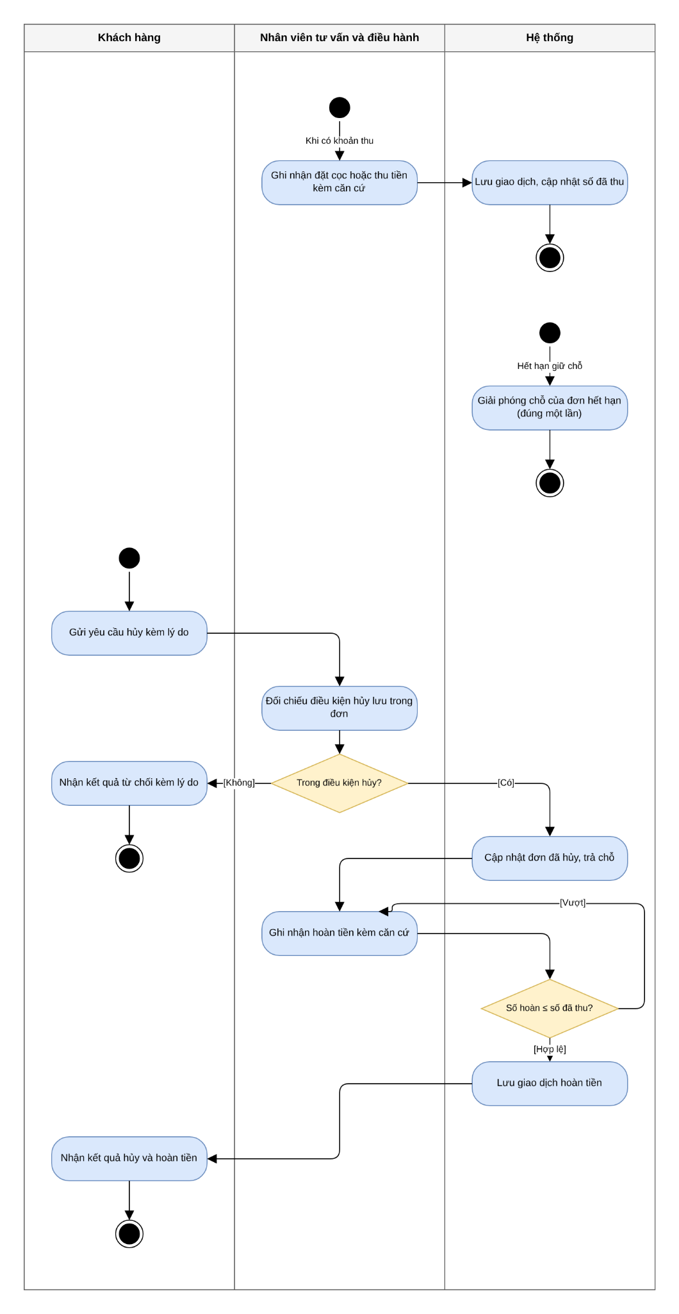

Hình 3.5. Quy trình thanh toán, hủy và hoàn tiền
Làn Khách hàng, Nhân viên tư vấn và điều hành, Hệ thống. Điểm rẽ nhánh: yêu cầu hủy nằm trong điều kiện hay không; số tiền hoàn có vượt số đã thu không.
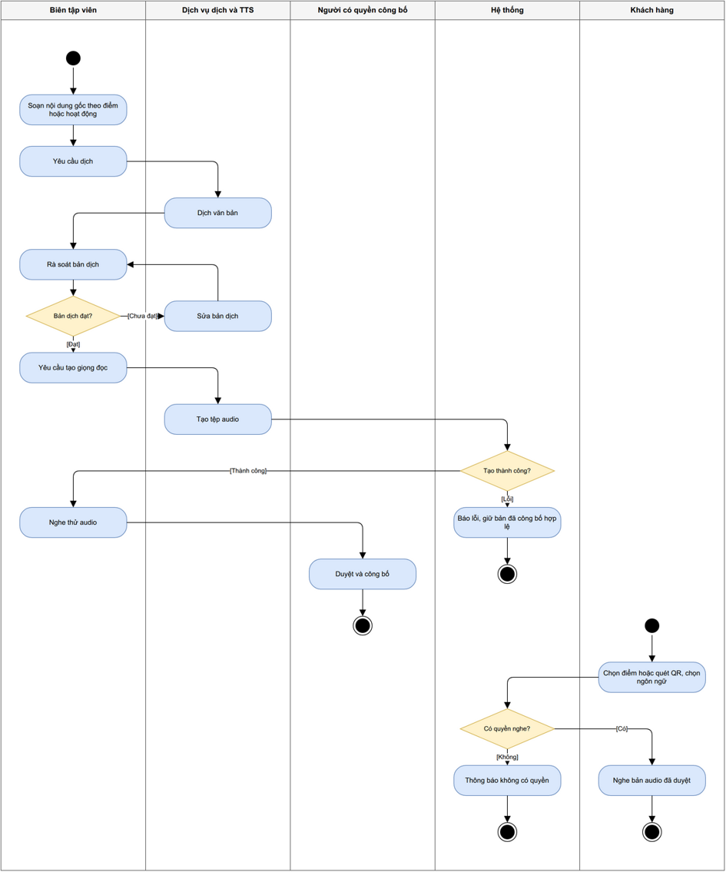

Hình 3.6. Quy trình thuyết minh đa ngôn ngữ
Làn Biên tập viên, Dịch vụ dịch và TTS, Người có quyền công bố, Hệ thống, Khách. Điểm rẽ nhánh: bản dịch đạt hay phải sửa; tạo audio thành công hay lỗi; khách có quyền nghe hay không.

3.1.3. Tác nhân và vai trò

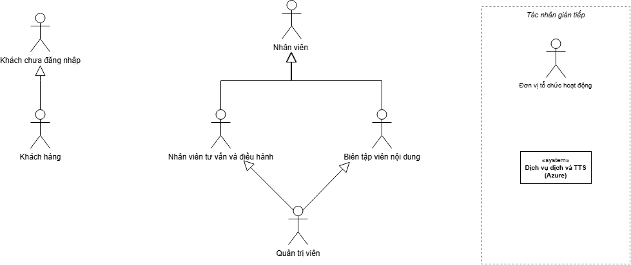

Hình 3.7. Các tác nhân tham gia hệ thống

Tác nhân | Loại | Vai trò | Phân hệ
Khách chưa đăng nhập | Trực tiếp | Xem địa điểm, hoạt động, tour và lịch khởi hành đã công bố, tạo lịch trình. | PH1, PH2, PH3
Khách hàng | Trực tiếp | Lưu lịch trình, gửi yêu cầu, chấp nhận báo giá, đặt tour, theo dõi đơn, hủy, nghe thuyết minh | PH2, PH3, PH4, PH5, PH6
Nhân viên tư vấn và điều hành | Trực tiếp | Quản lý hoạt động, suất, tour, lịch khởi hành; xác minh, báo giá, xác nhận đơn; ghi thu nếu được cấp quyền | PH1, PH3, PH4
Biên tập viên nội dung | Trực tiếp | Quản lý địa điểm; soạn, dịch, tạo audio và công bố thuyết minh | PH1, PH5
Quản trị viên | Trực tiếp | Quản lý tài khoản, vai trò, nhật ký, thống kê, có đủ mọi quyền, kể cả ghi nhận thu và hoàn tiền | PH6
Đơn vị tổ chức hoạt động | Gián tiếp | Cung cấp lịch và xác nhận dịch vụ qua nhân viên | PH1, PH4
Dịch vụ dịch và TTS (Azure) | Gián tiếp | Dịch văn bản, tạo tệp audio | PH5

Bảng 3.1. Các tác nhân và vai trò
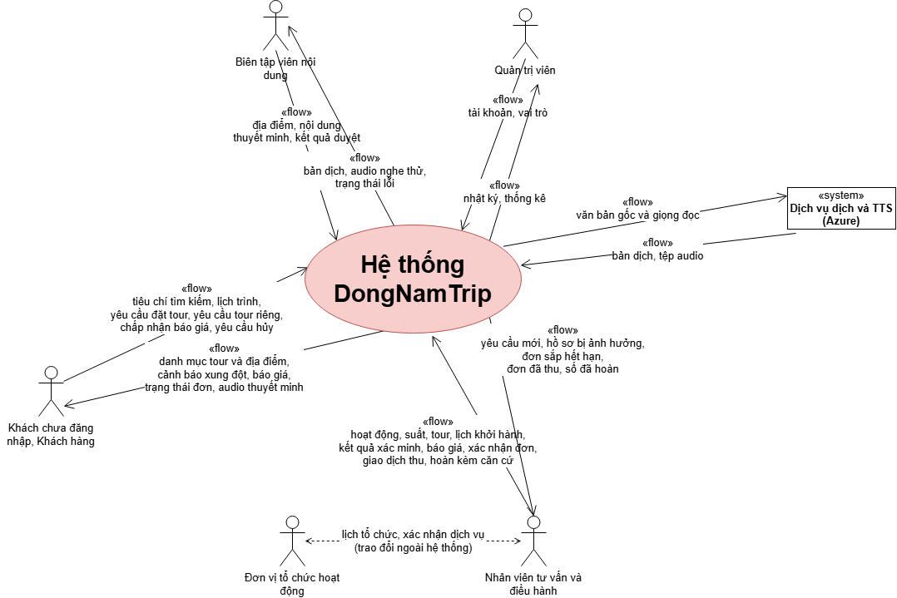

Hình 3.8. Sơ đồ ngữ cảnh hệ thống DongNamTrip

3.2. Mô hình khái niệm

3.2.1. Ngôn ngữ chung của nghiệp vụ
Các cặp khái niệm dễ nhầm được tách thành khái niệm riêng và dùng thống nhất ở mô hình, dữ liệu và giao diện:
Khái niệm | Phân biệt với | Điểm khác nhau
Tour | Lịch khởi hành | Tour là chương trình; lịch khởi hành là một lần tổ chức cụ thể có ngày, giá, sức chứa
Hoạt động | Suất hoạt động | Hoạt động là việc làm tại điểm; suất là một lần tổ chức theo ngày giờ
Suất hoạt động | Xác minh dịch vụ | Suất là lịch công bố để khách tham khảo; dịch vụ chỉ được xác nhận sau bước xác minh của nhân viên ở PH4
Lịch trình | Phiên bản lịch trình | Lịch trình là bản nháp sửa được; phiên bản là bản chụp cố định gắn với yêu cầu và báo giá
Yêu cầu tour riêng | Đơn đặt tour | Yêu cầu chỉ là đề nghị tổ chức; đơn chỉ hình thành khi khách chấp nhận báo giá
Giá ước tính | Giá đơn | Giá ước tính hiển thị khi lập kế hoạch; giá đơn được lưu tại lúc chốt

Bảng 3.2. Giải thích & thống nhất điểm khác nhau

3.2.2. Sơ đồ mô hình khái niệm
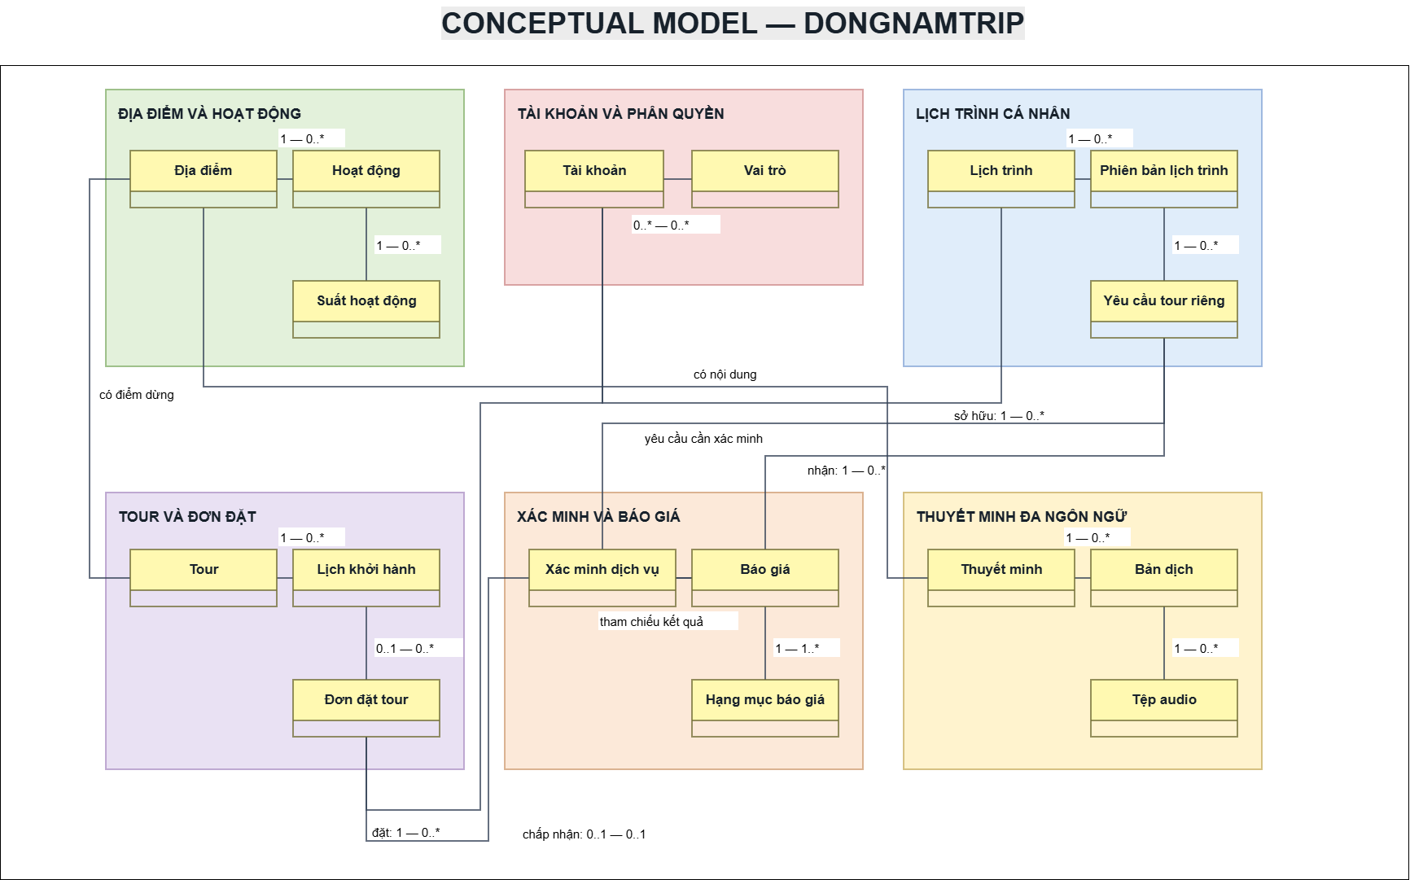

Hình 3.9. Conceptual Model - DongNamTrip

Phân hệ | Khái niệm | Quan hệ
PH1 Quản lý danh mục du lịch | Địa điểm, Hoạt động, Suất hoạt động | Địa điểm - Hoạt động (1 - 0..*); Hoạt động - Suất hoạt động (1 - 0..*)
PH2 Lịch trình cá nhân | Lịch trình, Phiên bản lịch trình, Yêu cầu tour riêng | Lịch trình - Phiên bản lịch trình (1 - 0..*); Phiên bản lịch trình - Yêu cầu tour riêng (1 - 0..*); Tài khoản sở hữu Lịch trình (1 - 0..*, từ PH6)
PH3 Tour và đơn đặt | Tour, Lịch khởi hành, Đơn đặt tour | Tour - Lịch khởi hành (1 - 0..*); Lịch khởi hành - Đơn đặt tour (0..1 - 0..*); Địa điểm có điểm dừng trong Tour (từ PH1); Tài khoản đặt Đơn đặt tour (1 - 0..*, từ PH6)
PH4 Xác minh và báo giá | Xác minh dịch vụ, Báo giá, Hạng mục báo giá | Báo giá tham chiếu kết quả Xác minh dịch vụ; Báo giá - Hạng mục báo giá (1 - 1..*); Yêu cầu tour riêng nhận Báo giá (1 - 0..*, từ PH2); Yêu cầu tour riêng yêu cầu cần Xác minh dịch vụ (từ PH2); Báo giá được chấp nhận thành Đơn đặt tour (0..1 - 0..1, sang PH3)
PH5 Thuyết minh đa ngôn ngữ | Thuyết minh, Bản dịch, Tệp audio | Thuyết minh - Bản dịch (1 - 0..*); Bản dịch - Tệp audio (1 - 0..*); Địa điểm có nội dung Thuyết minh (từ PH1)
PH6 Quản trị hệ thống | Tài khoản, Vai trò | Tài khoản - Vai trò (0..* - 0..*)

Bảng 3.3. Bảng mô tả quan hệ Conceptual Model

3.3. Danh sách User Story

3.3.1. Cách tổ chức và mức ưu tiên
User story viết theo mẫu "Là [vai trò], tôi muốn [chức năng] để [lợi ích]". P0 thuộc phạm vi chính; P1 là phần mở rộng. Trong P0, "chọn suất" chỉ là đưa lịch mong muốn vào kế hoạch; "giữ chỗ" chỉ áp dụng cho lịch khởi hành của tour.
Mã | User story | Ưu tiên | UC
 | PH1. Quản lý danh mục du lịch
US03 | Là khách hàng, tôi muốn xem những hoạt động tổ chức tại một địa điểm để biết mình có thể làm gì khi đến đó | P0 | UC03
US04 | Là khách hàng, tôi muốn xem lịch và các suất của từng hoạt động theo ngày để chọn thời gian phù hợp | P0 | UC04
US14 | Là nhân viên nội dung, tôi muốn thêm, sửa và tìm địa điểm trên WinForms để duy trì danh mục nhiều loại hình cho Web | P0 | UC14
US15 | Là nhân viên điều hành, tôi muốn tạo nhiều hoạt động và lịch tổ chức ở từng địa điểm để khách theo dõi và chọn đúng thời gian | P0 | UC15
US25 | Là nhân viên điều hành, tôi muốn quản lý sức chứa và giữ chỗ của các suất để tự động hóa việc xác nhận nhiều hoạt động | P1 | Chưa đặc tả
 | PH2. Lịch trình cá nhân
US05 | Là khách hàng, tôi muốn tạo bản kế hoạch riêng từ trang trống hoặc bản sao tour để chủ động xây dựng chuyến đi | P0 | UC05
US06 | Là khách hàng, tôi muốn thêm nhiều hoạt động tại cùng điểm vào lịch trình để kết hợp các trải nghiệm phù hợp | P0 | UC06
US07 | Là khách hàng, tôi muốn nhận cảnh báo thời gian khi thêm hoặc đổi thứ tự điểm để chỉnh kế hoạch trước khi gửi tổ chức | P0 | UC07
US08 | Là khách hàng, tôi muốn lưu lịch trình và mở lại vào lần sau để chuẩn bị chuyến đi qua nhiều lần truy cập | P0 | UC08
US09 | Là khách hàng, tôi muốn gửi lịch trình cùng số người và nhu cầu dịch vụ để nhận tư vấn và báo giá | P0 | UC09
 | PH3. Tour và đơn đặt
US02 | Là khách xem website, tôi muốn lọc tour theo khu vực, loại hình, thời lượng và ngày đi để chọn chương trình phù hợp | P0 | UC02
US11 | Là khách hàng, tôi muốn đặt số chỗ theo một lịch khởi hành để tham gia chương trình đã công bố | P0 | UC11
US12 | Là khách hàng, tôi muốn xem trạng thái, khoản thanh toán và lịch trình đã chốt để biết chuyến đi đang được xử lý đến đâu | P0 | UC12
US13 | Là khách hàng, tôi muốn gửi yêu cầu hủy và xem kết quả để biết nghĩa vụ thanh toán và khoản hoàn nếu có | P0 | UC13
US16 | Là nhân viên điều hành, tôi muốn xây tour và mở các ngày khởi hành để bán nhiều chương trình trên cùng hệ thống | P0 | UC16
US19 | Là nhân viên được phân quyền, tôi muốn xác nhận đơn khi đủ điều kiện và ghi nhận điều chỉnh để quản lý đúng cam kết với khách | P0 | UC19
US20 | Là nhân viên tư vấn và điều hành được cấp quyền tài chính, tôi muốn ghi nhận khoản thu, khoản hoàn và theo dõi đơn hết hạn để giữ số tiền và số chỗ nhất quán | P0 | UC20
US26 | Là khách hàng, tôi muốn thanh toán qua cổng sandbox để hoàn tất bước thanh toán trên Web | P1 | Chưa đặc tả
US28 | Là khách đã hoàn thành tour, tôi muốn đánh giá lịch trình và chất lượng thuyết minh để góp ý cho đơn vị tổ chức | P1 | Chưa đặc tả
 | PH4. Xác minh và báo giá
US17 | Là nhân viên điều hành, tôi muốn xem lịch trình và xác minh dịch vụ khách mong muốn để đánh giá khả năng tổ chức | P0 | UC17
US18 | Là nhân viên tư vấn, tôi muốn lập báo giá từ lịch trình đã kiểm tra để gửi một phương án rõ ràng cho khách | P0 | UC18
US10 | Là khách hàng, tôi muốn xem phương án cuối rồi đồng ý báo giá để chốt đúng chương trình và chi phí đã được tư vấn | P0 | UC10
 | PH5. Thuyết minh đa ngôn ngữ
US21 | Là biên tập viên, tôi muốn soạn thuyết minh rồi dịch sang các ngôn ngữ hỗ trợ để có nội dung cho nhiều nhóm khách | P0 | UC21
US22 | Là biên tập viên được cấp quyền công bố, tôi muốn tạo audio và nghe thử trước khi phát hành để khách nghe đúng nội dung | P0 | UC22
US23 | Là khách có chuyến đi đã xác nhận, tôi muốn chọn điểm hoặc quét QR và ngôn ngữ để nghe nội dung tham quan | P0 | UC23
US27 | Là khách đang tham quan, tôi muốn được gợi ý điểm gần vị trí hiện tại để mở nhanh nội dung cần nghe | P1 | Chưa đặc tả
 | PH6. Quản trị hệ thống
US01 | Là khách hàng, tôi muốn đăng ký, đăng nhập và quản lý thông tin liên hệ để lưu lịch trình và theo dõi giao dịch của mình | P0 | UC01
US24 | Là quản trị viên, tôi muốn quản lý vai trò, nhật ký và thống kê để kiểm soát hoạt động của hệ thống | P0 | UC24

Bảng 3.4. Danh sách Use Case

3.3.2. Tiêu chí chấp nhận của user story
Câu user story chỉ nói tác nhân muốn gì; tiêu chí chấp nhận (acceptance criteria, AC) nói khi nào câu đó được coi là đã làm xong. Mỗi tiêu chí là một điều kiện kiểm tra được, đúng hoặc sai, nên vừa là ranh giới phạm vi cho người lập trình, vừa là căn cứ viết kịch bản kiểm thử ở giai đoạn nghiệm thu (mục 1.3).
User story | AC | Tiêu chí chấp nhận
PH1. Quản lý danh mục du lịch
US03 Xem địa điểm và hoạt động | AC1 | Trang điểm có vị trí, mô tả, giờ hoạt động và danh sách các hoạt động đã công bố thuộc đúng điểm.
 | AC2 | Mỗi hoạt động thể hiện thời lượng, điều kiện, dịch vụ bao gồm và phí tham khảo nếu có.
 | AC3 | Mô tả hoạt động tự chọn không bị trình bày thành dịch vụ mặc định đã bao gồm trong mọi tour ghé điểm đó.
US04 Theo dõi nhiều suất hoạt động | AC1 | Một hoạt động có nhiều suất được hiển thị đầy đủ, đúng ngày, giờ bắt đầu và giờ kết thúc.
 | AC2 | Suất tạm ngừng hoặc ngoài thời gian áp dụng không thể chọn mới; nếu chưa có lịch thì hiển thị chưa có thông tin.
 | AC3 | Suất công bố được ghi rõ còn cần xác nhận dịch vụ; P0 không tự hiển thị số chỗ hoặc cam kết đã giữ chỗ.
US14 Quản lý điểm và loại hình | AC1 | Điểm lưu được khu vực, địa chỉ, tọa độ, giờ hoạt động và nhiều loại hình; dữ liệu bắt buộc được kiểm tra.
 | AC2 | Chỉ bản công bố hiển thị trên Web; ảnh hoặc mô tả không hợp lệ có thông báo rõ.
 | AC3 | Bản nháp chưa được dùng có thể xóa; điểm đã liên quan giao dịch chỉ được ngừng sử dụng để giữ lịch sử.
US15 Quản lý hoạt động và suất công bố | AC1 | Mỗi hoạt động liên kết đúng điểm, có thời lượng và điều kiện; suất có ngày giờ hợp lệ, không trùng bản ghi cùng hoạt động.
 | AC2 | Công bố hoặc tạm ngừng phản ánh trên Web; suất trong lịch đã lưu được kiểm tra lại trước khi gửi yêu cầu.
 | AC3 | Thay suất có liên quan đơn được cảnh báo cho điều hành; không xóa lịch sử hay tự thay lịch chốt của khách.
US25 Quản lý chỗ theo từng suất | AC1 | Mỗi suất có sức chứa và tồn chỗ đáng tin cậy; lịch công bố đơn thuần không được dùng làm tồn chỗ.
 | AC2 | Trong dữ liệu suất cùng hệ thống, giữ các suất của một yêu cầu phải đủ toàn bộ hoặc hoàn tác; xử lý tranh chỗ đồng thời.
 | AC3 | Hết hạn hoặc hủy trả đúng số chỗ một lần; đồng bộ với hệ thống đối tác nếu có phải được thiết kế và xác minh riêng.
PH2. Lịch trình cá nhân
US05 Tạo lịch trình từ đầu hoặc tour mẫu | AC1 | Khách nhập được ngày đi, nơi xuất phát, phương tiện, số người và ngân sách dự kiến.
 | AC2 | Có thể thêm, bỏ, đổi ngày và sắp xếp điểm trong bản của mình; mỗi bản có chủ sở hữu.
 | AC3 | Chỉnh bản sao không sửa tour gốc, lịch khởi hành hoặc lịch trình của khách đã đặt tour có sẵn.
US06 Chọn hoạt động và suất mong muốn | AC1 | Lựa chọn lưu đúng mã điểm, hoạt động, suất và thời gian mong muốn; có thể giữ điểm mà chưa chọn hoạt động.
 | AC2 | Có thể chọn hai hoạt động nối tiếp ở cùng điểm; lựa chọn trùng cùng hoạt động và suất được cảnh báo.
 | AC3 | Giao diện ghi rõ đây là nhu cầu chưa xác nhận; thao tác thêm vào bản nháp không tạo đơn hoặc trừ chỗ.
US07 Kiểm tra tính phù hợp của lịch | AC1 | Hệ thống phát hiện hoạt động trùng giờ, suất không đúng ngày và giờ đến muộn hơn giờ bắt đầu đã chọn.
 | AC2 | Kiểm tra có tính thời gian di chuyển và khoảng đệm; đổi thứ tự làm tính lại các chặng liên quan.
 | AC3 | Thiếu dữ liệu chặng hiển thị chưa kiểm tra được; bản nháp vẫn được lưu nhưng không gắn nhãn đã được điều hành duyệt.
US08 Lưu và tiếp tục chỉnh kế hoạch | AC1 | Lịch trình lưu đủ điểm, hoạt động, suất, ghi chú và thứ tự ngày; dữ liệu còn sau khởi động lại hệ thống.
 | AC2 | Chỉ chủ sở hữu được sửa; lưu lỗi có thông báo và không làm mất bản đã lưu gần nhất.
 | AC3 | Khi mở lại, suất đã ngừng hoặc thay đổi được đánh dấu để khách xem xét; không tự đổi sang suất khác.
US09 Gửi yêu cầu tổ chức tour riêng | AC1 | Chỉ gửi khi đủ ngày đi, liên hệ và số khách; lưu một phiên bản riêng của lịch trình tại lúc gửi.
 | AC2 | Yêu cầu xuất hiện trên WinForms sau tải lại và có mã để khách theo dõi trên Web.
 | AC3 | Suất mong muốn được giữ trong yêu cầu với trạng thái cần xác minh; chưa hiển thị tour đã xác nhận.
PH3. Tour và đơn đặt
US02 Tìm và xem tour có sẵn | AC1 | Kết quả thỏa đồng thời các bộ lọc; tour có nhiều loại hình được tìm thấy ở các loại hình đã gắn.
 | AC2 | Chi tiết có lịch trình, hoạt động bao gồm, giá, lịch khởi hành, điều kiện hủy và ngôn ngữ audio được hỗ trợ.
 | AC3 | Tour chưa công bố không xuất hiện; không có kết quả thì cho phép xóa bộ lọc để tìm lại.
US11 Đặt chỗ tour có sẵn | AC1 | Máy chủ kiểm tra lịch còn mở, số người và giá; lịch không đủ chỗ không nhận đặt vượt mức.
 | AC2 | Hai yêu cầu đồng thời tranh cùng chỗ cuối chỉ có tối đa một yêu cầu giữ được chỗ; gửi lặp không tạo đơn thừa.
 | AC3 | Đơn lưu giá và điều kiện tại lúc đặt, hiển thị hạn giữ chỗ; trạng thái thanh toán tách khỏi trạng thái đơn.
US12 Theo dõi đơn và chuyến đi | AC1 | Trang đơn thể hiện đúng mã, số khách, giá, khoản đã thu và lịch trình chốt theo dữ liệu API.
 | AC2 | Thay đổi hợp lệ từ WinForms xuất hiện khi Web tải lại; khách chỉ xem chi tiết đơn của mình.
 | AC3 | Chỉnh danh mục điểm hoặc hoạt động không âm thầm thay nội dung đã chốt; điều chỉnh đơn có lịch sử và thông báo trong trang đơn.
US13 Yêu cầu hủy chuyến đi | AC1 | Chỉ chủ đơn có thể yêu cầu; hệ thống hiển thị điều kiện hủy đã lưu khi đặt.
 | AC2 | Gửi yêu cầu chỉ chuyển sang chờ xử lý; nhân viên duyệt hoặc từ chối với lý do theo quyền.
 | AC3 | Duyệt hủy trả chỗ tour đúng một lần; thông tin khoản hoàn có trạng thái riêng, không tự coi là đã hoàn tiền.
US16 Quản lý tour và lịch khởi hành | AC1 | Tour lưu nhiều loại hình, thứ tự điểm, hoạt động bao gồm, dịch vụ và điều kiện; lịch có ngày, giờ, giá và sức chứa.
 | AC2 | Không mở bán dữ liệu thiếu trường bắt buộc; không giảm sức chứa dưới số chỗ đã xác nhận và giữ còn hiệu lực.
 | AC3 | Ngừng bán lịch không làm mất đơn; sửa chương trình đã có khách đặt phải qua quy trình điều chỉnh có lưu lịch sử.
US19 Xác nhận và điều chỉnh đơn | AC1 | Chỉ xác nhận khi dịch vụ và điều kiện thanh toán đạt yêu cầu; thao tác ngoài quyền bị API từ chối.
 | AC2 | Tour riêng lưu đúng báo giá được khách chấp nhận; tour sẵn liên kết đúng lịch khởi hành và số khách.
 | AC3 | Đổi chương trình sau xác nhận có lý do, phương án mới và kết quả đồng ý của khách; không ghi đè dấu vết bản cũ.
US20 Ghi nhận thu tiền và theo dõi chỗ | AC1 | Khoản thu hoặc hoàn có số tiền, thời điểm, người ghi nhận và căn cứ; gửi lặp không ghi hai khoản giống nhau.
 | AC2 | Đơn tour hết hạn giữ chỗ giải phóng chỗ đúng một lần; xác nhận thu tiền muộn phải kiểm tra lại điều kiện đặt.
 | AC3 | Hoàn tiền không vượt số còn có thể hoàn; số tiền đã thu, đã hoàn và giá trị đơn được hiển thị riêng.
US26 Thanh toán trực tuyến thử nghiệm | AC1 | Máy chủ xác minh kết quả theo cơ chế của cổng, đúng đơn, số tiền và mã giao dịch.
 | AC2 | Kết quả gửi lặp không ghi nhận thu hai lần; trang khách báo thành công không tự thay thế xác minh phía máy chủ.
 | AC3 | Giao dịch thử nghiệm được ghi rõ; trường hợp tiền báo về sau khi đơn hết hạn có luồng xử lý riêng.
US28 Đánh giá sau chuyến đi | AC1 | Chỉ chủ đơn đã hoàn thành được gửi đánh giá cho tour tương ứng; mỗi đơn có một đánh giá có thể sửa.
 | AC2 | Đánh giá hiển thị đúng tour và không công khai thông tin hành khách hoặc khoản thanh toán.
 | AC3 | Nhân viên được quyền kiểm duyệt có thể ẩn nội dung không phù hợp và lưu lý do.
PH4. Xác minh và báo giá
US17 Kiểm tra yêu cầu tour riêng | AC1 | Màn hình thể hiện đúng phiên bản gửi, số khách, chặng đi, hoạt động và suất mong muốn.
 | AC2 | Ghi được kết quả xác minh theo hạng mục cần đặt trước, nguồn liên hệ, thời điểm và ghi chú xử lý.
 | AC3 | Hoạt động không thể tổ chức được đề xuất thay thế để khách xem; không tự coi một suất công bố là đã được cơ sở xác nhận.
US18 Lập và quản lý báo giá | AC1 | Báo giá có phiên bản, hạn hiệu lực, hạng mục bao gồm, giá, khoản cần thu và điều kiện hủy.
 | AC2 | Tổng giá được tính theo đơn vị và số người áp dụng, không cộng hai lần hạng mục đã nằm trong giá trọn gói.
 | AC3 | Đổi ngày, số khách, suất hoặc dịch vụ ảnh hưởng giá tạo báo giá thay thế; bản cũ còn trong lịch sử nhưng không thể dùng để chốt mới.
US10 Xem và chấp nhận báo giá | AC1 | Khách xem được các điểm, hoạt động, thời gian đã xác nhận, giá, dịch vụ, điều kiện hủy và hạn hiệu lực.
 | AC2 | API từ chối báo giá hết hạn, sai chủ sở hữu hoặc đã bị thay thế; thay lịch hay số khách phải xác nhận giá lại.
 | AC3 | Chấp nhận lặp không tạo nhiều đơn; đơn mới gắn đúng phiên bản báo giá và lịch trình đã đồng ý.
PH5. Thuyết minh đa ngôn ngữ
US21 Biên soạn nội dung và bản dịch | AC1 | Nội dung liên kết đúng điểm hoặc hoạt động, có ngôn ngữ, phiên bản và trạng thái.
 | AC2 | Bản dịch máy được lưu nháp để chỉnh sửa và duyệt; khách không truy cập được bản chưa công bố.
 | AC3 | Chỉnh nội dung đã công bố tạo phiên bản mới; lưu nguồn tham khảo và người thực hiện.
US22 Tạo và công bố giọng đọc | AC1 | Tệp audio gắn với phiên bản, ngôn ngữ và giọng đọc; chỉ công bố sau kiểm tra lời nói thực tế.
 | AC2 | Tạo tệp lỗi hiển thị trạng thái để xử lý; không ghi đè bản hợp lệ hoặc dùng âm báo làm audio thuyết minh.
 | AC3 | Nội dung không đổi có thể tái sử dụng tệp phù hợp; bản mới không phát nhầm tệp của phiên bản cũ.
US23 Nghe thuyết minh trong chuyến đi | AC1 | Trình phát có phát, tạm dừng, nghe lại; nội dung đúng điểm hoặc hoạt động thuộc hành trình.
 | AC2 | API kiểm tra quyền chuyến đi và thời hạn; QR không tự bỏ qua kiểm tra quyền truy cập.
 | AC3 | Đổi ngôn ngữ phát đúng bản đã duyệt; ngôn ngữ chưa có hoặc lỗi mạng được thông báo, không tự gắn nhãn sai audio.
US27 Gợi ý điểm thuyết minh theo vị trí | AC1 | Chỉ sử dụng vị trí khi khách cho phép; từ chối quyền vẫn dùng danh sách hoặc QR bình thường.
 | AC2 | Điểm gợi ý thuộc hành trình và ngưỡng vị trí cấu hình; vị trí thiếu chính xác không tự khẳng định khách đã đến.
 | AC3 | Tôn trọng điều kiện phát audio của trình duyệt, có thao tác phát thủ công và hạn chế kích hoạt lặp.
PH6. Quản trị hệ thống
US01 Đăng ký và sử dụng tài khoản | AC1 | Từ chối tài khoản trùng định danh hoặc dữ liệu không hợp lệ; đăng nhập sai không tạo phiên truy cập.
 | AC2 | Sau đăng nhập, khách xem được lịch trình và đơn của mình; API từ chối khi khách A truy cập bản riêng của khách B.
 | AC3 | Đăng xuất kết thúc quyền dùng phiên theo thiết kế; dữ liệu đã lưu vẫn còn sau lần đăng nhập tiếp theo.
US24 Phân quyền và theo dõi vận hành | AC1 | Gán quyền cho tài khoản hợp lệ; nhân viên không được cấp quyền không thể gọi API quản trị tương ứng.
 | AC2 | Nhật ký ghi người, thời điểm và đối tượng khi đổi quyền, giá, báo giá, đơn, khoản thu hoặc công bố nội dung.
 | AC3 | Thống kê theo thời gian và trạng thái khớp dữ liệu; tổng giá trị đơn, tiền thu và tiền hoàn là các chỉ tiêu riêng.

Bảng 3.5. Danh sách User Story

3.4. Biểu đồ Use Case

3.4.1. UC Tổng quát
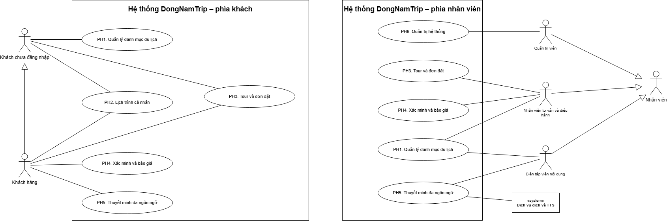

Hình 3.10. Use case tổng quát

3.4.2. Phân hệ quản lý danh mục du lịch
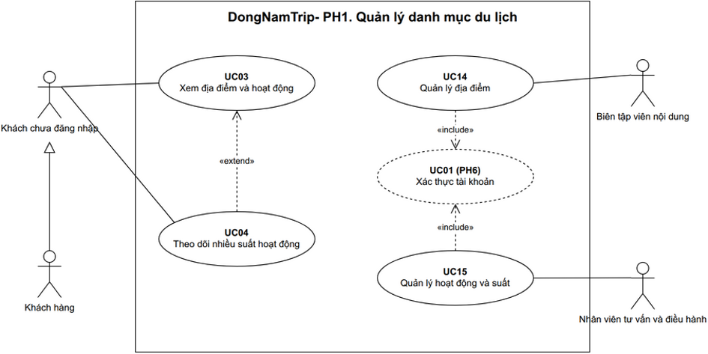

Hình 3.11. Phân hệ danh mục du lịch

3.4.3. Phân hệ Lịch trình cá nhân

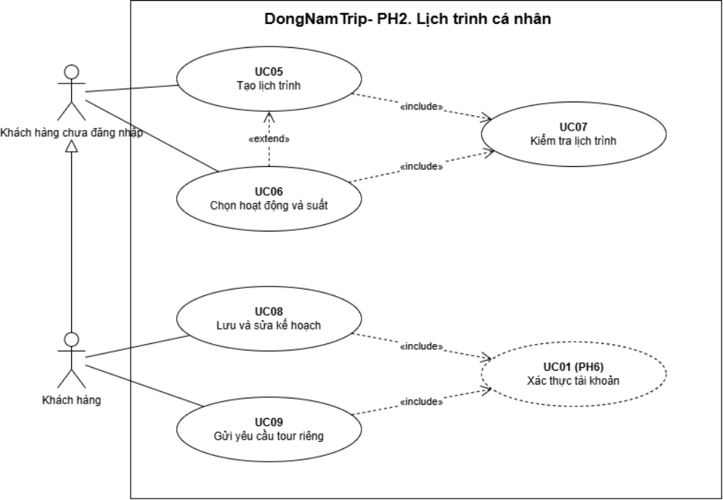

Hình 3.12. Phân hệ lịch trình cá nhân

3.4.4. Phân hệ Tour và đơn đặt
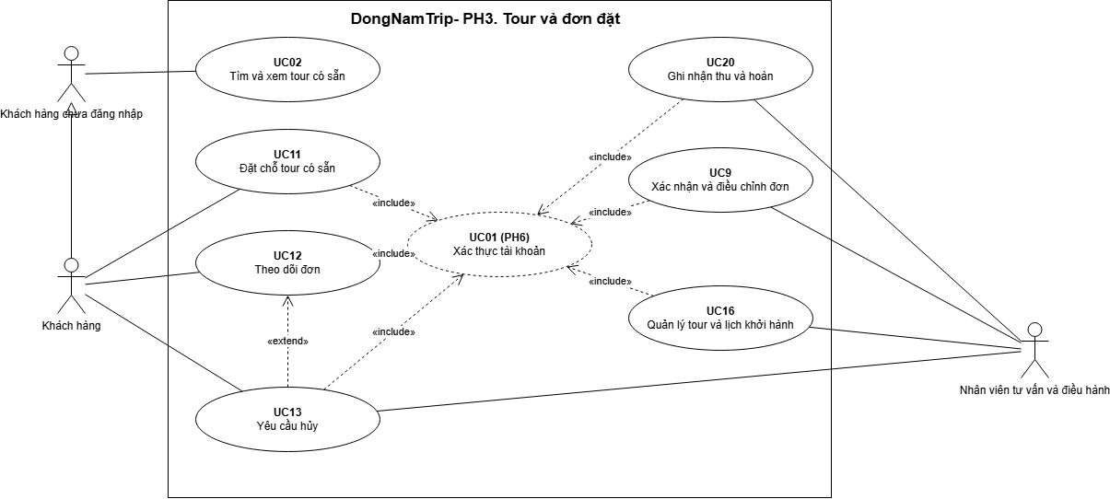

Hình 3.13. Phân hệ Tour và đơn đặt

3.4.5. Phân hệ Xác minh và báo giá
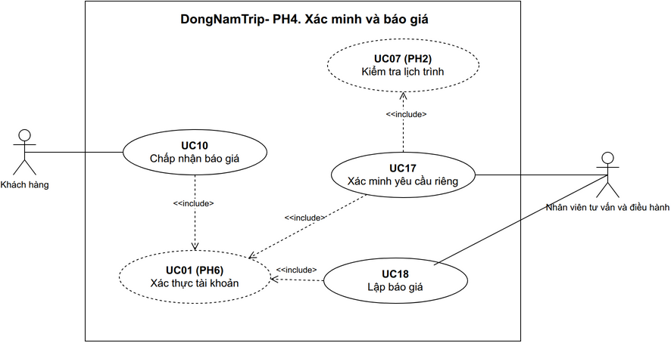

Hình 3.14. Phân hệ Xác minh và báo giá

3.4.6. Phân hệ Thuyết minh đa ngôn ngữ
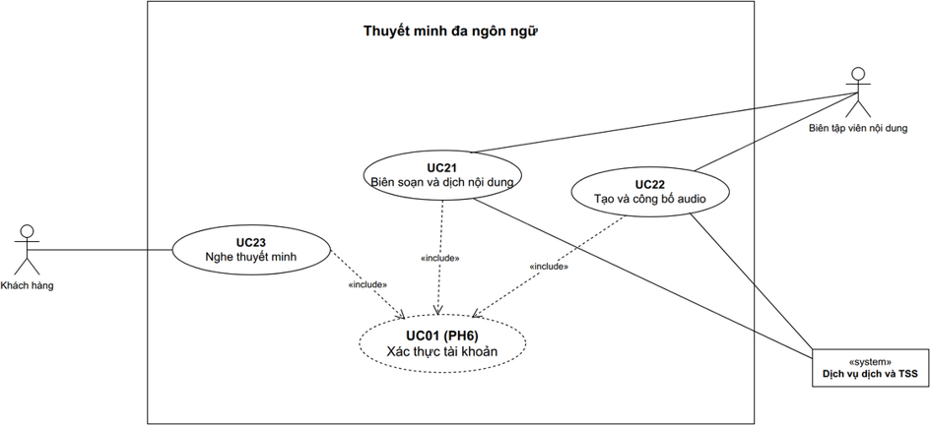

Hình 3.15. Phân hệ thuyết minh đa ngôn ngữ

3.4.7. Phân hệ Quản trị hệ thống
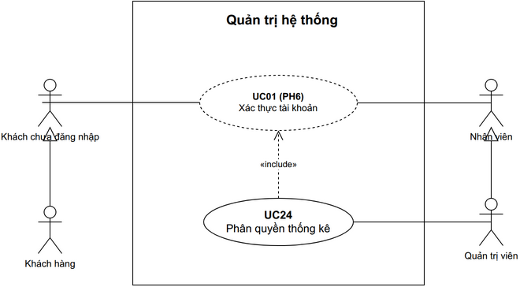

Hình 3.16. Phân hệ Quản trị hệ thống

3.4.8. Biểu đồ UC01-06
UC01: Xác thực tài khoản
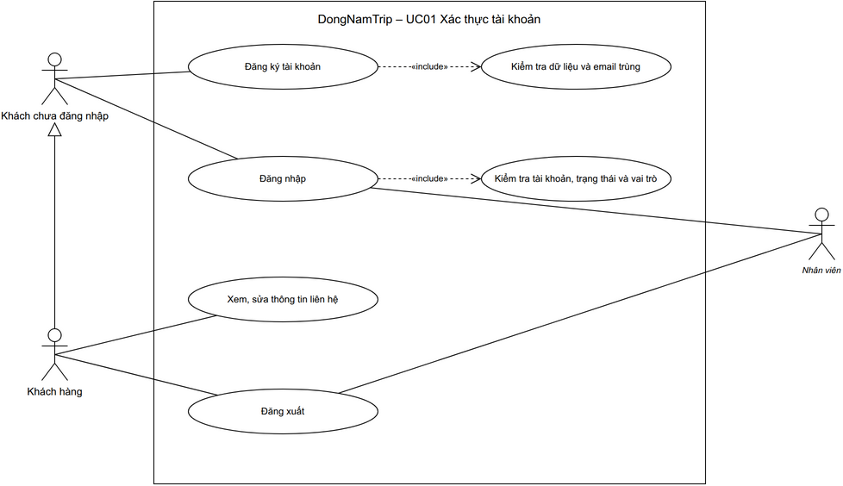

Hình 3.17. Use case 01 Xác thực tài khoản

UC02: Tìm và xem tour có sẵn
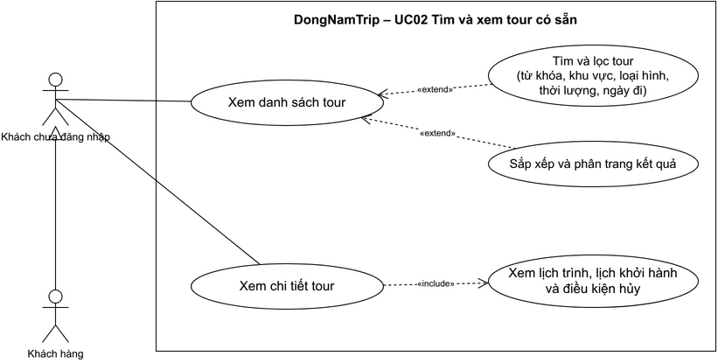

Hình 3.18. Use case 02 Tìm và xem tour có sẵn

UC03: Xem địa điểm và hoạt động
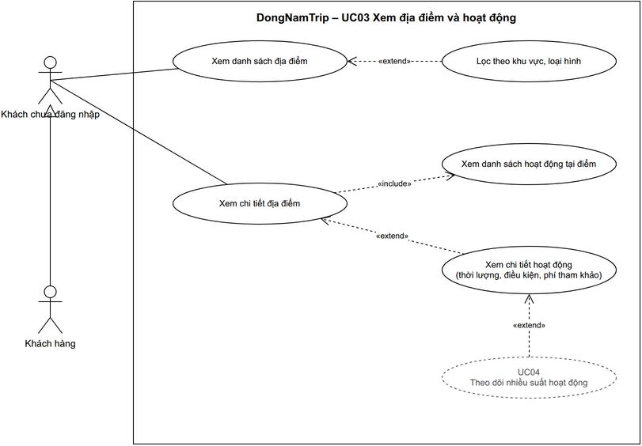

Hình 3.19. Use case 03 Xem địa điểm và hoạt động

UC04: Theo dõi nhiều suất hoạt động
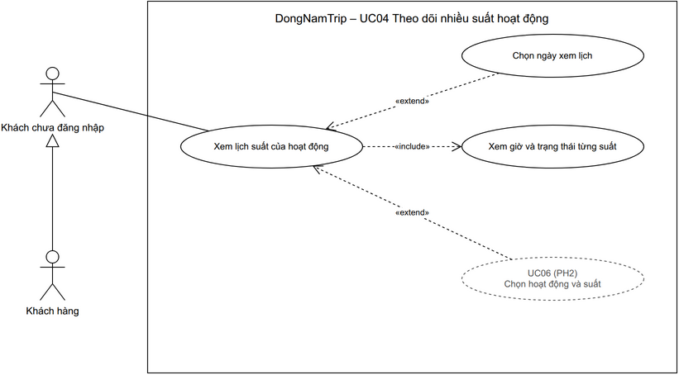

Hình 3.20. Use case 04 Theo dõi nhiều suất hoạt động

UC05: Tạo lịch trình
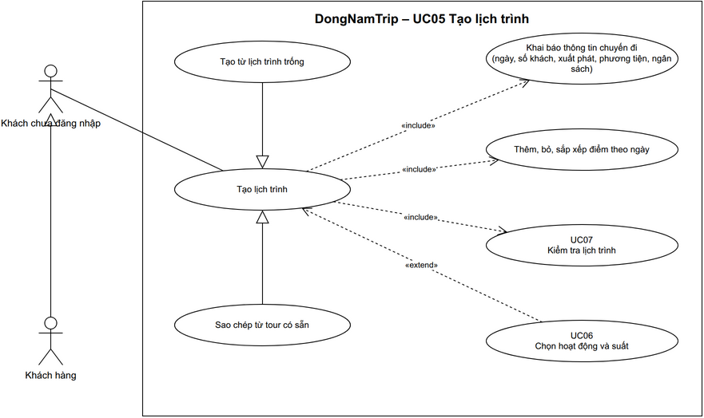

Hình 3.21. Use case 05 Tạo lịch trình

UC06: Chọn hoạt động và suất

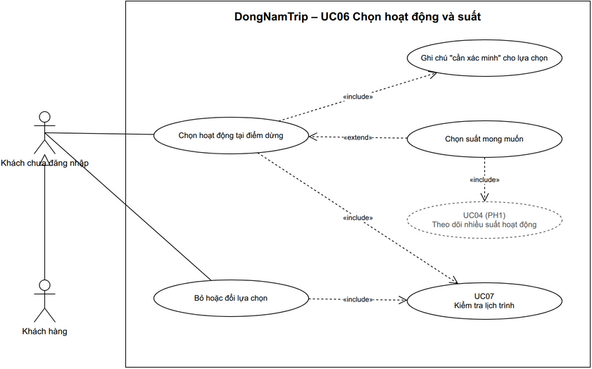

Hình 3.22. Use case 06 Chọn hoạt động và suất

3.5. State machine

3.5.1. Phân hệ Quản lý danh mục du lịch
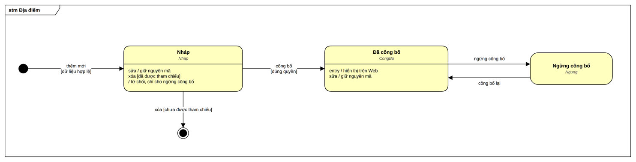

Hình 3.23. STM-01 Địa điểm
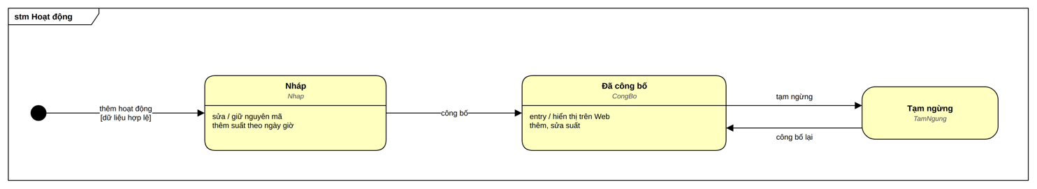

Hình 3.24. STM-02 Hoạt động
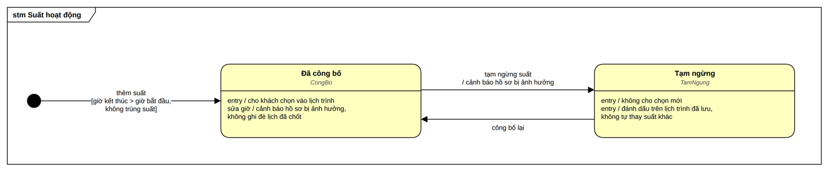

Hình 3.25. STM-03 Suất hoạt động

3.5.2. Phân hệ Lịch trình cá nhân
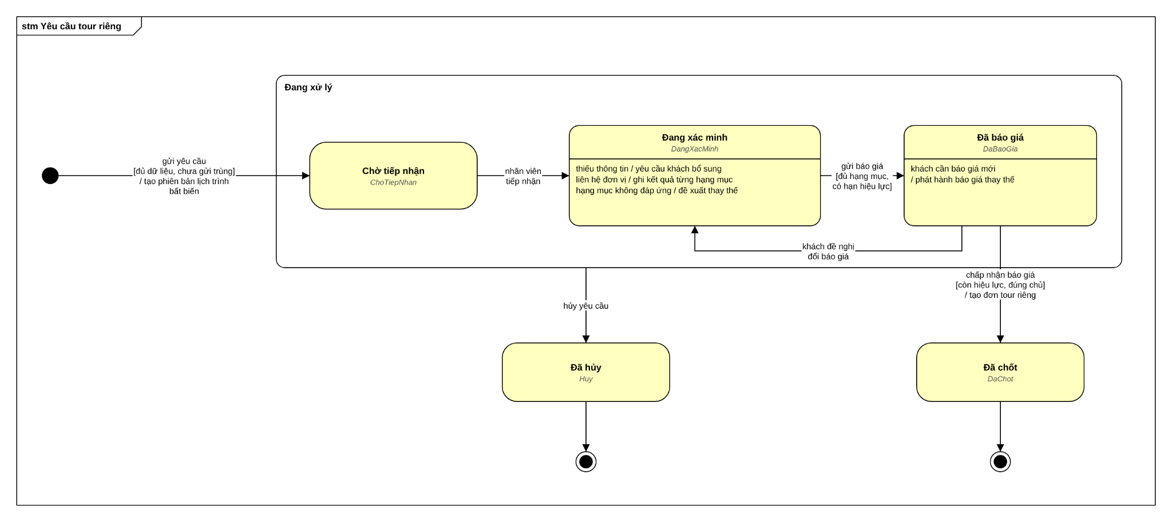

Hình 3.26. STM-04 Yêu cầu tour riêng

3.5.3. Phân hệ Tour và đơn đặt

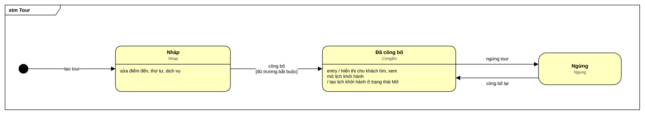

Hình 3.27. STM-05 Tour
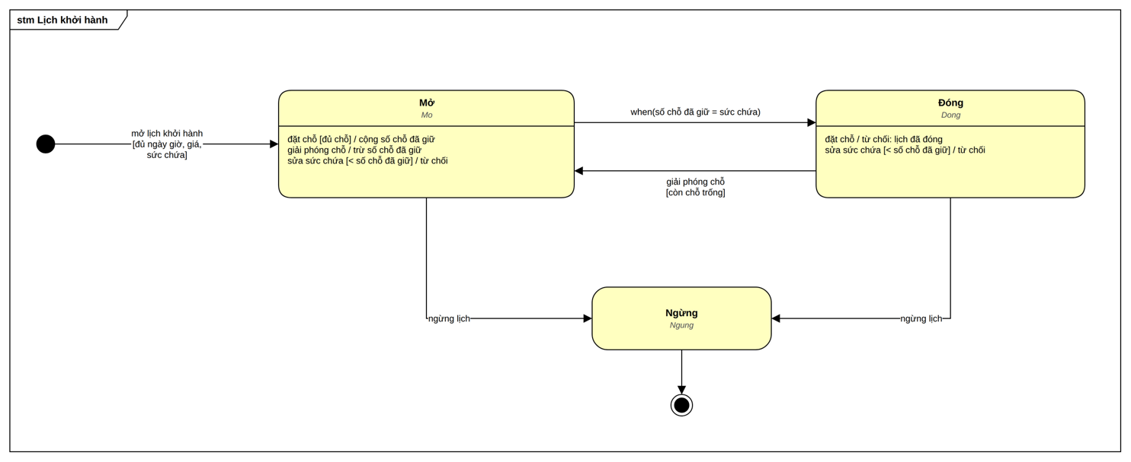

Hình 3.28. STM-06 Lịch khởi hành
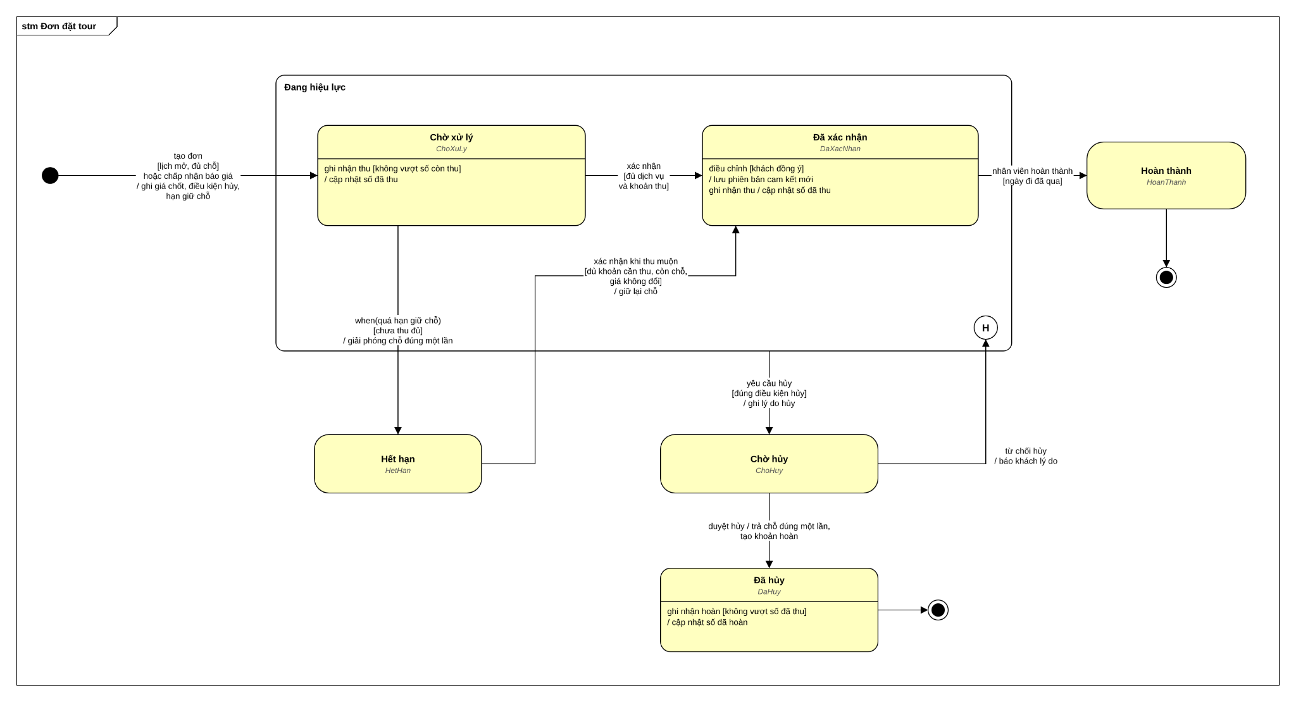

Hình 3.29. STM-07 Đơn đặt tour

3.5.4. Phân hệ Xác minh và báo giá
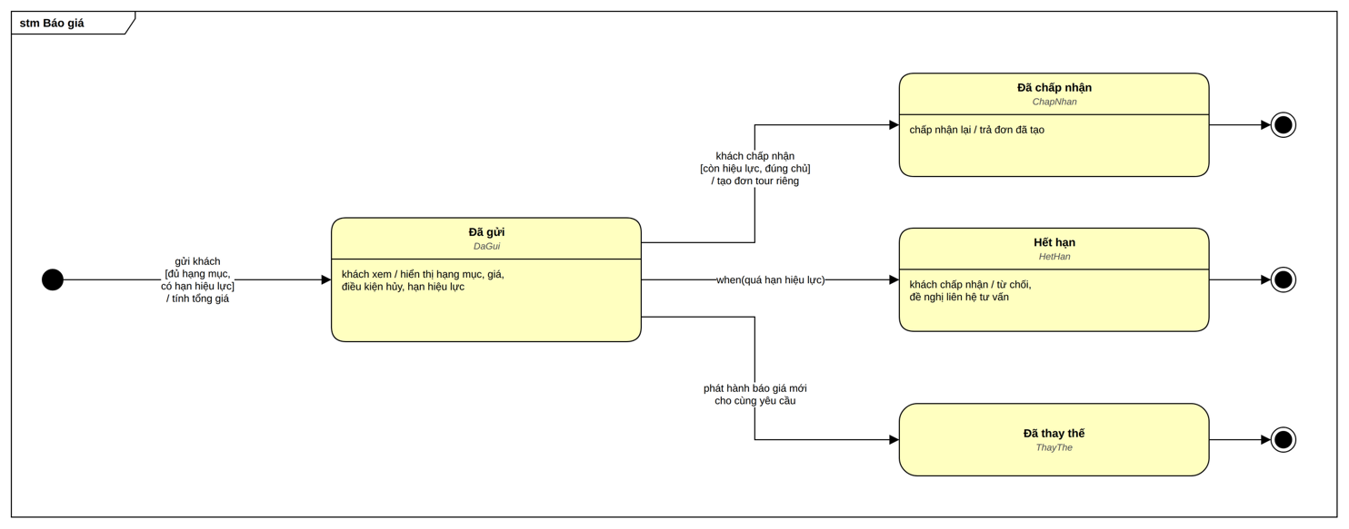

Hình 3.30. STM-08 Báo giá

3.5.5. Phân hệ Thuyết minh tự động đa ngôn ngữ
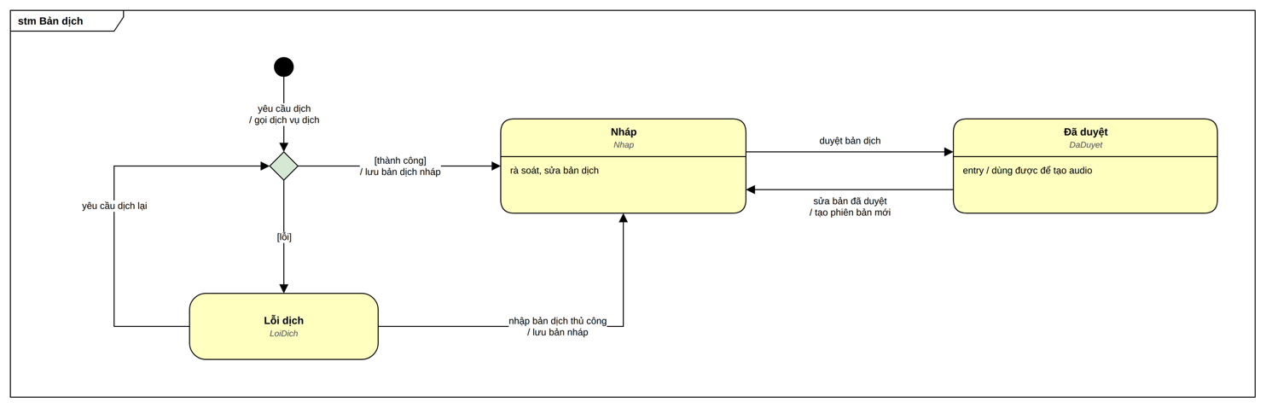

Hình 3.31. STM-09 Bản dịch
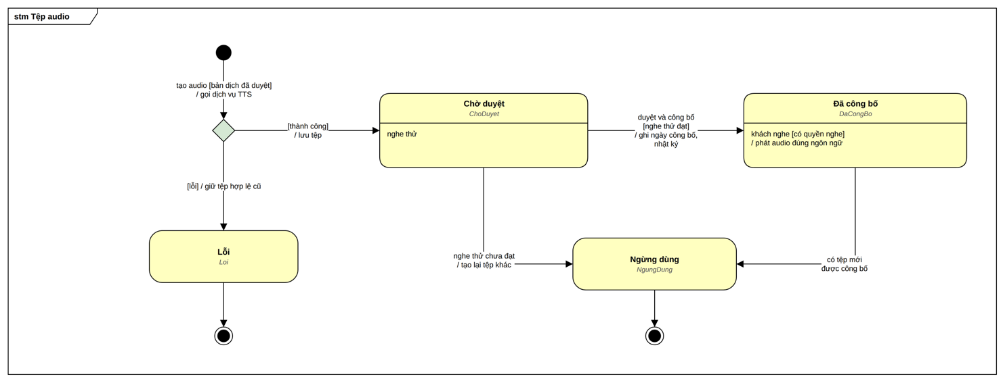

Hình 3.32. STM-10 Tệp audio

3.5.6. Phân hệ Quản trị hệ thống

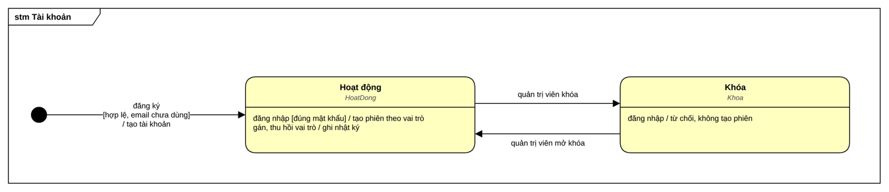
Hình 3.33. STM-11 Tài khoản

3.6. Thiết kế cơ sở dữ liệu

3.6.1. Danh sách các bảng dữ liệu
Cơ sở dữ liệu gồm 30 bảng, bao quát tài khoản và phân quyền, danh mục du lịch, lịch trình cá nhân, tour và đơn đặt, xác minh và báo giá, thuyết minh đa ngôn ngữ.

STT | Tên bảng trong ERD / SQL Server | Nhóm dữ liệu | Mục đích
1 | TAIKHOAN | Tài khoản | Lưu thông tin đăng nhập, liên hệ và trạng thái tài khoản.
2 | VAITRO | Phân quyền | Lưu danh mục vai trò và ý nghĩa của từng vai trò.
3 | LICHTRINH | Lịch trình | Lưu kế hoạch chuyến đi hiện tại và tài khoản sở hữu.
4 | BAOGIA | Xác minh và báo giá | Lưu giá và điều kiện gắn với yêu cầu cùng phiên bản lịch trình được báo giá.
5 | LICHKHOIHANH | Tour và đơn đặt | Lưu từng đợt tổ chức tour, giá, sức chứa và số chỗ đã giữ.
6 | DONDAT | Tour và đơn đặt | Lưu đơn tour có sẵn hoặc tour riêng cùng giá và điều kiện đã chốt.
7 | SUAT | Danh mục du lịch | Lưu ngày giờ tổ chức và trạng thái công bố của hoạt động.
8 | TEPAUDIO | Thuyết minh | Lưu tệp giọng đọc gắn với bản dịch và trạng thái công bố.
9 | DIADIEM | Danh mục du lịch | Lưu thông tin địa điểm, vị trí, thời lượng và trạng thái công bố.
10 | XACMINHDICHVU | Xác minh và báo giá | XAC_MINH_DICH_VU. Lưu kết quả kiểm tra từng dịch vụ với đơn vị cung cấp trước khi báo giá.
11 | HANGMUCBAOGIA | Xác minh và báo giá | HANG_MUC_BAO_GIA. Lưu từng dịch vụ, số lượng và đơn giá cấu thành báo giá.
12 | GIAODICHTIEN | Tour và đơn đặt | GIAO_DICH_TIEN. Lưu các khoản thu và hoàn tiền của đơn, kèm người ghi nhận và mã đối soát.
13 | TAIKHOAN_VAITRO | Phân quyền | Lưu việc gán một hoặc nhiều vai trò cho tài khoản.
14 | HOATDONG | Danh mục du lịch | Lưu hoạt động tại địa điểm, điều kiện tham gia và phí tham khảo.
15 | TOUR | Tour và đơn đặt | Lưu chương trình tour mẫu, giá tham khảo và điều kiện hủy.
16 | TOUR_DIADIEM | Tour và đơn đặt | Liên kết tour với địa điểm, ngày thứ và thứ tự tham quan.
17 | LICHTRINH_DIADIEM | Lịch trình | Lưu các điểm dự kiến tham quan và thứ tự của lịch trình cá nhân.
18 | LICHTRINH_SUAT | Lịch trình | Lưu các suất hoạt động khách mong muốn tham gia tại từng địa điểm.
19 | PHIENBANLICHTRINH | Lịch trình | Lưu bản chụp lịch trình tại thời điểm gửi yêu cầu hoặc chốt phương án.
20 | YEUCAUTOURRIENG | Lịch trình | Lưu nhu cầu tổ chức chuyến đi dựa trên một phiên bản lịch trình.
21 | THUYETMINH | Thuyết minh | Lưu nội dung gốc và phiên bản thuyết minh của địa điểm.
22 | NGONNGU | Thuyết minh | Lưu mã và tên ngôn ngữ được hỗ trợ cho bản dịch.
23 | BANDICH | Thuyết minh | Lưu nội dung theo ngôn ngữ cho một phiên bản thuyết minh gốc.
24 | QUYENNGHE | Thuyết minh | Lưu quyền nghe theo tài khoản, đơn đã xác nhận và khoảng hiệu lực.
25 | NHATKYTHAOTAC | Quản trị | Lưu vết thao tác thay đổi dữ liệu kèm dữ liệu trước và sau.
26 | TAIKHOAN_YEUTHICH | Tài khoản | Lưu tour và địa điểm khách yêu thích.
27 | TAIKHOAN_LICHSU | Tài khoản | Lưu lịch sử xem và tìm kiếm.
28 | TAIKHOAN_TUYCHON | Tài khoản | Lưu tùy chọn nhận thông báo.
29 | TAIKHOAN_THONGBAO | Tài khoản | Lưu thông báo gửi tới khách.
30 | TAIKHOAN_THANHTOAN | Tài khoản | Lưu phương thức thanh toán khách chọn.

Bảng 3.6. Danh sách các bảng trong cơ sở dữ liệu

3.6.3. Mô hình dữ liệu mức khái niệm
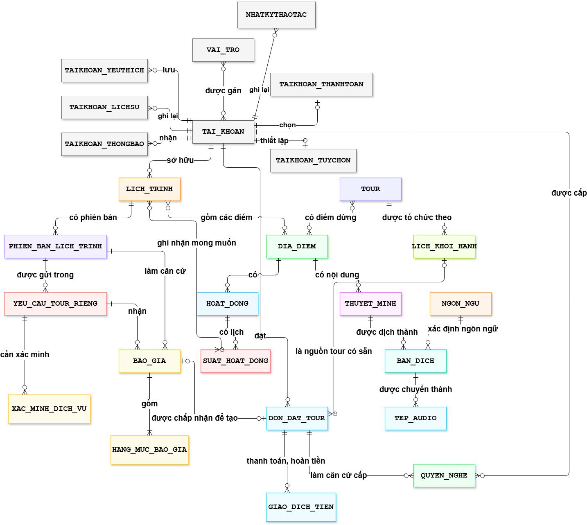

Hình 3.34. Lược đồ mức khái niệm

3.6.4. Sơ đồ ERD mức luận lý
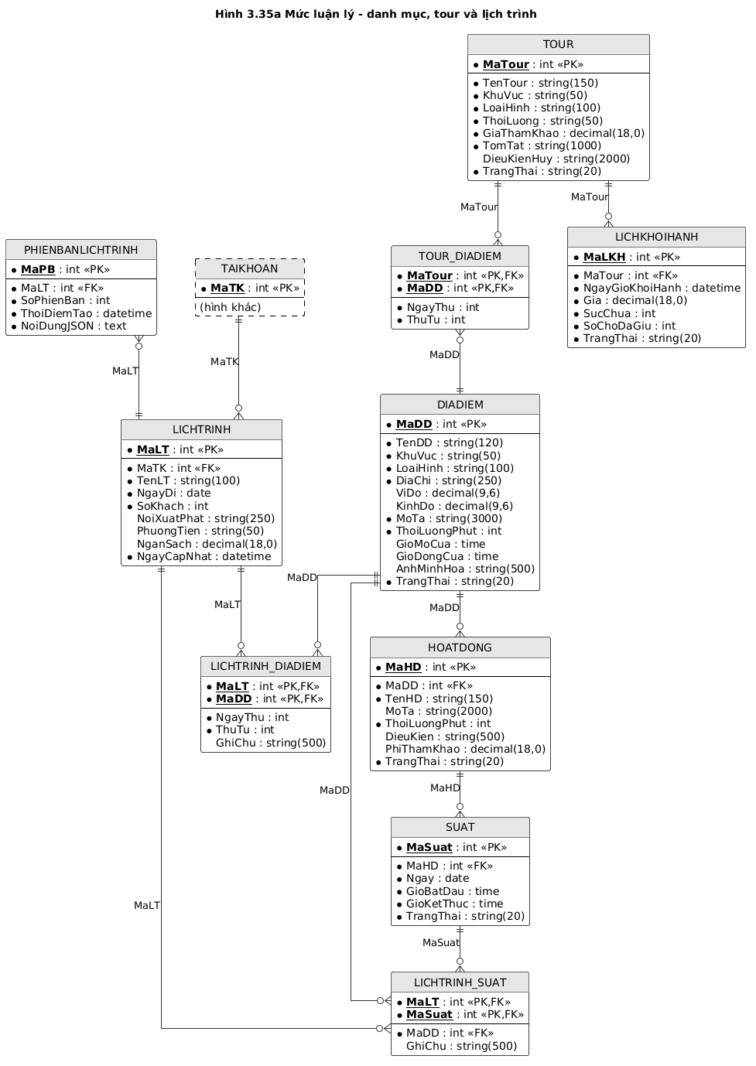

Hình 3.35a. Lược đồ mức luận lý - danh mục, tour, lịch trình và tài khoản

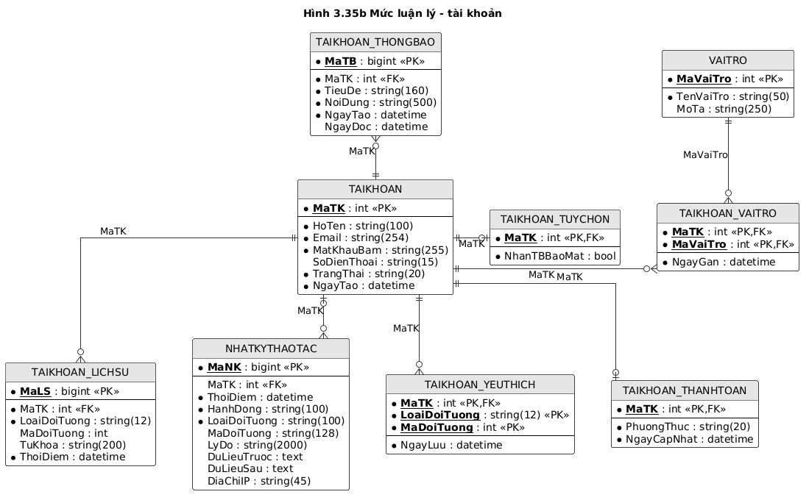

Hình 3.35b. Lược đồ mức luận lý - tài khoản

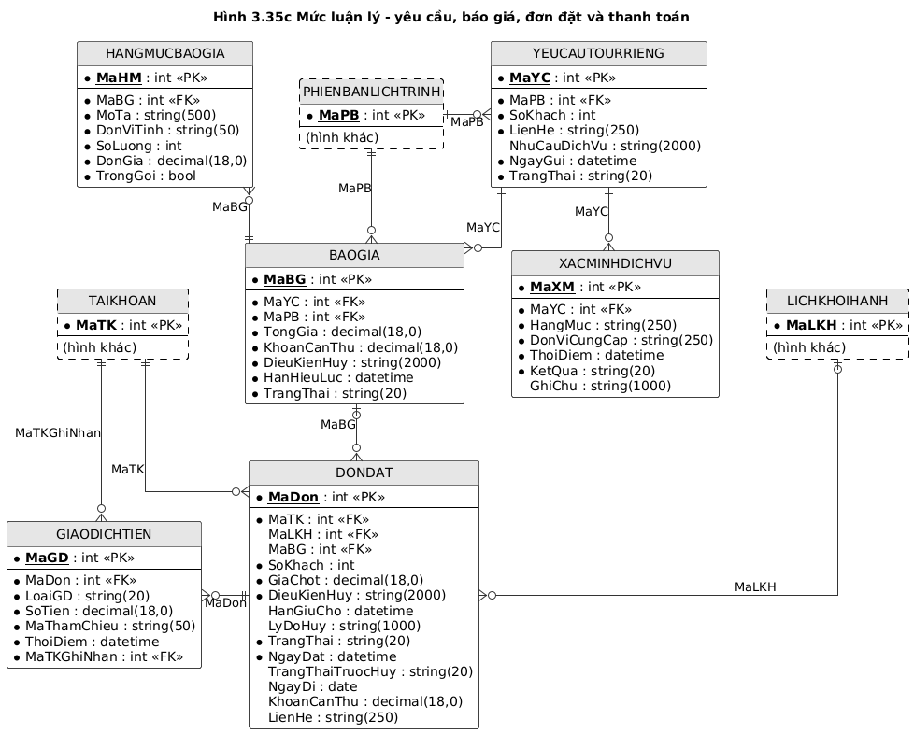

Hình 3.35c. Lược đồ mức luận lý - yêu cầu, báo giá, đơn đặt và thanh toán
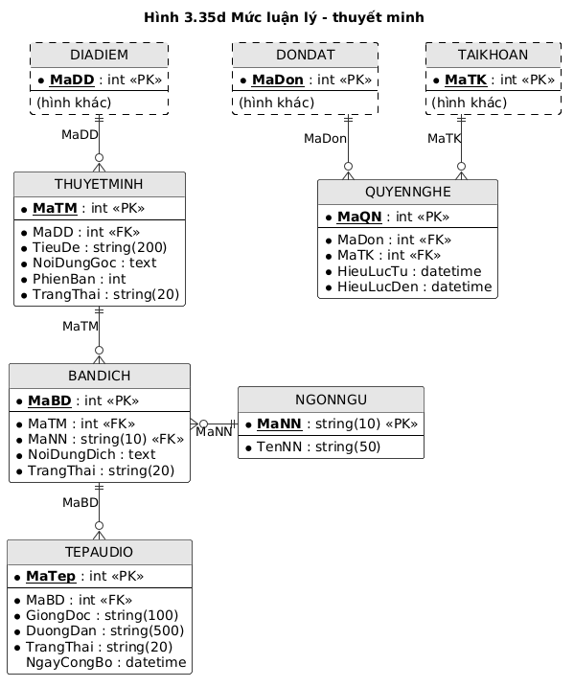

Hình 3.35d. Lược đồ mức luận lý - thuyết minh

PH6 - Quản trị hệ thống
- VAITRO (MaVaiTro, TenVaiTro, MoTa)
- TAIKHOAN (MaTK, HoTen, Email, MatKhauBam, SoDienThoai, TrangThai, NgayTao)
- TAIKHOAN_VAITRO (#MaTK, #MaVaiTro, NgayGan)
- TAIKHOAN_LICHSU (MaLS, #MaTK, LoaiDoiTuong, MaDoiTuong, TuKhoa, ThoiDiem)
- TAIKHOAN_YEUTHICH (#MaTK, LoaiDoiTuong, MaDoiTuong, NgayLuu)
- TAIKHOAN_THANHTOAN (#MaTK, PhuongThuc, NgayCapNhat)
- TAIKHOAN_TUYCHON (#MaTK, NhanTBBaoMat)
- NHATKYTHAOTAC (MaNK, #MaTK, ThoiDiem, HanhDong, LoaiDoiTuong, MaDoiTuong, LyDo, DuLieuTruoc, DuLieuSau, DiaChiIP)
PH1 - Quản lý danh mục du lịch
- DIADIEM (MaDD, TenDD, KhuVuc, LoaiHinh, DiaChi, ViDo, KinhDo, MoTa, ThoiLuongPhut, GioMoCua, GioDongCua, AnhMinhHoa, TrangThai)
- HOATDONG (MaHD, #MaDD, TenHD, MoTa, ThoiLuongPhut, DieuKien, PhiThamKhao, TrangThai)
- SUAT (MaSuat, #MaHD, Ngay, GioBatDau, GioKetThuc, TrangThai)
PH2 - Lịch trình cá nhân
- LICHTRINH (MaLT, #MaTK, TenLT, NgayDi, SoKhach, NoiXuatPhat, PhuongTien, NganSach, NgayCapNhat)
- LICHTRINH_DIADIEM (#MaLT, #MaDD, NgayThu, ThuTu, GhiChu)
- LICHTRINH_SUAT (#MaLT, #MaSuat, #MaDD, GhiChu)
- PHIENBANLICHTRINH (MaPB, #MaLT, SoPhienBan, ThoiDiemTao, NoiDungJSON)
- YEUCAUTOURRIENG (MaYC, #MaPB, SoKhach, LienHe, NhuCauDichVu, NgayGui, TrangThai)
PH3 - Tour và đơn đặt
- TOUR (MaTour, TenTour, KhuVuc, LoaiHinh, ThoiLuong, GiaThamKhao, TomTat, DieuKienHuy, TrangThai)
- TOUR_DIADIEM (#MaTour, #MaDD, NgayThu, ThuTu)
- LICHKHOIHANH (MaLKH, #MaTour, NgayGioKhoiHanh, Gia, SucChua, SoChoDaGiu, TrangThai)
- DONDAT (MaDon, #MaTK, #MaLKH, #MaBG, SoKhach, GiaChot, DieuKienHuy, HanGiuCho, LyDoHuy, TrangThai, NgayDat, TrangThaiTruocHuy, NgayDi, KhoanCanThu, LienHe)
- GIAODICHTIEN (MaGD, #MaDon, LoaiGD, SoTien, MaThamChieu, ThoiDiem, #MaTKGhiNhan)
PH4 - Xác minh và báo giá
- XACMINHDICHVU (MaXM, #MaYC, HangMuc, DonViCungCap, ThoiDiem, KetQua, GhiChu)
- BAOGIA (MaBG, #MaYC, #MaPB, TongGia, KhoanCanThu, DieuKienHuy, HanHieuLuc, TrangThai)
- HANGMUCBAOGIA (MaHM, #MaBG, MoTa, DonViTinh, SoLuong, DonGia, TrongGoi)
PH5 - Thuyết minh đa ngôn ngữ
- THUYETMINH (MaTM, #MaDD, TieuDe, NoiDungGoc, PhienBan, TrangThai)
- NGONNGU (MaNN, TenNN)
- BANDICH (MaBD, #MaTM, #MaNN, NoiDungDich, TrangThai)
- TEPAUDIO (MaTep, #MaBD, GiongDoc, DuongDan, TrangThai, NgayCongBo)
- QUYENNGHE (MaQN, #MaDon, #MaTK, HieuLucTu, HieuLucDen)

3.6.5. Mô hình dữ liệu mức vật lý trên SQL Server
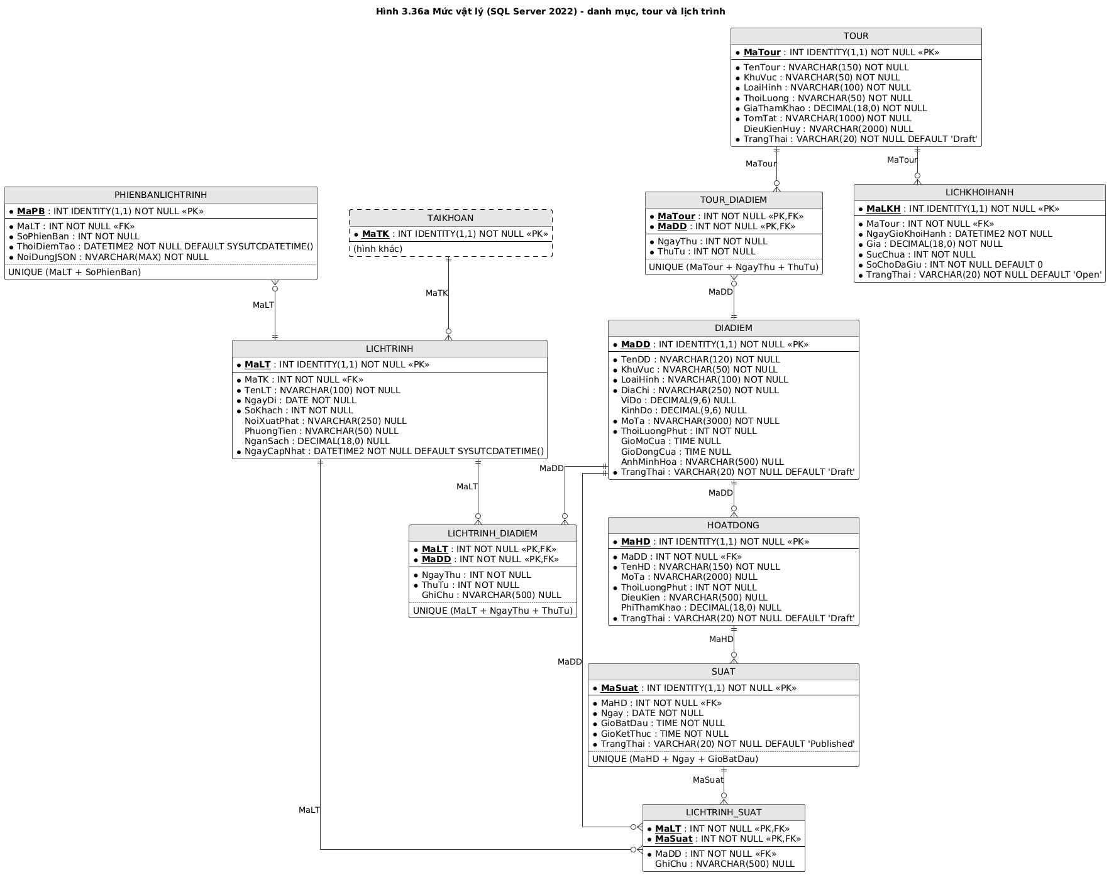

Hình 3.36a. Lược đồ mức vật lý - danh mục, tour, lịch trình và tài khoản
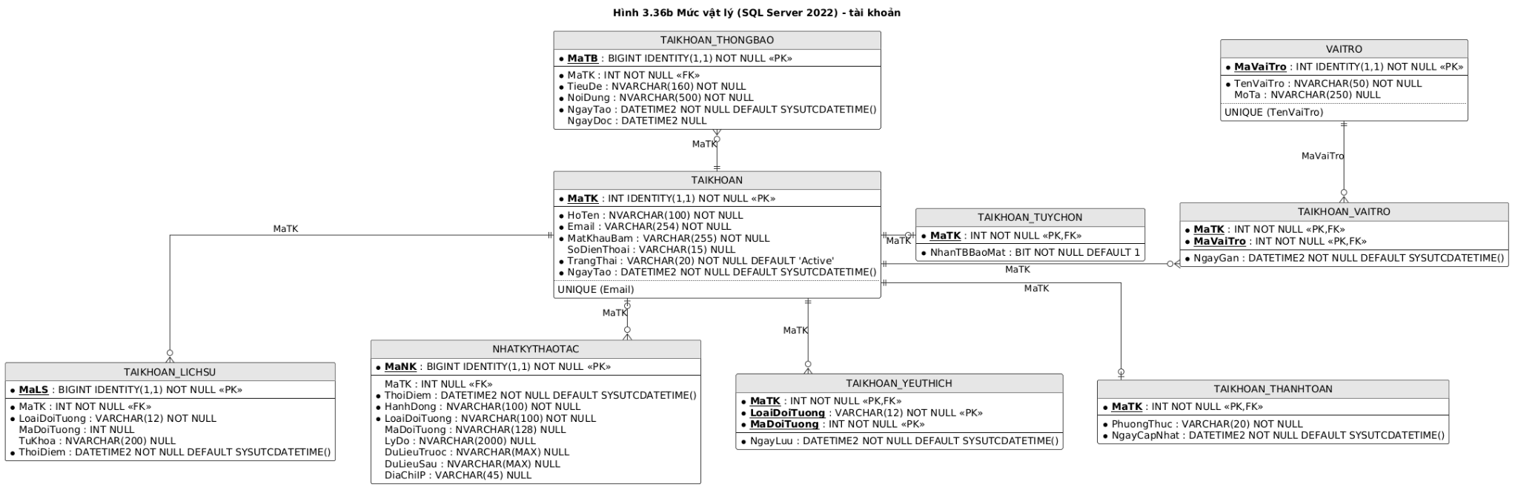

Hình 3.36b. Lược đồ mức vật lý - tài khoản
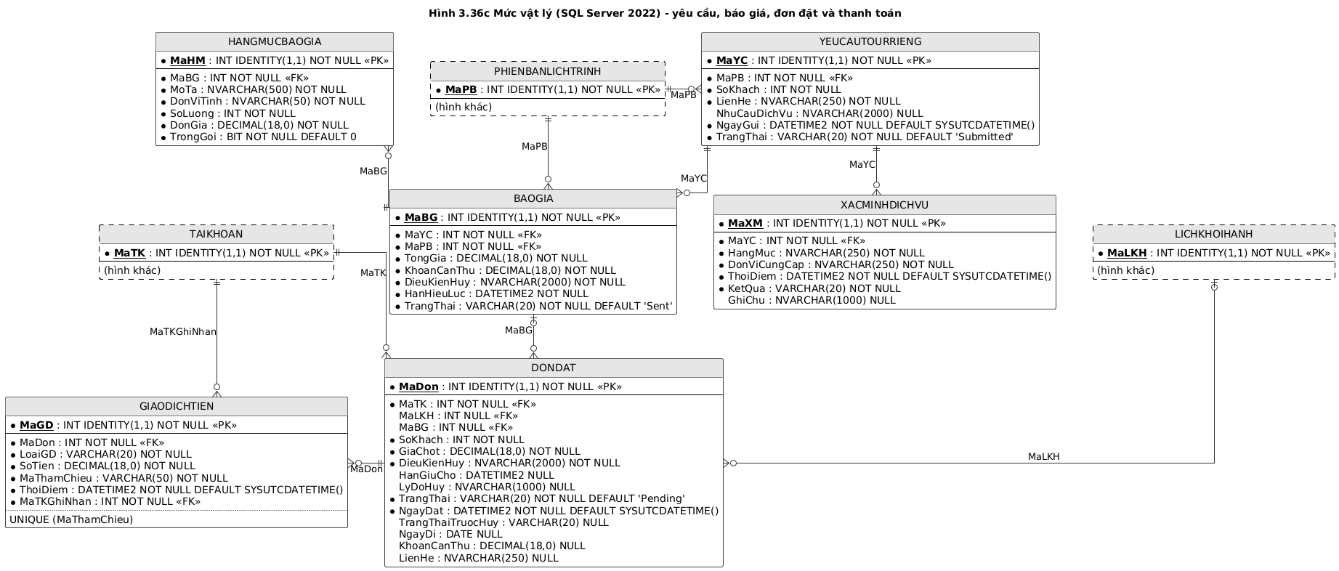

Hình 3.36c. Lược đồ mức vật lý - yêu cầu, báo giá, đơn đặt và thanh toán
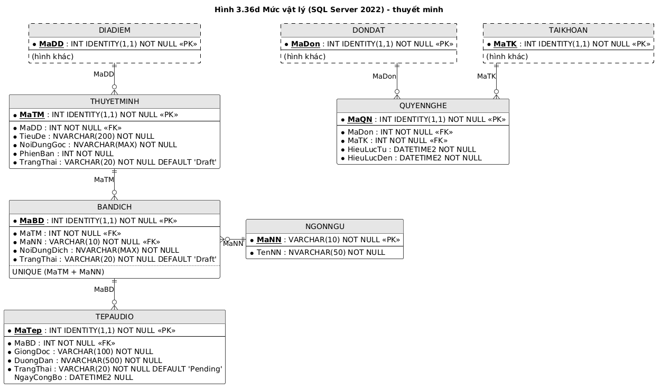

Hình 3.36d. Lược đồ mức vật lý - thuyết minh

3.7. Phân tích layout / giao diện

3.7.1. Màn hình (các màn hình của nhóm địa điểm và thuyết minh)
3.7.1.1. Trang chủ Web
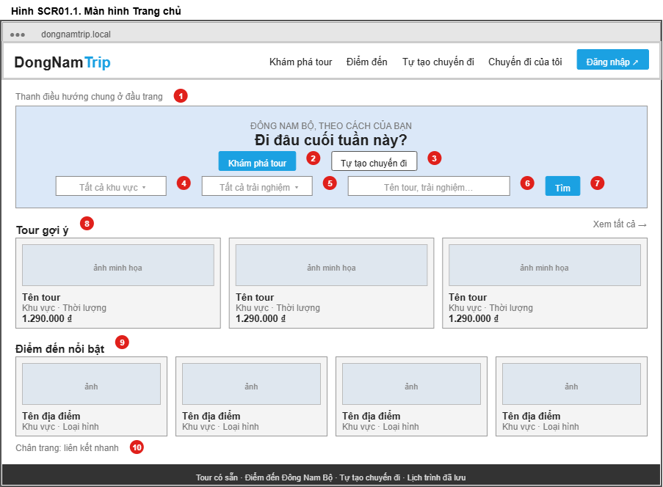

Hình 3.37. Trang chủ web

3.7.1.2. Lập lịch trình cá nhân trên Web
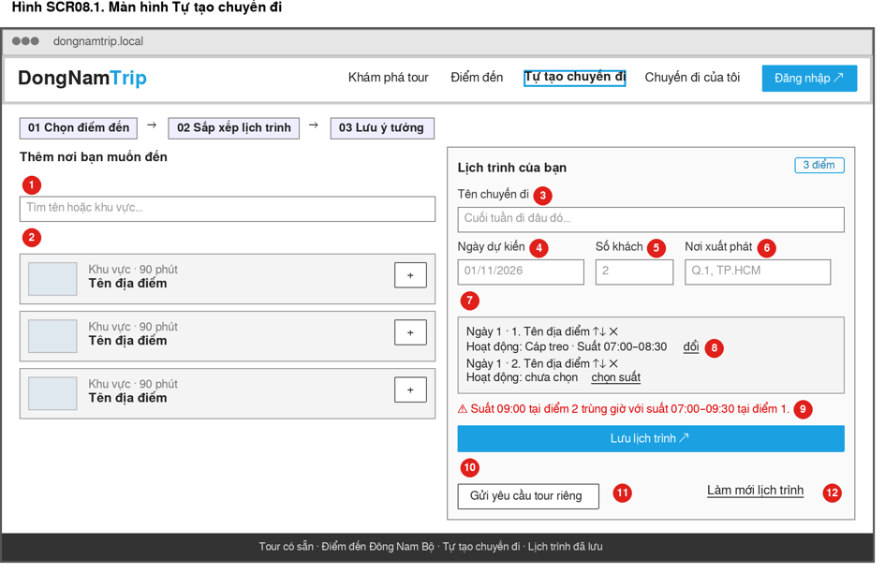

Hình 3.38a. Màn hình tự tạo chuyến đi
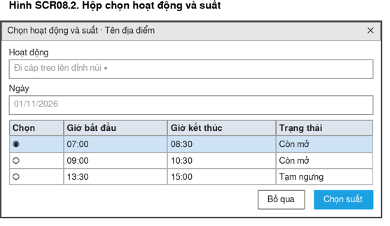

Hình 3.38b. Màn hình chọn hoạt động và suất
3.7.1.3. Chi tiết tour trên Web
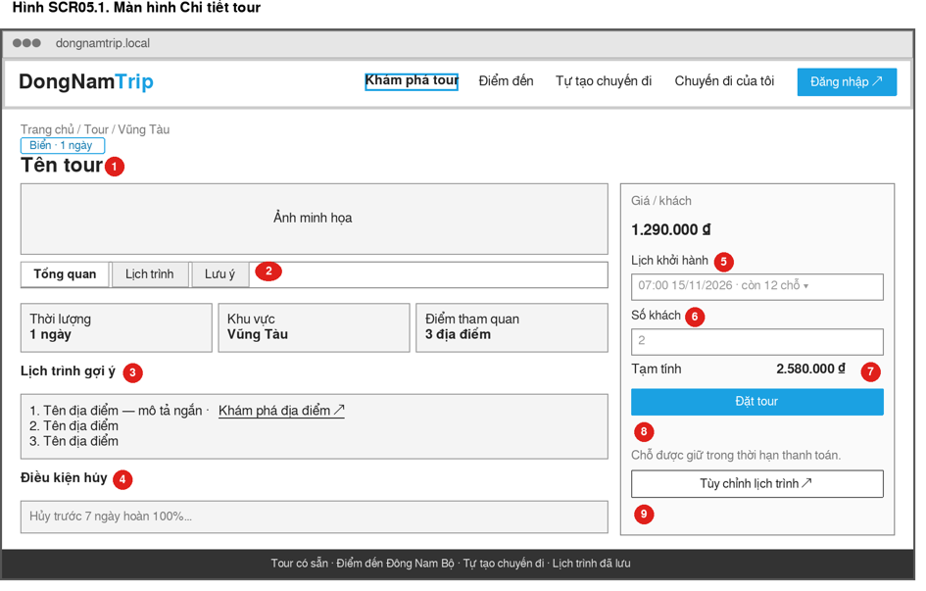

Hình 3.39a. Màn hình chi tiết tour
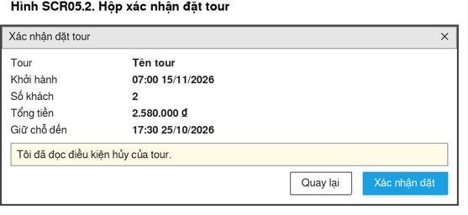

Hình 3.39b. Màn hình xác nhận đặt tour
3.7.1.4. Quản lý đơn trên WinForms
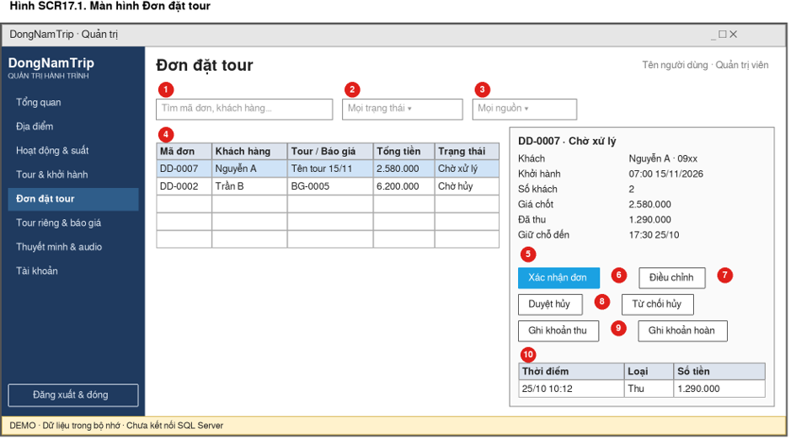

Hình 3.40. Màn hình Winform đơn đặt tour

3.7.1.5. Chi tiết địa điểm trên Web
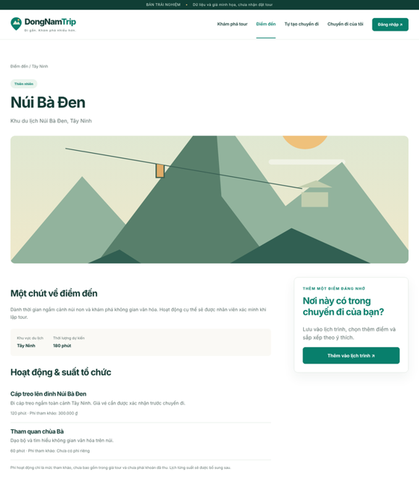
Màn hình dành cho khách xem thông tin một địa điểm đã công bố và các hoạt động đã công bố của đúng địa điểm đó (UC03, một phần UC04). Màn hình hiển thị loại hình, tên, địa chỉ, ảnh minh họa, phần giới thiệu, khu vực, thời lượng dự kiến; kèm danh sách hoạt động với thời lượng và phí tham khảo. Nút "Thêm vào lịch trình" mở màn hình tự tạo chuyến đi với địa điểm đã chọn sẵn. Địa điểm chưa công bố, đã ngừng công bố hoặc không tồn tại trả về trang không tìm thấy. Bản demo chưa có giờ mở cửa và lịch suất theo ngày.

Hình 3.41. Màn hình Chi tiết địa điểm trên Web (ảnh chụp thật, SCR07)
3.7.1.6. Biên tập thuyết minh và audio trên WinForms

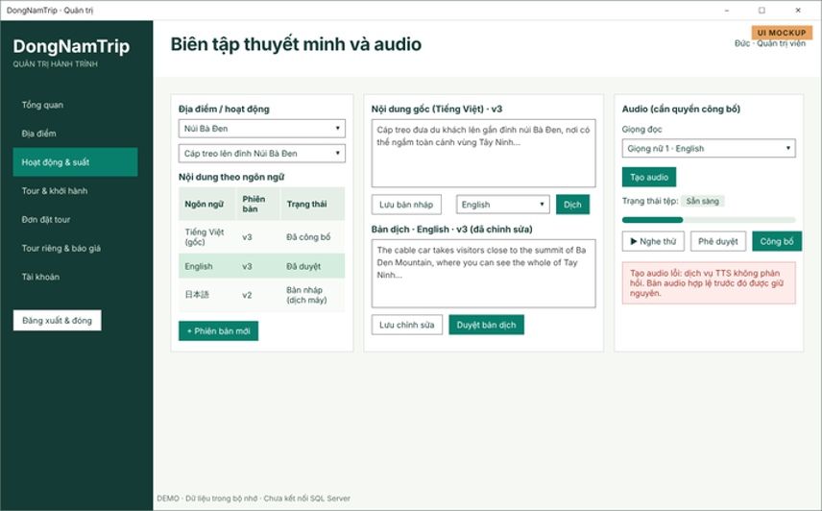

Hình 3.42. UI Mockup màn hình Biên tập thuyết minh và audio (SCR20)
3.7.1.7. Quản lý địa điểm trên WinForms

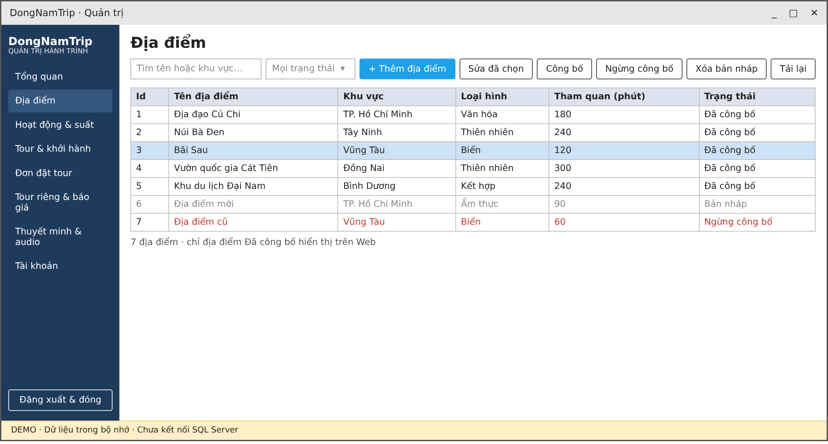

Hình 3.43. UI Mockup màn hình Quản lý địa điểm trên WinForms (SCR14)

3.7.2. Sơ đồ điều hướng Web và WinForms
3.7.2.1. Sơ đồ điều hướng website khách hàng
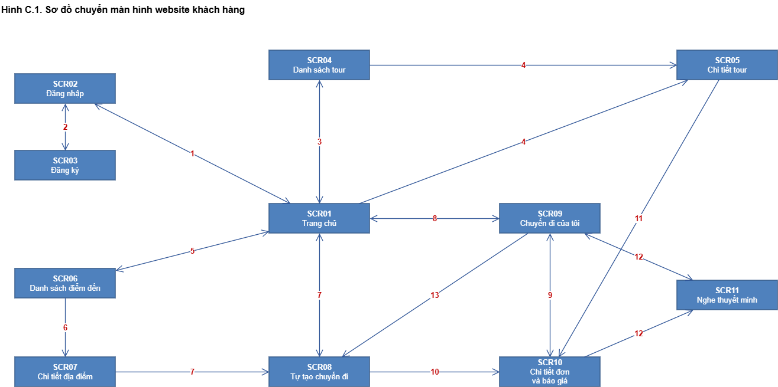

Hình 3.44. Sơ đồ điều hướng Website khách hàng
3.7.2.2. Sơ đồ điều hướng WìnForms
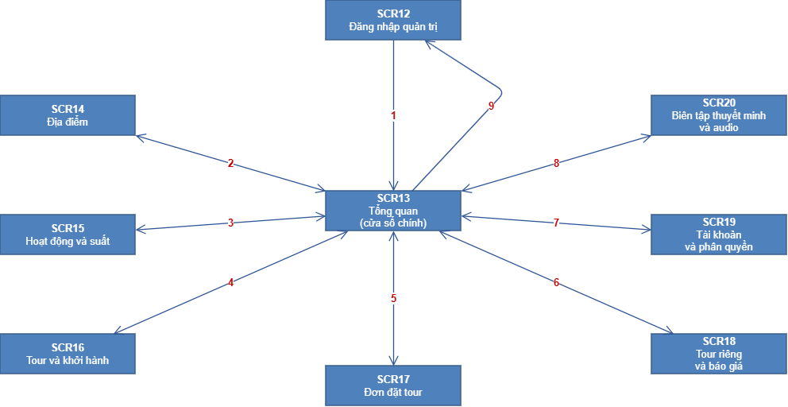

Hình 3.45. Sơ đồ điều hướng Website khách hàng

CHƯƠNG 4: THIẾT KẾ KIẾN TRÚC
Chương 3 đã xác định hệ thống phải làm gì qua sáu phân hệ, các use case, state machine và cơ sở dữ liệu. Chương 4 trả lời câu hỏi tiếp theo: hệ thống được tổ chức thế nào để làm được những việc đó. Thiết kế đi từ tổng thể đến chi tiết: sơ đồ khối cho biết hệ thống gồm những gì, bốn tầng C4 phóng to dần từ ngữ cảnh tới lớp, sequence và API mô tả các thành phần nói chuyện với nhau, phần dữ liệu chốt cách lưu, và phần thiết kế thích ứng nêu cách hệ thống ghi vết, báo lỗi và nhận cấu hình.

4.1. Tổng quan kiến trúc dự án
DongNamTrip được tổ chức theo kiến trúc modular monolith: một API nghiệp vụ duy nhất chạy trong một tiến trình, bên trong chia thành sáu module trùng với sáu phân hệ đã phân tích. Cách chia này tiếp nối đánh giá ở Bảng 2.2: nhóm nhỏ cần một API dùng chung để Web và WinForms cùng tuân một bộ quy tắc, còn microservices đòi quản lý triển khai phân tán vượt quá phạm vi đề tài. Module hóa giữ được ranh giới nghiệp vụ, nên sau này có thể tách một module ra thành dịch vụ riêng mà không phải viết lại.
Người dùng đi vào hệ thống qua hai cửa. Khách dùng website là một SPA viết bằng React; SPA không gọi thẳng API mà đi qua DongNamTrip.Web đóng vai trò BFF (backend for frontend), nơi giữ phiên đăng nhập trong cookie HttpOnly và chống giả mạo yêu cầu (CSRF). Nhân viên dùng ứng dụng WinForms gọi thẳng API bằng Bearer token. Trong API, mỗi module có ba lớp Presentation (endpoint), BusinessLogic (service) và DataAccess (repository); lớp trên chỉ gọi lớp ngay dưới, và module này chỉ dùng module khác qua cổng I*Api. Quy tắc này được kiểm tự động bằng tests/architecture/rules.py mỗi lần push. Toàn bộ dữ liệu nằm trong một CSDL SQL Server truy cập qua EF Core; tệp audio nằm trên đĩa của API.

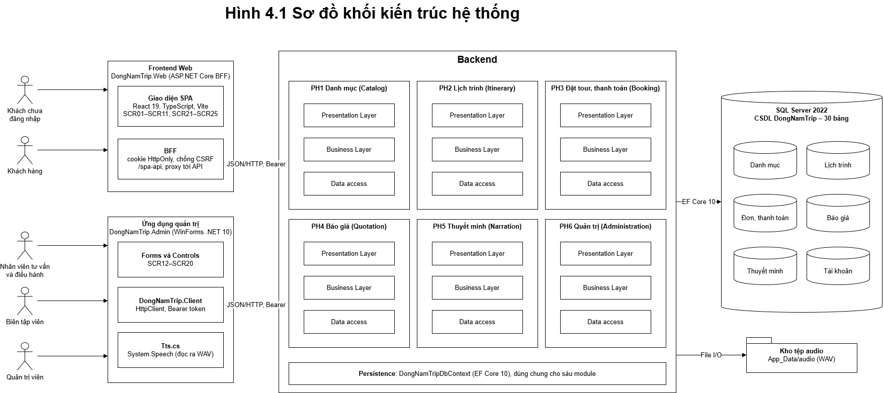

Hình 4.1. Kiến trúc hệ thống

4.2. Thiết kế thành phần

4.2.1. C1 - System Context

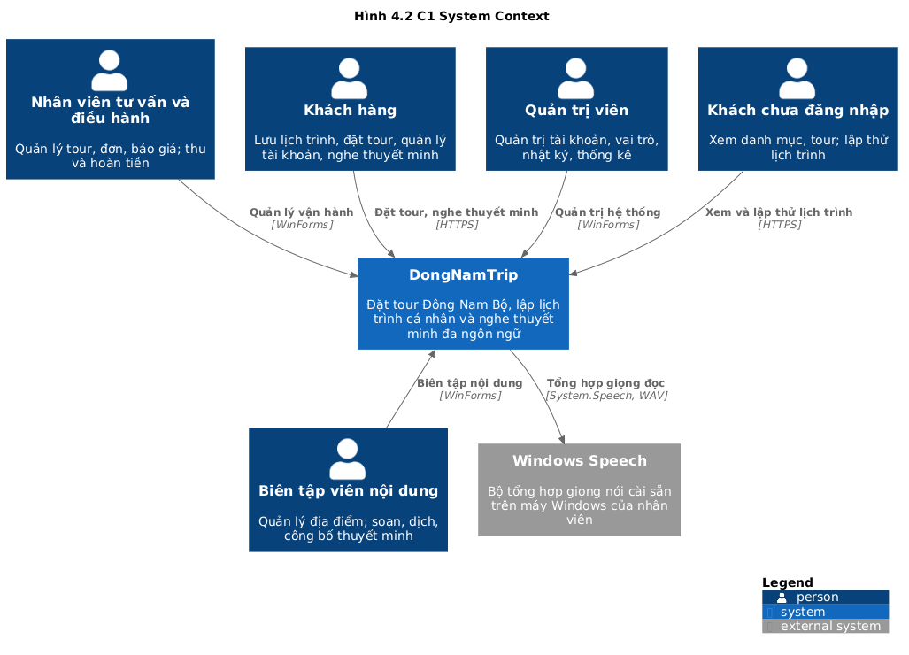

Hình 4.2. Sơ đồ ngữ cảnh hệ thống C1

4.2.2. C2 - Container

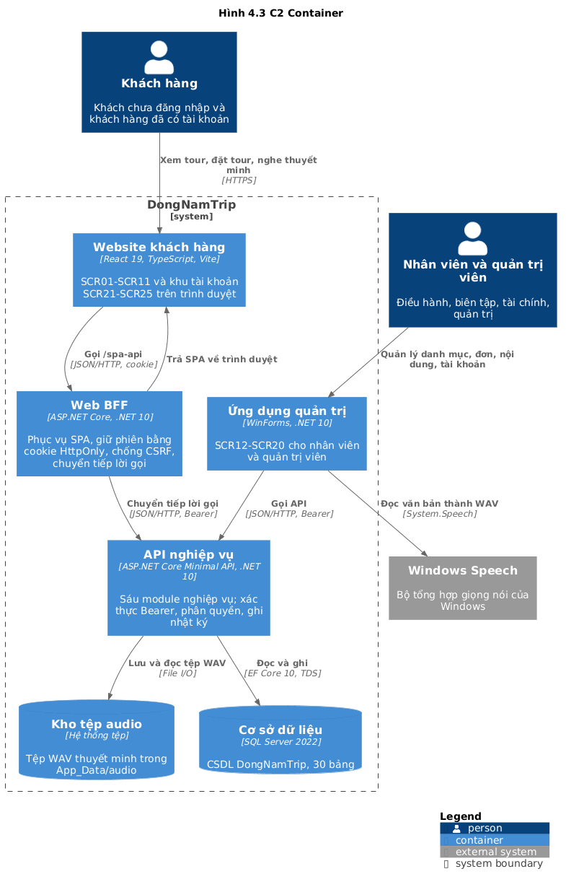

Hình 4.3. Sơ đồ container C2

4.2.3. C3 - Component

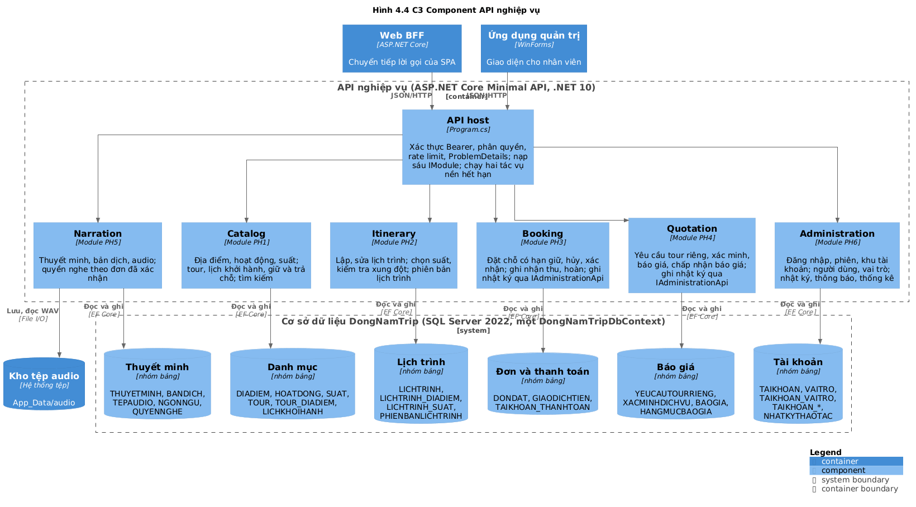

Hình 4.4a. Sơ đồ thành phần C3
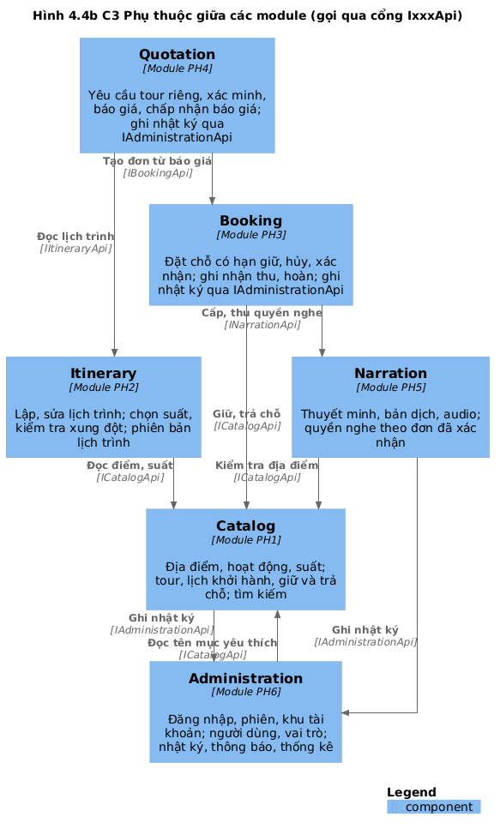

Hình 4.4b. C3 phụ thuộc giữa các module

4.2.4. C4 - Code

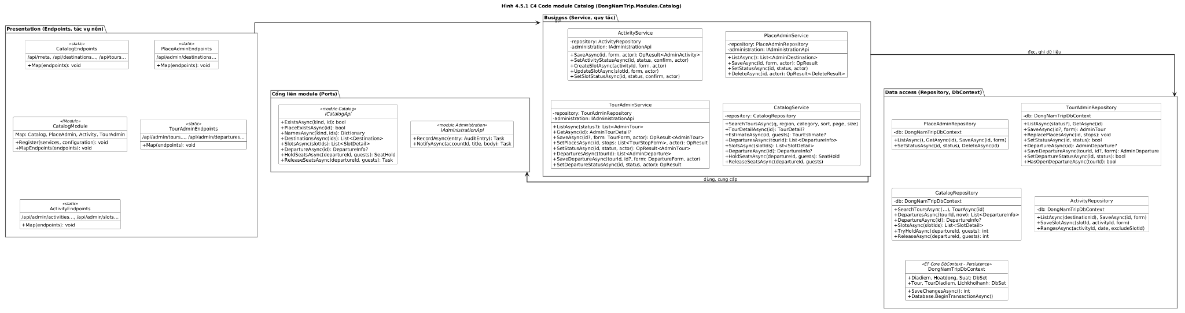

Hình 4.5.1. Sơ đồ lớp C4-Catalog

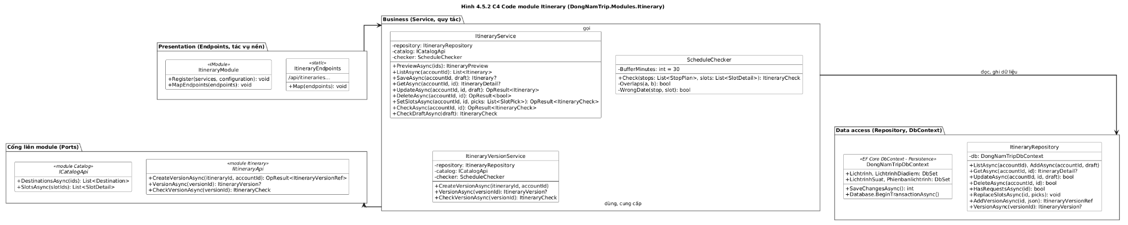

Hình 4.5.2. Sơ đồ lớp C4-Itinerary
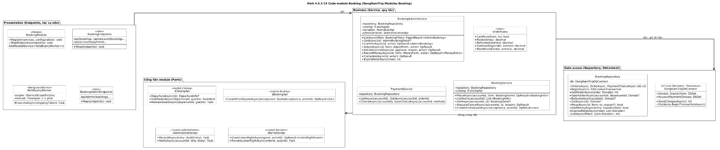

Hình 4.5.3. Sơ đồ lớp C4-Booking
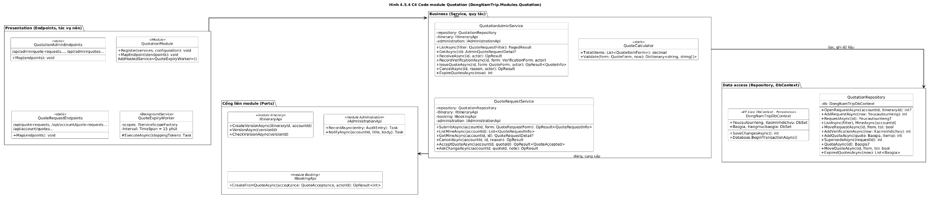

Hình 4.5.4. Sơ đồ lớp C4-Quotation
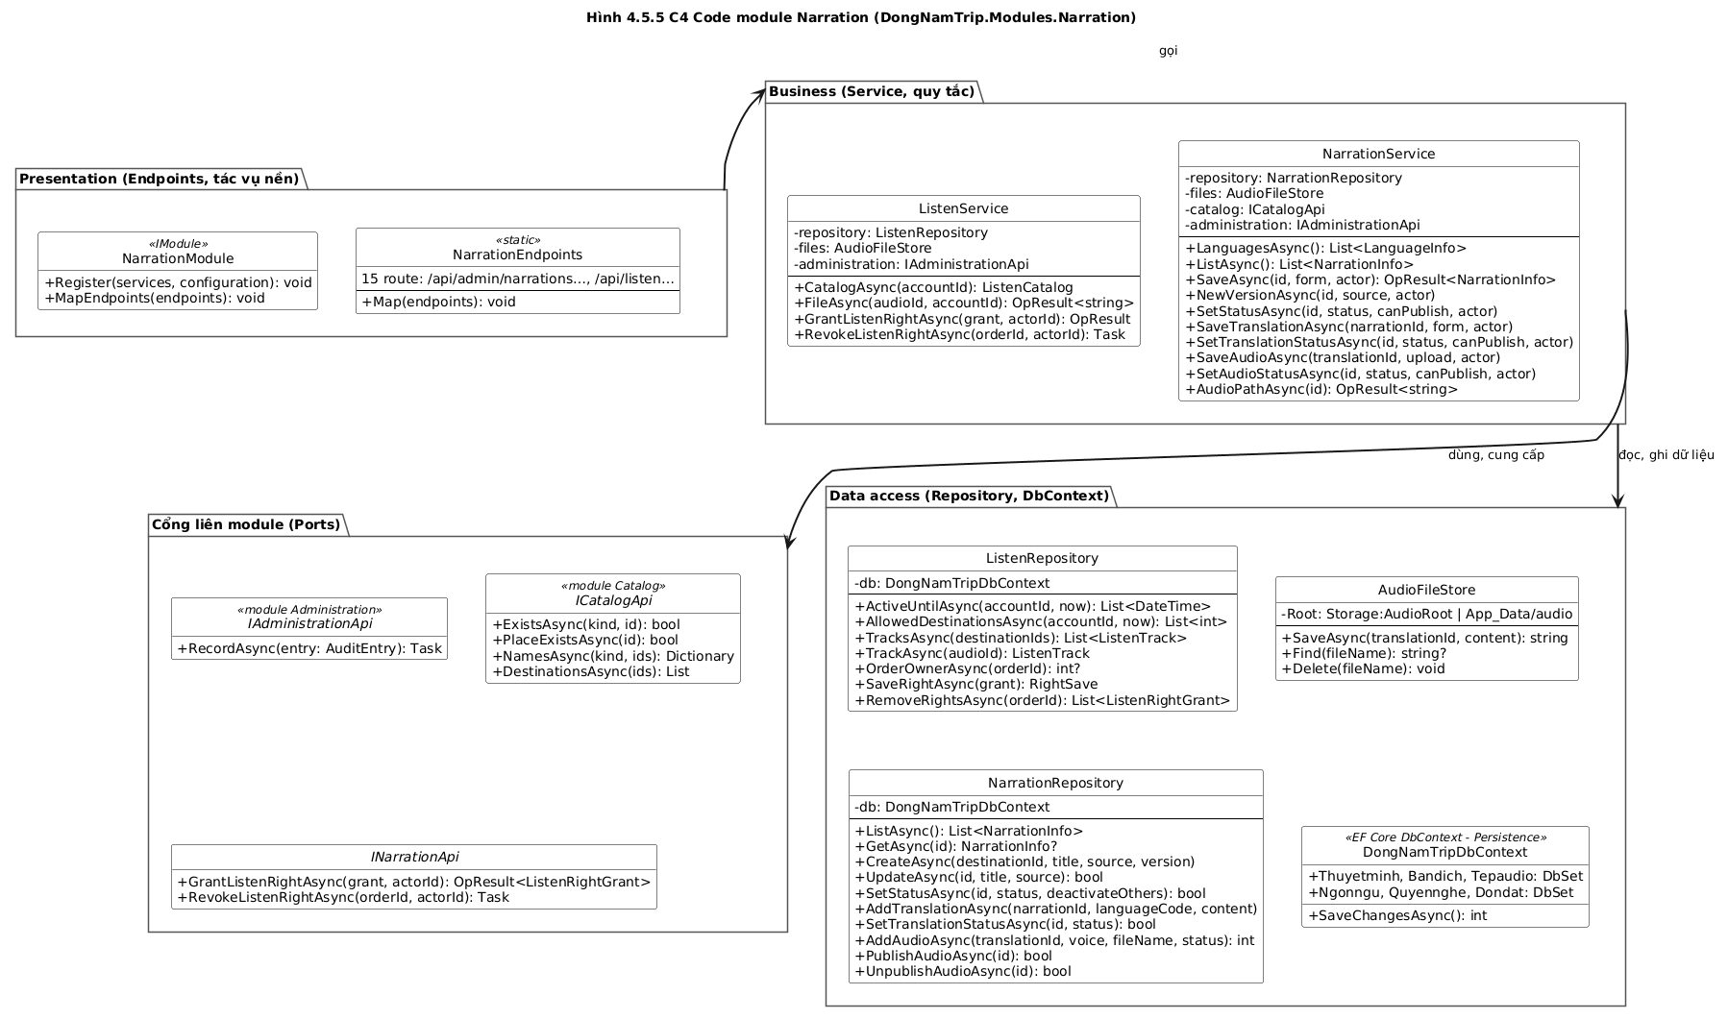

Hình 4.5.5. Sơ đồ lớp C4-Narration
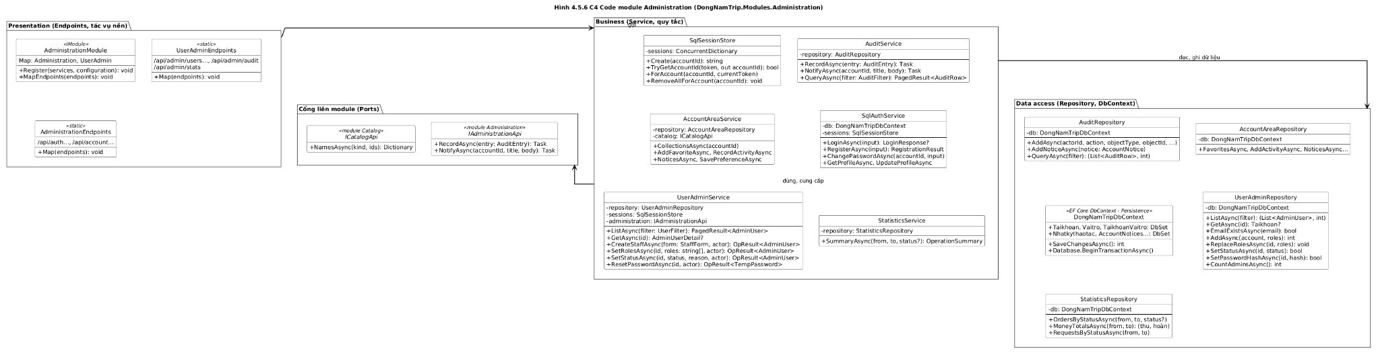

Hình 4.5.6. Sơ đồ lớp C4-Administration

4.3. Thiết kế giao tiếp

4.3.1. Sequence Diagram

Hình | Sequence | Phân hệ
4.6 | SD-01 Quản lý địa điểm, hoạt động và suất | PH1
4.7 | SD-02 Tạo và lưu lịch trình cá nhân | PH2
4.8 | SD-03 Gửi yêu cầu tour riêng | PH2
4.9 | SD-04 Đặt tour có sẵn và giữ chỗ | PH3
4.10 | SD-05 Yêu cầu hủy và hoàn tiền | PH3
4.11 | SD-06 Xác minh yêu cầu và phát hành báo giá | PH4
4.12 | SD-07 Chấp nhận báo giá và tạo đơn tour riêng | PH4
4.13 | SD-08 Kiểm tra quyền và nghe thuyết minh | PH5
4.14 | SD-09 Tạo, duyệt và công bố audio | PH5
4.15 | SD-10 Đăng nhập và tạo phiên | PH6
4.16 | SD-11 Phân quyền và thống kê | PH6

4.3.1.1. Phân hệ Quản lý danh mục du lịch

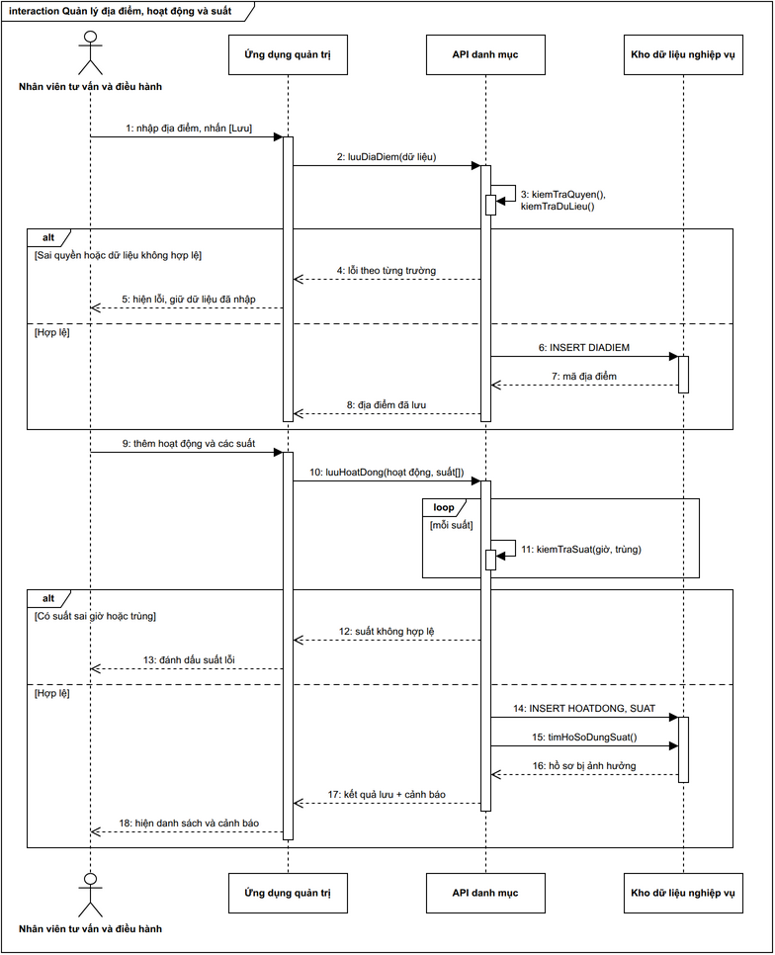

Hình 4.6. SD-01 Quản lý địa điểm, hoạt động và suất

4.3.1.2. Phân hệ Lịch trình cá nhân

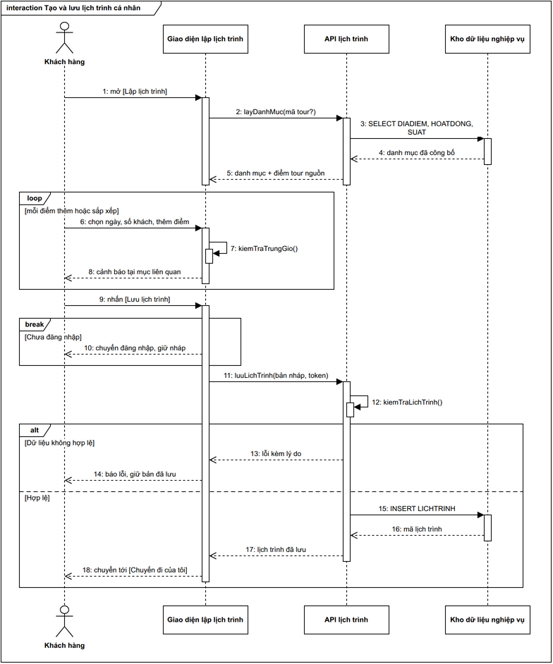

Hình 4.7. SD-02 Tạo và lưu lịch trình cá nhân
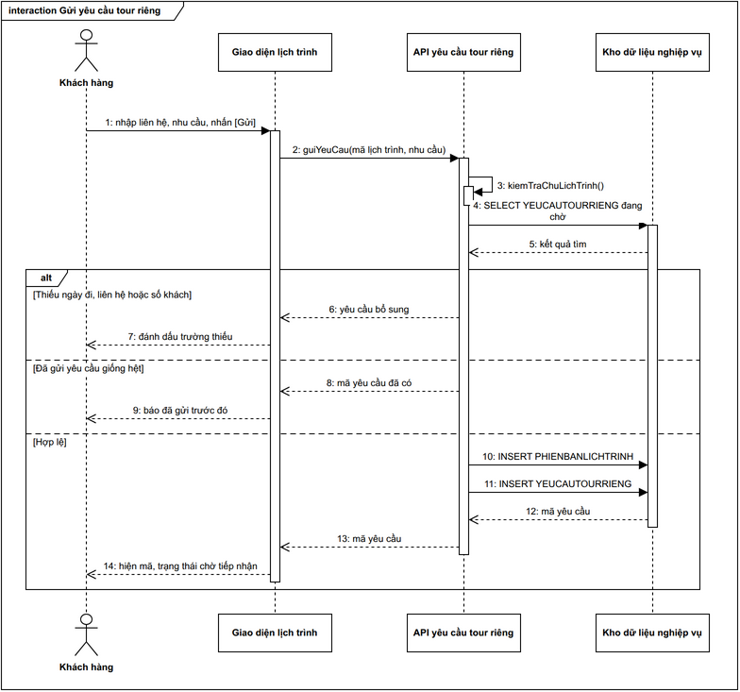

Hình 4.8. SD-03 Gửi yêu cầu tour riêng

4.3.1.3. Phân hệ Tour và đơn đặt
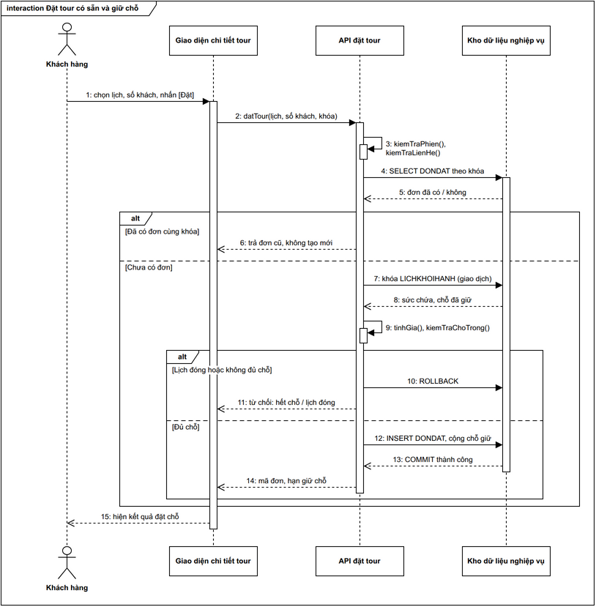

Hình 4.9. SD-04 Đặt tour có sẵn và giữ chỗ

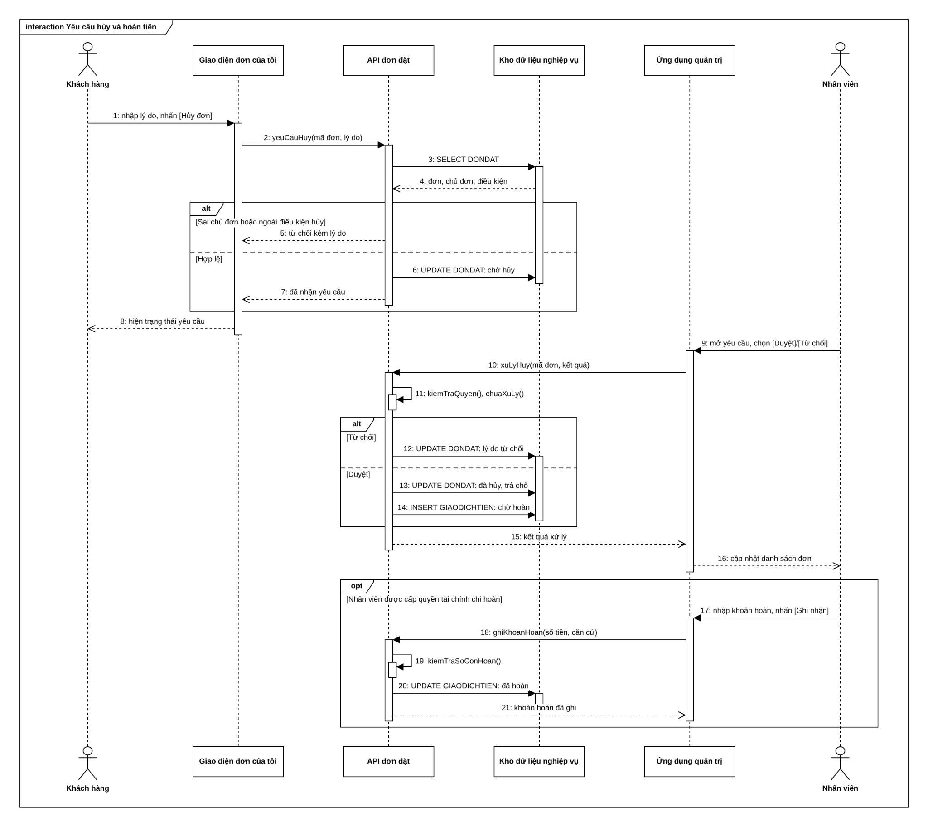

Hình 4.10. SD-05 Yêu cầu huỷ và hoàn tiền

4.3.1.4. Phân hệ Xác minh và báo giá
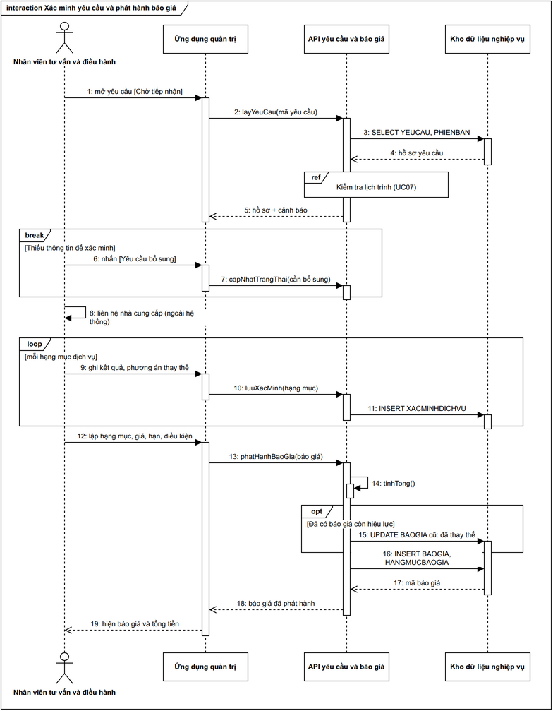

Hình 4.11. SD-06 Xác minh yêu cầu và phát hành báo giá

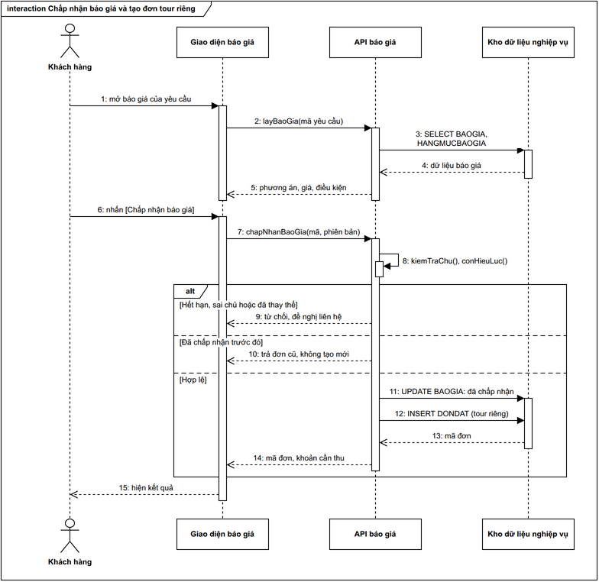

Hình 4.12. SD-07 Chấp nhận báo giá và tạo đơn tour riêng

4.3.1.5. Phân hệ Thuyết minh tự động đa ngôn ngữ
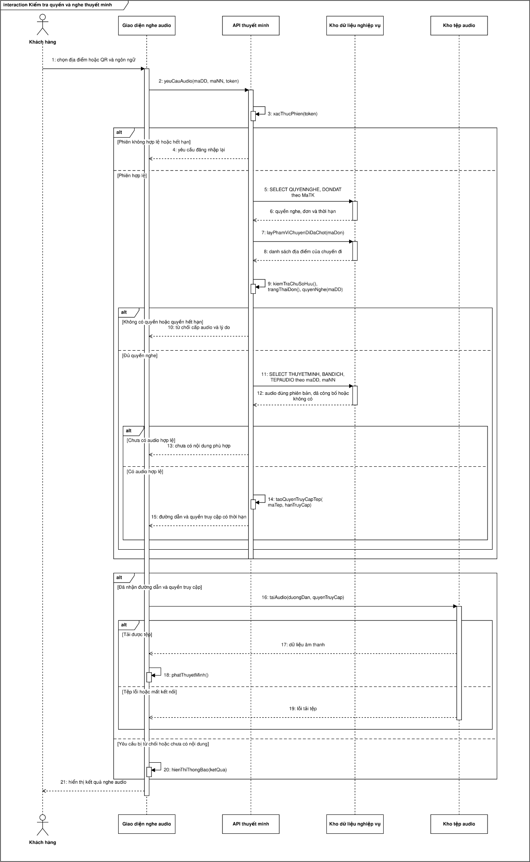

Hình 4.13. SD-08 Kiểm tra quyền và nghe thuyết minh

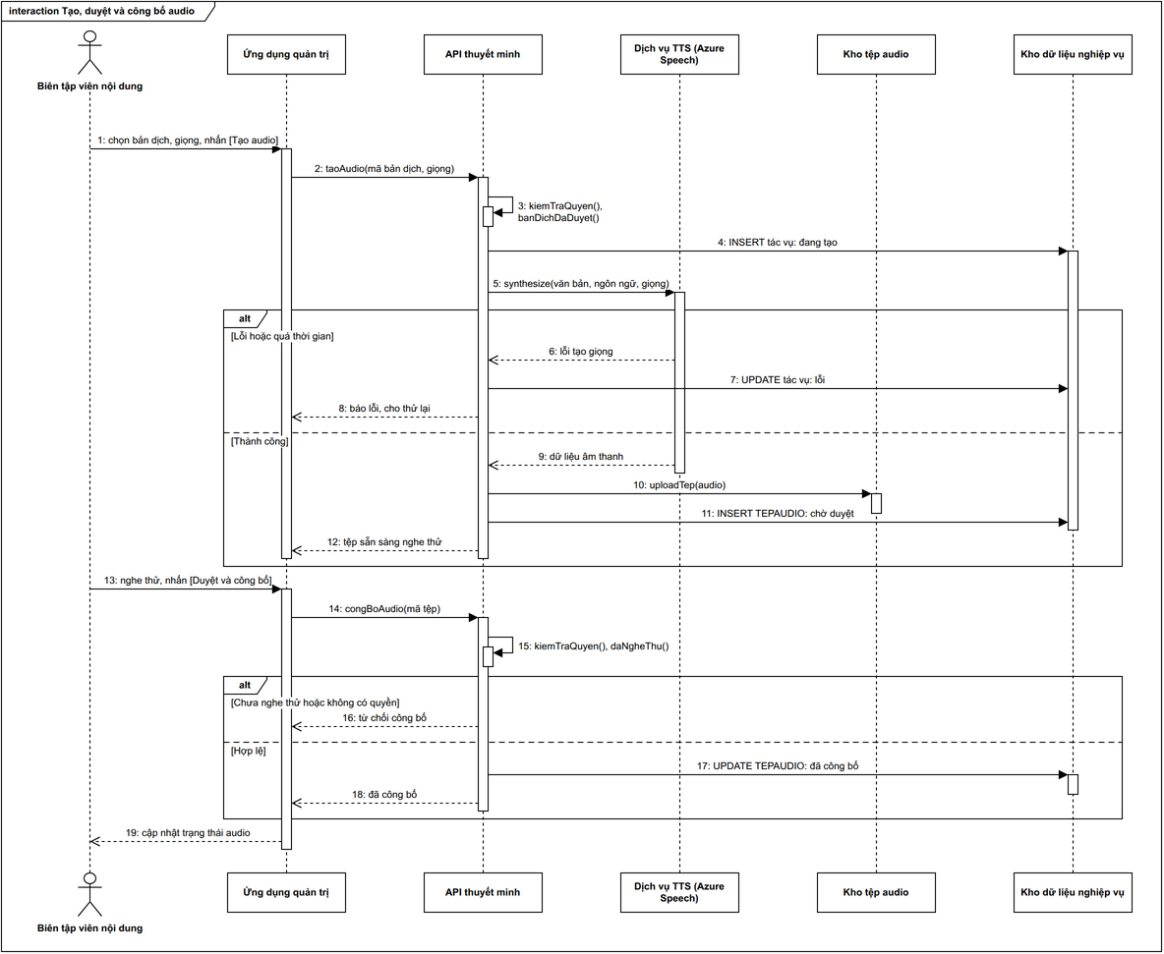

Hình 4.14. SD-09 Tạo, duyệt và công bố audio

4.3.1.6. Phân hệ quản trị hệ thống

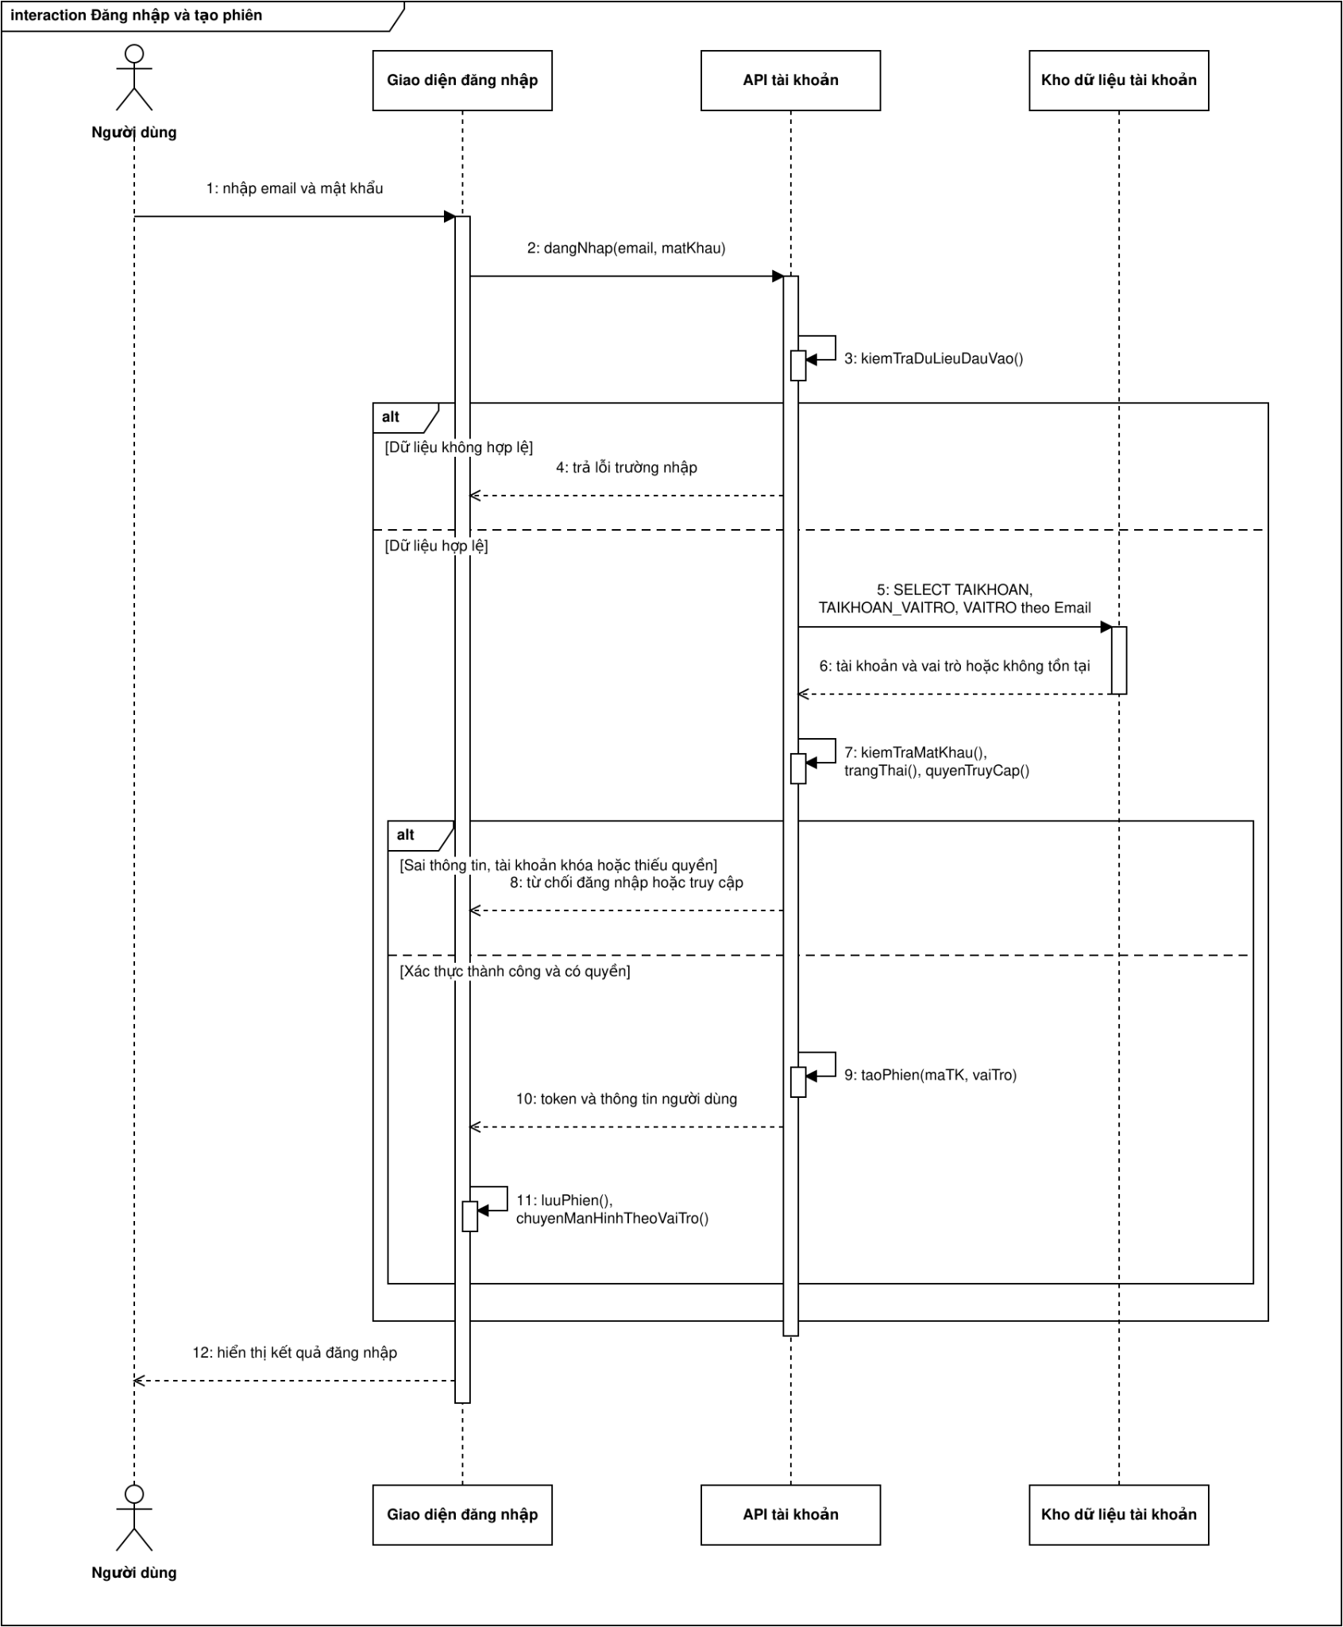

Hình 4.15. SD-10 Đăng nhập và tạo phiên

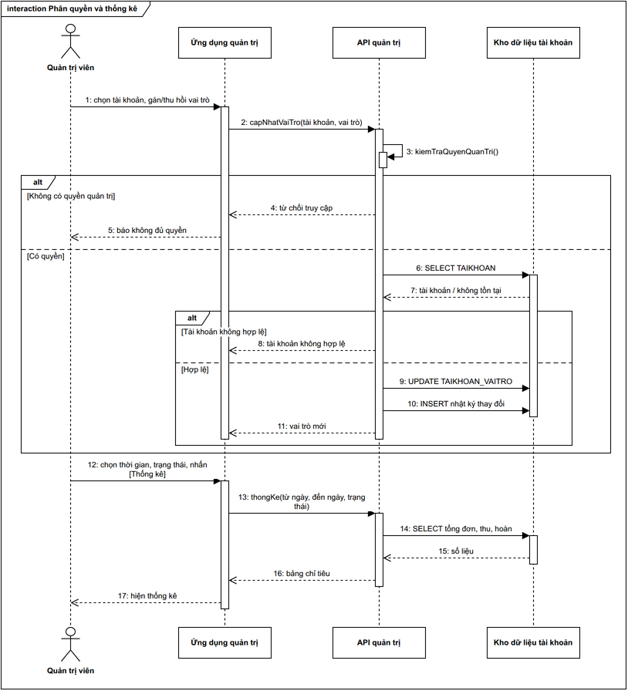

Hình 4.16. SD-11 Phân quyền và thống kê

4.3.2. Thiết kế API

Bảng 4.1. Danh sách API

4.4. Thiết kế dữ liệu
TAIKHOAN
Lưu thông tin đăng nhập, liên hệ và trạng thái tài khoản.
Tên cột | Kiểu dữ liệu | PK / FK | Cho phép rỗng | Ràng buộc | Ý nghĩa
MaTK | int | PK | Không | IDENTITY(1,1) | Mã tài khoản.
HoTen | nvarchar(100) | - | Không | Không để trống | Họ và tên người dùng.
Email | varchar(254) | - | Không | UNIQUE; email hợp lệ | Email dùng để đăng nhập.
MatKhauBam | varchar(255) | - | Không | Lưu chuỗi băm, không lưu mật khẩu gốc | Thông tin kiểm tra mật khẩu.
SoDienThoai | varchar(15) | - | Có | - | Số điện thoại liên hệ.
TrangThai | varchar(20) | - | Không | Kiểm tra trước khi tạo phiên truy cập | Trạng thái sử dụng tài khoản.
NgayTao | datetime2 | - | Không | Ghi nhận khi tạo | Thời điểm tạo tài khoản.

Bảng 4.2. Danh sách bảng TAIKHOAN
Ràng buộc bổ sung: Tài khoản và vai trò có quan hệ nhiều-nhiều qua TAIKHOAN_VAITRO; không thêm MaVaiTro trực tiếp vào TAIKHOAN. Email được kiểm tra trùng trước khi tạo tài khoản.

VAITRO
Lưu danh mục vai trò và ý nghĩa của từng vai trò.
Tên cột | Kiểu dữ liệu | PK / FK | Cho phép rỗng | Ràng buộc | Ý nghĩa
MaVaiTro | int | PK | Không | IDENTITY(1,1) | Mã vai trò.
TenVaiTro | nvarchar(50) | - | Không | Không để trống; không trùng tên | Tên vai trò trong hệ thống.
MoTa | nvarchar(250) | - | Có | - | Mô tả phạm vi sử dụng vai trò.

Bảng 4.3. Danh sách bảng VAITRO
Ràng buộc bổ sung: Một vai trò có thể được gán cho nhiều tài khoản. Việc gán vai trò được lưu tại bảng TAIKHOAN_VAITRO.

LICHTRINH
Lưu kế hoạch chuyến đi hiện tại và tài khoản sở hữu.
Tên cột | Kiểu dữ liệu | PK / FK | Cho phép rỗng | Ràng buộc | Ý nghĩa
MaLT | int | PK | Không | IDENTITY(1,1) | Mã lịch trình cá nhân.
MaTK | int | FK | Không | TAIKHOAN  (MaTK) | Tài khoản sở hữu lịch trình.
TenLT | nvarchar(100) | - | Không | Không để trống | Tên lịch trình.
NgayDi | date | - | Không | Kiểm tra ngày đi khi gửi yêu cầu | Ngày bắt đầu chuyến đi.
SoKhach | int | - | Không | CHECK SoKhach > 0 | Số khách dự kiến.
NoiXuatPhat | nvarchar(250) | - | Có | - | Địa điểm xuất phát.
PhuongTien | nvarchar(50) | - | Có | - | Phương tiện dự kiến.
NganSach | decimal(18,0) | - | Có | CHECK NganSach >= 0 khi có giá trị | Ngân sách dự kiến.
NgayCapNhat | datetime2 | - | Không | Cập nhật khi thay đổi lịch trình | Thời điểm chỉnh sửa gần nhất.

Bảng 4.4. Danh sách bảng LICHTRINH
Ràng buộc bổ sung: Các điểm và suất được lưu ở LICHTRINH_DIADIEM, LICHTRINH_SUAT. Khi gửi yêu cầu hoặc chốt phương án, lưu bản chụp tại PHIENBANLICHTRINH để bảo toàn lịch sử.

BAOGIA
Lưu giá và điều kiện gắn với yêu cầu cùng phiên bản lịch trình được báo giá.
Tên cột | Kiểu dữ liệu | PK / FK | Cho phép rỗng | Ràng buộc | Ý nghĩa
MaBG | int | PK | Không | IDENTITY(1,1) | Mã báo giá.
MaYC | int | FK | Không | YEUCAUTOURRIENG  (MaYC) | Yêu cầu được báo giá.
MaPB | int | FK | Không | PHIENBANLICHTRINH  (MaPB) | Phương án lịch trình được báo giá.
TongGia | decimal(18,0) | - | Không | CHECK TongGia >= 0 | Khi phát hành, TongGia phải bằng tổng SoLuong × DonGia của các hạng mục có TrongGoi = 0; hạng mục có TrongGoi = 1 chỉ để hiển thị (xem Bảng 4.12)
KhoanCanThu | decimal(18,0) | - | Không | 0 <= KhoanCanThu <= TongGia | Khoản cần thanh toán theo báo giá.
DieuKienHuy | nvarchar(2000) | - | Không | Ghi rõ trước khi phát hành | Điều kiện hủy của phương án.
HanHieuLuc | datetime2 | - | Không | Kiểm tra tại thời điểm chấp nhận | Hạn khách có thể chấp nhận báo giá.
TrangThai | varchar(20) | - | Không | Không chấp nhận bản hết hạn hoặc đã bị thay thế | Trạng thái xử lý báo giá.

Bảng 4.5. Danh sách bảng BAOGIA
Ràng buộc bổ sung: Hạng mục chi tiết được lưu tại HANGMUCBAOGIA. Khi phát hành, đối chiếu TongGia với tổng SoLuong × DonGia của các hạng mục. MaPB phải thuộc lịch trình của yêu cầu; thay đổi phương án làm phát sinh báo giá mới và giữ bản cũ trong lịch sử.

LICHKHOIHANH
Lưu từng đợt tổ chức tour, giá, sức chứa và số chỗ đã giữ.
Tên cột | Kiểu dữ liệu | PK / FK | Cho phép rỗng | Ràng buộc | Ý nghĩa
MaLKH | int | PK | Không | IDENTITY(1,1) | Mã lịch khởi hành.
MaTour | int | FK | Không | TOUR  (MaTour) | Tour được tổ chức.
NgayGioKhoiHanh | datetime2 | - | Không | Kiểm tra trước khi mở đặt | Ngày giờ khởi hành.
Gia | decimal(18,0) | - | Không | CHECK Gia >= 0 | Giá áp dụng cho lịch khởi hành.
SucChua | int | - | Không | CHECK SucChua > 0 | Số khách tối đa.
SoChoDaGiu | int | - | Không | 0 <= SoChoDaGiu <= SucChua | Số chỗ đang được giữ hoặc đã xác nhận.
TrangThai | varchar(20) | - | Không | Chỉ trạng thái mở đặt mới nhận đơn mới | Trạng thái tổ chức và nhận đặt.

Bảng 4.6. Danh sách bảng LICHKHOIHANH
Ràng buộc bổ sung: Việc giữ chỗ, giải phóng chỗ và cập nhật đơn phải được xử lý trong cùng giao dịch dữ liệu để tránh bán vượt sức chứa.

DONDAT
Lưu đơn tour có sẵn hoặc tour riêng cùng giá và điều kiện đã chốt.
Tên cột | Kiểu dữ liệu | PK / FK | Cho phép rỗng | Ràng buộc | Ý nghĩa
MaDon | int | PK | Không | IDENTITY(1,1) | Mã đơn đặt tour.
MaTK | int | FK | Không | TAIKHOAN  (MaTK) | Tài khoản đặt tour.
MaLKH | int | FK | Có | LICHKHOIHANH  (MaLKH) | Nguồn đơn tour có sẵn.
MaBG | int | FK | Có | BAOGIA  (MaBG) | Nguồn đơn tour riêng.
SoKhach | int | - | Không | CHECK SoKhach > 0 | Số khách của đơn.
GiaChot | decimal(18,0) | - | Không | CHECK GiaChot >= 0 | Tổng giá đã thống nhất.
DieuKienHuy | nvarchar(2000) | - | Không | Lưu điều kiện tại lúc đặt | Điều kiện hủy đã chốt.
HanGiuCho | datetime2 | - | Có | Chỉ áp dụng khi đơn có thời hạn giữ chỗ | Thời điểm hết hạn giữ chỗ.
LyDoHuy | nvarchar(1000) | - | Có | Ghi nhận khi có yêu cầu hoặc quyết định hủy | Lý do hủy đơn.
TrangThai | varchar(20) | - | Không | Chuyển trạng thái theo quy trình đặt và hủy | Trạng thái đơn đặt tour.
NgayDat | datetime2 | - | Không | Ghi nhận khi tạo đơn | Thời điểm đặt tour.
TrangThaiTruocHuy | varchar(20) | - | Có | Chỉ nhận Pending hoặc Confirmed; có giá trị khi đơn đang chờ hủy | Trạng thái đơn trước khi khách yêu cầu hủy, để trả đơn về đúng trạng thái khi từ chối hủy.
NgayDi | date | - | Có | Ghi khi tạo đơn | Ngày khởi hành của đơn, dùng để cấp quyền nghe và biết đơn đã đến ngày đi.
KhoanCanThu | decimal(18,0) | - | Có | 0 <= KhoanCanThu <= GiaChot | Khoản cần thu để xác nhận đơn: tỷ lệ đặt cọc của giá chốt (tour có sẵn) hoặc khoản cần thanh toán của báo giá (tour riêng).
LienHe | nvarchar(250) | - | Có | Ghi khi tạo đơn | Thông tin liên hệ khách nhập khi đặt.

Bảng 4.7. Danh sách bảng DONDAT
Ràng buộc bổ sung: Mỗi đơn chỉ có một nguồn: MaLKH có giá trị và MaBG rỗng, hoặc ngược lại. MaBG có giá trị phải duy nhất trong DONDAT (chỉ mục UNIQUE có lọc), bảo đảm chấp nhận lặp không tạo nhiều đơn. Mỗi tài khoản chỉ có một đơn chờ xử lý cho một lịch khởi hành (chỉ mục UNIQUE có lọc trên MaTK, MaLKH khi TrangThai = 'Pending'), bảo đảm gửi lặp không giữ chỗ hai lần. Đơn tour có sẵn có HanGiuCho; đơn tour riêng không giữ chỗ nên HanGiuCho rỗng. Khoản đã thanh toán bằng tổng thu trừ tổng hoàn trong GIAODICHTIEN; đơn được xác nhận khi khoản đã thanh toán đạt KhoanCanThu. Các khoản thu và hoàn tiền được lưu riêng ở GIAODICHTIEN.
SUAT
Lưu ngày giờ tổ chức và trạng thái công bố của hoạt động.
Tên cột | Kiểu dữ liệu | PK / FK | Cho phép rỗng | Ràng buộc | Ý nghĩa
MaSuat | int | PK | Không | IDENTITY(1,1) | Mã suất hoạt động.
MaHD | int | FK | Không | HOATDONG  (MaHD) | Hoạt động mà suất thuộc về.
Ngay | date | - | Không | - | Ngày diễn ra suất.
GioBatDau | time | - | Không | - | Giờ bắt đầu.
GioKetThuc | time | - | Không | CHECK GioKetThuc > GioBatDau | Giờ kết thúc.
TrangThai | varchar(20) | - | Không | Published hoặc Inactive | Trạng thái công bố của suất.

Bảng 4.8. Danh sách bảng SUAT
Ràng buộc bổ sung: Không cho trùng bộ (MaHD, Ngay, GioBatDau). Suất đã được sử dụng chỉ chuyển sang Inactive, không xóa làm mất lịch sử. Tên SUAT tương ứng SUAT_HOAT_DONG trong hình khái niệm.

TEPAUDIO
Lưu tệp giọng đọc gắn với bản dịch và trạng thái công bố.
Tên cột | Kiểu dữ liệu | PK / FK | Cho phép rỗng | Ràng buộc | Ý nghĩa
MaTep | int | PK | Không | IDENTITY(1,1) | Mã tệp audio.
MaBD | int | FK | Không | BANDICH  (MaBD) | Bản dịch được sử dụng để tạo audio.
GiongDoc | varchar(100) | - | Không | Mã giọng đọc của dịch vụ TTS | Giọng đọc của tệp.
DuongDan | nvarchar(500) | - | Không | Chỉ phát khi đường dẫn hợp lệ | Vị trí lưu tệp audio.
TrangThai | varchar(20) | - | Không | Pending, Published, Failed hoặc Inactive | Trạng thái tạo, duyệt và sử dụng tệp.
NgayCongBo | datetime2 | - | Có | Chỉ có sau khi công bố | Thời điểm công bố audio.

Bảng 4.9. Danh sách bảng TEPAUDIO
Ràng buộc bổ sung: Chỉ tệp Published, đúng bản dịch và trong phạm vi quyền nghe mới được phát. Tạo tệp lỗi không ghi đè tệp hợp lệ. Kiểu dữ liệu, độ dài đường dẫn và tính bắt buộc của DuongDan được thống nhất theo Hình 3.34c.

DIADIEM
Lưu thông tin địa điểm, vị trí, thời lượng và trạng thái công bố.
Tên cột | Kiểu dữ liệu | PK / FK | Cho phép rỗng | Ràng buộc | Ý nghĩa
MaDD | int | PK | Không | IDENTITY(1,1) | Mã địa điểm.
TenDD | nvarchar(120) | - | Không | Không để trống | Tên hiển thị của địa điểm.
KhuVuc | nvarchar(50) | - | Không | Theo danh mục khu vực của đề tài | Khu vực du lịch.
LoaiHinh | nvarchar(100) | - | Không | Theo danh mục loại hình của đề tài | Loại hình du lịch.
DiaChi | nvarchar(250) | - | Không | Không để trống | Địa chỉ mô tả.
ViDo | decimal(9,6) | - | Có | CHECK -90 <= ViDo <= 90 | Vĩ độ của địa điểm.
KinhDo | decimal(9,6) | - | Có | CHECK -180 <= KinhDo <= 180 | Kinh độ của địa điểm.
MoTa | nvarchar(3000) | - | Không | Không để trống | Giới thiệu địa điểm.
ThoiLuong  Phut | int | - | Không | Từ 15 đến 1440 | Thời lượng tham quan dự kiến.
GioMoCua | time | - | Có | - | Giờ bắt đầu đón khách.
GioDongCua | time | - | Có | Sau GioMoCua khi có đủ hai giờ | Giờ kết thúc đón khách.
AnhMinhHoa | nvarchar(500) | - | Có | - | Đường dẫn ảnh minh họa.
TrangThai | varchar(20) | - | Không | Draft, Published hoặc Inactive | Trạng thái công bố địa điểm.

Bảng 4.10. Danh sách bảng DIADIEM
Ràng buộc bổ sung: Chỉ địa điểm Published được chọn mới trên Web. Địa điểm đã được tour, lịch trình hoặc đơn sử dụng được ngừng công bố thay vì xóa để giữ lịch sử.

XAC_MINH_DICH_VU - tên trong ERD / SQL Server: XACMINHDICHVU
Lưu kết quả kiểm tra từng dịch vụ với đơn vị cung cấp trước khi báo giá.
Tên cột | Kiểu dữ liệu | PK / FK | Cho phép rỗng | Ràng buộc | Ý nghĩa
MaXM | int | PK | Không | IDENTITY(1,1) | Mã lần xác minh dịch vụ.
MaYC | int | FK | Không | YEUCAUTOURRIENG  (MaYC) | Yêu cầu tour riêng cần xác minh.
HangMuc | nvarchar(250) | - | Không | Mô tả rõ dịch vụ cần kiểm tra | Hạng mục dịch vụ được xác minh.
DonVi  CungCap | nvarchar(250) | - | Không | Không để trống | Đơn vị được liên hệ xác minh.
ThoiDiem | datetime2 | - | Không | Ghi thời điểm kiểm tra thực tế | Thời điểm xác minh.
KetQua | varchar(20) | - | Không | Theo kết quả kiểm tra khả năng cung cấp | Mã kết quả xác minh.
GhiChu | nvarchar(1000) | - | Có | - | Điều kiện, phản hồi hoặc phương án thay thế.

Bảng 4.11. Danh sách bảng XAC_MINH_DICH_VU
Ràng buộc bổ sung: Một yêu cầu có thể có nhiều bản ghi xác minh cho các dịch vụ hoặc các lần liên hệ khác nhau. Kết quả là căn cứ lập báo giá; không tự đồng nghĩa với việc khách đã đặt chỗ.

HANG_MUC_BAO_GIA - tên trong ERD / SQL Server: HANGMUCBAOGIA
Lưu từng dịch vụ, số lượng và đơn giá cấu thành báo giá.
Tên cột | Kiểu dữ liệu | PK / FK | Cho phép rỗng | Ràng buộc | Ý nghĩa
MaHM | int | PK | Không | IDENTITY(1,1) | Mã hạng mục báo giá.
MaBG | int | FK | Không | BAOGIA  (MaBG) | Báo giá chứa hạng mục.
MoTa | nvarchar(500) | - | Không | Không để trống | Nội dung dịch vụ được tính giá.
DonViTinh | nvarchar(50) | - | Không | Không để trống | Đơn vị tính của dịch vụ.
SoLuong | int | - | Không | CHECK SoLuong > 0 | Số lượng được báo giá.
DonGia | decimal(18,0) | - | Không | CHECK DonGia >= 0 | Giá cho một đơn vị dịch vụ.
TrongGoi | bit | - | Không | Mặc định 0 | Đánh dấu hạng mục đã nằm trong giá trọn gói: hiển thị cho khách nhưng không cộng thêm vào tổng giá.

Bảng 4.12. Danh sách bảng HANG_MUC_BAO_GIA
Thành tiền hạng mục được tính bằng SoLuong × DonGia, không lưu thành cột. Khi phát hành, BAOGIA.TongGia phải bằng tổng thành tiền của các hạng mục có TrongGoi = 0; hạng mục có TrongGoi = 1 chỉ để hiển thị, không cộng lần hai. Điều chỉnh báo giá đã phát hành phải giữ được lịch sử.

GIAO_DICH_TIEN - tên trong ERD / SQL Server: GIAODICHTIEN
Lưu các khoản thu và hoàn tiền của đơn, kèm người ghi nhận và mã đối soát.
Tên cột | Kiểu dữ liệu | PK / FK | Cho phép rỗng | Ràng buộc | Ý nghĩa
MaGD | int | PK | Không | IDENTITY(1,1) | Mã giao dịch tiền.
MaDon | int | FK | Không | DONDAT  (MaDon) | Đơn phát sinh giao dịch.
LoaiGD | varchar(20) | - | Không | Phân biệt thu tiền và hoàn tiền | Loại giao dịch.
SoTien | decimal(18,0) | - | Không | CHECK SoTien > 0 | Số tiền của lần giao dịch.
MaThamChieu | varchar(50) | - | Không | Không ghi nhận trùng mã đối soát | Mã tham chiếu chứng từ hoặc thanh toán.
ThoiDiem | datetime2 | - | Không | Ghi thời điểm giao dịch | Thời điểm ghi nhận giao dịch.
MaTK  GhiNhan | int | FK | Không | TAIKHOAN  (MaTK) | Nhân viên ghi nhận khoản tiền.

Bảng 4.13. Danh sách bảng GIAO_DICH_TIEN
Ràng buộc bổ sung: Một đơn có thể có nhiều lần thu hoặc hoàn. Số đã thanh toán được tính từ tổng thu trừ tổng hoàn; hoàn tiền không vượt số có thể hoàn theo điều kiện đơn. Mỗi khoản thực tế chỉ được ghi nhận một lần; không xóa giao dịch để thay đổi lịch sử.

TAIKHOAN_VAITRO
Lưu việc gán một hoặc nhiều vai trò cho tài khoản.
Tên cột | Kiểu dữ liệu | PK / FK | Cho phép rỗng | Ràng buộc | Ý nghĩa
MaTK | int | PK, FK | Không | TAIKHOAN  (MaTK) | Tài khoản được gán vai trò.
MaVaiTro | int | PK, FK | Không | VAITRO  (MaVaiTro) | Vai trò được gán.
NgayGan | datetime2 | - | Không | Ghi nhận khi gán | Thời điểm gán vai trò.

Bảng 4.14. Danh sách bảng TAIKHOAN_VAITRO
Ràng buộc bổ sung: Khóa chính ghép (MaTK, MaVaiTro) ngăn việc gán trùng cùng một vai trò cho một tài khoản.

HOATDONG
Lưu hoạt động tại địa điểm, điều kiện tham gia và phí tham khảo.
Tên cột | Kiểu dữ liệu | PK / FK | Cho phép rỗng | Ràng buộc | Ý nghĩa
MaHD | int | PK | Không | IDENTITY(1,1) | Mã hoạt động.
MaDD | int | FK | Không | DIADIEM  (MaDD) | Địa điểm tổ chức hoạt động.
TenHD | nvarchar(150) | - | Không | Không để trống | Tên hoạt động.
MoTa | nvarchar(2000) | - | Có | - | Nội dung giới thiệu hoạt động.
ThoiLuong  Phut | int | - | Không | CHECK ThoiLuongPhut > 0 | Thời lượng hoạt động dự kiến.
DieuKien | nvarchar(500) | - | Có | - | Điều kiện tham gia.
PhiThamKhao | decimal(18,0) | - | Có | CHECK PhiThamKhao >= 0 khi có giá trị | Phí tham khảo, chưa phải giá chốt.
TrangThai | varchar(20) | - | Không | Chỉ hoạt động được công bố mới được chọn mới | Trạng thái sử dụng hoạt động.

Bảng 4.15. Danh sách bảng HOATDONG
Ràng buộc bổ sung: Một địa điểm có nhiều hoạt động; mỗi hoạt động có nhiều suất tại SUAT. Hoạt động đã được sử dụng được ngừng công bố thay vì xóa.

TOUR
Lưu chương trình tour mẫu, giá tham khảo và điều kiện hủy.
Tên cột | Kiểu dữ liệu | PK / FK | Cho phép rỗng | Ràng buộc | Ý nghĩa
MaTour | int | PK | Không | IDENTITY(1,1) | Mã tour.
TenTour | nvarchar(150) | - | Không | Không để trống | Tên tour.
KhuVuc | nvarchar(50) | - | Không | Theo phạm vi khu vực của đề tài | Khu vực tổ chức tour.
LoaiHinh | nvarchar(100) | - | Không | Theo loại hình du lịch của đề tài | Loại hình của chương trình.
ThoiLuong | nvarchar(50) | - | Không | Không để trống | Thời lượng chương trình.
GiaThamKhao | decimal(18,0) | - | Không | CHECK GiaThamKhao >= 0 | Giá giới thiệu của tour.
TomTat | nvarchar(1000) | - | Không | Không để trống | Tóm tắt chương trình.
DieuKienHuy | nvarchar(2000) | - | Có | - | Điều kiện hủy áp dụng cho tour.
TrangThai | varchar(20) | - | Không | Chỉ tour được công bố mới hiển thị để chọn | Trạng thái sử dụng tour.

Bảng 4.16. Danh sách bảng TOUR
Ràng buộc bổ sung: Điểm dừng và thứ tự được lưu tại TOUR_DIADIEM; các lần tổ chức thực tế được lưu tại LICHKHOIHANH. Giá chốt được lưu trong DONDAT để không thay đổi theo giá danh mục.

TOUR_DIADIEM
Liên kết tour với địa điểm, ngày thứ và thứ tự tham quan.
Tên cột | Kiểu dữ liệu | PK / FK | Cho phép rỗng | Ràng buộc | Ý nghĩa
MaTour | int | PK, FK | Không | TOUR  (MaTour) | Tour chứa điểm dừng.
MaDD | int | PK, FK | Không | DIADIEM  (MaDD) | Địa điểm tham quan.
NgayThu | int | - | Không | CHECK NgayThu > 0 | Ngày thứ mấy trong tour.
ThuTu | int | - | Không | CHECK ThuTu > 0 | Thứ tự ghé thăm trong ngày.

Bảng 4.17. Danh sách bảng TOUR_DIADIEM
Ràng buộc bổ sung: Khóa chính ghép (MaTour, MaDD) theo Hình 3.33a. Kiểm tra không trùng vị trí (MaTour, NgayThu, ThuTu). Lược đồ hiện tại lưu tối đa một lần xuất hiện của mỗi địa điểm trong một tour.

LICHTRINH_DIADIEM
Lưu các điểm dự kiến tham quan và thứ tự của lịch trình cá nhân.
Tên cột | Kiểu dữ liệu | PK / FK | Cho phép rỗng | Ràng buộc | Ý nghĩa
MaLT | int | PK, FK | Không | LICHTRINH  (MaLT) | Lịch trình chứa địa điểm.
MaDD | int | PK, FK | Không | DIADIEM  (MaDD) | Địa điểm được chọn.
NgayThu | int | - | Không | CHECK NgayThu > 0 | Ngày thứ mấy của lịch trình.
ThuTu | int | - | Không | CHECK ThuTu > 0 | Thứ tự điểm đến trong ngày.
GhiChu | nvarchar(500) | - | Có | - | Ghi chú riêng cho điểm đến.
Bảng 4.18. Danh sách bảng LICHTRINH_ĐIAIEM
Ràng buộc bổ sung: Khóa chính ghép (MaLT, MaDD); kiểm tra không trùng vị trí (MaLT, NgayThu, ThuTu). Khi gửi yêu cầu, chụp lại dữ liệu vào PHIENBANLICHTRINH.
LICHTRINH_SUAT
Lưu các suất hoạt động khách mong muốn tham gia tại từng địa điểm.
Bảng 3.22. Cấu trúc bảng LICHTRINH_SUAT
Tên cột | Kiểu dữ liệu | PK / FK | Cho phép rỗng | Ràng buộc | Ý nghĩa
MaLT | int | PK, FK | Không | LICHTRINH  (MaLT) | Lịch trình lựa chọn suất.
MaSuat | int | PK, FK | Không | SUAT  (MaSuat) | Suất hoạt động được chọn.
MaDD | int | FK | Không | DIADIEM  (MaDD) | Địa điểm diễn ra hoạt động.
GhiChu | nvarchar(500) | - | Có | - | Ghi chú nhu cầu của khách.

Bảng 4.18. Danh sách bảng LICHTRINH_SUAT
Ràng buộc bổ sung: Khóa chính ghép (MaLT, MaSuat). MaDD phải khớp địa điểm của hoạt động mà MaSuat thuộc về và có trong lịch trình. Kiểm tra trùng giờ, ngày đi và di chuyển trước khi gửi; lựa chọn này chưa phải xác nhận đặt chỗ.

PHIENBANLICHTRINH
Lưu bản chụp lịch trình tại thời điểm gửi yêu cầu hoặc chốt phương án.
Tên cột | Kiểu dữ liệu | PK / FK | Cho phép rỗng | Ràng buộc | Ý nghĩa
MaPB | int | PK | Không | IDENTITY(1,1) | Mã phiên bản lịch trình.
MaLT | int | FK | Không | LICHTRINH  (MaLT) | Lịch trình gốc của phiên bản.
SoPhienBan | int | - | Không | > 0; UNIQUE (MaLT, SoPhienBan) | Số thứ tự phiên bản.
ThoiDiemTao | datetime2 | - | Không | Ghi khi chụp phiên bản | Thời điểm tạo bản chụp.
NoiDungJSON | nvarchar(max) | - | Không | JSON hợp lệ; đủ dữ liệu phương án | Dữ liệu điểm, suất và thông tin chuyến đi.

Bảng 4.19. Danh sách thuộc tính bảng PHIENBANLICHTRINH
Ràng buộc bổ sung: Phiên bản đã gắn với yêu cầu, báo giá hoặc đơn không bị ghi đè. Điều chỉnh phương án tạo phiên bản mới để giữ nguyên nội dung đã trao đổi và chấp nhận.

YEUCAUTOURRIENG
Lưu nhu cầu tổ chức chuyến đi dựa trên một phiên bản lịch trình.
Tên cột | Kiểu dữ liệu | PK / FK | Cho phép rỗng | Ràng buộc | Ý nghĩa
MaYC | int | PK | Không | IDENTITY(1,1) | Mã yêu cầu tour riêng.
MaPB | int | FK | Không | PHIENBANLICHTRINH  (MaPB) | Phiên bản được khách gửi.
SoKhach | int | - | Không | CHECK SoKhach > 0 | Số khách của yêu cầu.
LienHe | nvarchar(250) | - | Không | Đủ thông tin liên hệ để xử lý | Thông tin liên hệ khi gửi yêu cầu.
NhuCau  DichVu | nvarchar(2000) | - | Có | - | Nhu cầu hoặc điều kiện bổ sung.
NgayGui | datetime2 | - | Không | Ghi khi tiếp nhận yêu cầu | Thời điểm gửi yêu cầu.
TrangThai | varchar(20) | - | Không | Theo quy trình tiếp nhận và tư vấn | Trạng thái xử lý yêu cầu.

Bảng 4.20. Danh sách thuộc tính bảng YEUCAUTOURRIENG
Ràng buộc bổ sung: Tài khoản sở hữu được xác định qua MaPB → PHIENBANLICHTRINH.MaLT → LICHTRINH.MaTK. Một yêu cầu có thể có nhiều lần xác minh và nhiều báo giá, nhưng chỉ phương án còn hiệu lực mới được chấp nhận.

THUYETMINH
Lưu nội dung gốc và phiên bản thuyết minh của địa điểm.
Tên cột | Kiểu dữ liệu | PK / FK | Cho phép rỗng | Ràng buộc | Ý nghĩa
MaTM | int | PK | Không | IDENTITY(1,1) | Mã nội dung thuyết minh.
MaDD | int | FK | Không | DIADIEM  (MaDD) | Địa điểm được thuyết minh.
TieuDe | nvarchar(200) | - | Không | Không để trống | Tiêu đề nội dung.
NoiDungGoc | nvarchar(max) | - | Không | Không để trống | Văn bản thuyết minh gốc.
PhienBan | int | - | Không | CHECK PhienBan > 0 | Số phiên bản nội dung.
TrangThai | varchar(20) | - | Không | Theo quy trình soạn, duyệt và công bố | Trạng thái biên tập nội dung.

Bảng 4.21. Danh sách thuộc tính bảng THUYETMINH
Ràng buộc bổ sung: Theo ERD hiện tại, THUYETMINH liên kết với địa điểm. Sửa nội dung đã công bố tạo bản ghi phiên bản mới, giữ bản cũ để bản dịch và audio cũ vẫn tham chiếu đúng nguồn.

NGONNGU
Lưu mã và tên ngôn ngữ được hỗ trợ cho bản dịch.
Tên cột | Kiểu dữ liệu | PK / FK | Cho phép rỗng | Ràng buộc | Ý nghĩa
MaNN | varchar(10) | PK | Không | Không trùng mã; không tự tăng | Mã ngôn ngữ, ví dụ vi hoặc en.
TenNN | nvarchar(50) | - | Không | Không để trống | Tên ngôn ngữ hiển thị.

Bảng 4.22. Danh sách thuộc tính bảng NGONNGU
Ràng buộc bổ sung: Bản dịch chỉ được gắn với mã ngôn ngữ đã có trong danh mục; không tự gắn nhãn ngôn ngữ khác khi thiếu bản phù hợp.

BANDICH
Lưu nội dung theo ngôn ngữ cho một phiên bản thuyết minh gốc.
Tên cột | Kiểu dữ liệu | PK / FK | Cho phép rỗng | Ràng buộc | Ý nghĩa
MaBD | int | PK | Không | IDENTITY(1,1) | Mã bản dịch.
MaTM | int | FK | Không | THUYETMINH  (MaTM) | Nội dung và phiên bản nguồn.
MaNN | varchar(10) | FK | Không | NGONNGU  (MaNN) | Ngôn ngữ của bản dịch.
NoiDungDich | nvarchar(max) | - | Không | Phải được rà soát trước khi công bố | Nội dung thuyết minh theo ngôn ngữ.
TrangThai | varchar(20) | - | Không | Theo quy trình dịch, duyệt và công bố | Trạng thái biên tập bản dịch.

Bảng 4.23. Danh sách thuộc tính bảng BANDICH
Ràng buộc bổ sung: Bản dịch luôn gắn với đúng MaTM và MaNN. Khi nội dung nguồn thay đổi, tạo bản dịch cho phiên bản nguồn mới và duyệt lại trước khi tạo hoặc công bố audio.

QUYENNGHE
Lưu quyền nghe theo tài khoản, đơn đã xác nhận và khoảng hiệu lực.
Tên cột | Kiểu dữ liệu | PK / FK | Cho phép rỗng | Ràng buộc | Ý nghĩa
MaQN | int | PK | Không | IDENTITY(1,1) | Mã quyền nghe.
MaDon | int | FK | Không | DONDAT  (MaDon) | Đơn làm căn cứ cấp quyền.
MaTK | int | FK | Không | TAIKHOAN  (MaTK) | Tài khoản được cấp quyền.
HieuLucTu | datetime2 | - | Không | - | Thời điểm bắt đầu quyền nghe.
HieuLucDen | datetime2 | - | Không | CHECK HieuLucDen > HieuLucTu | Thời điểm hết quyền nghe.

Bảng 4.24. Danh sách thuộc tính bảng QUYENNGHE
Ràng buộc bổ sung: Chỉ cấp quyền khi chuyến đi được xác nhận theo quy định. Khi phát audio, API kiểm tra phiên đăng nhập, chủ thể được cấp quyền, trạng thái đơn, thời hạn, phạm vi điểm đến và trạng thái công bố tệp; lưu lịch trình đơn thuần không tạo quyền nghe trả phí.

TAIKHOAN_YEUTHICH: Lưu tour và địa điểm khách đánh dấu yêu thích.
Tên cột | Kiểu dữ liệu | PK/FK | Cho phép rỗng | Ràng buộc | Ý nghĩa
MaTK | int | PK, FK | Không | Tham chiếu TAIKHOAN | Tài khoản lưu mục.
LoaiDoiTuong | varchar(12) | PK | Không | IN ('tour', 'destination') | Loại mục được lưu.
MaDoiTuong | int | PK | Không | API kiểm tra tồn tại | Mã tour hoặc mã địa điểm.
NgayLuu | datetime2 | - | Không | Mặc định SYSUTCDATETIME() | Thời điểm lưu.

Bảng 4.25. Danh sách bảng TAIKHOAN_YEUTHICH
Ràng buộc bổ sung: khóa chính ghép ba cột nên một mục chỉ được lưu một lần cho mỗi tài khoản; lưu lại không tạo dòng trùng.

TAIKHOAN_LICHSU: Lưu lịch sử xem và tìm kiếm của khách.
Tên cột | Kiểu dữ liệu | PK/FK | Cho phép rỗng | Ràng buộc | Ý nghĩa
MaLS | bigint | PK | Không | IDENTITY(1,1) | Mã bản ghi lịch sử.
MaTK | int | FK | Không | Tham chiếu TAIKHOAN | Tài khoản sở hữu.
LoaiDoiTuong | varchar(12) | - | Không | 'search', 'tour' hoặc 'destination' (API kiểm tra) | Loại thao tác.
MaDoiTuong | int | - | Có | Rỗng khi là lượt tìm kiếm | Mã tour hoặc địa điểm đã xem.
TuKhoa | nvarchar(200) | - | Có | - | Từ khóa đã tìm.
ThoiDiem | datetime2 | - | Không | Mặc định SYSUTCDATETIME() | Thời điểm ghi nhận.

Bảng 4.26. Danh sách bảng TAIKHOAN_LICHSU
Ràng buộc bổ sung: chỉ mục IX_TAIKHOAN_LICHSU_MaTK (MaTK, ThoiDiem DESC, MaLS DESC) phục vụ việc hiển thị lịch sử mới nhất trước; khách được xóa từng dòng hoặc xóa theo loại.

TAIKHOAN_TUYCHON: Lưu tùy chọn nhận thông báo của tài khoản.
Tên cột | Kiểu dữ liệu | PK/FK | Cho phép rỗng | Ràng buộc | Ý nghĩa
MaTK | int | PK, FK | Không | Tham chiếu TAIKHOAN | Tài khoản sở hữu tùy chọn.
NhanTBBaoMat | bit | - | Không | Mặc định 1 | Có nhận thông báo bảo mật hay không.

Bảng 4.27. Danh sách bảng TAIKHOAN_TUYCHON
Ràng buộc bổ sung: quan hệ một–một với TAIKHOAN; tài khoản chưa có dòng nào thì dùng giá trị mặc định.

TAIKHOAN_THONGBAO: Lưu thông báo gửi tới tài khoản.
Tên cột | Kiểu dữ liệu | PK/FK | Cho phép rỗng | Ràng buộc | Ý nghĩa
MaTB | bigint | PK | Không | IDENTITY(1,1) | Mã thông báo.
MaTK | int | FK | Không | Tham chiếu TAIKHOAN | Tài khoản nhận.
TieuDe | nvarchar(160) | - | Không | - | Tiêu đề thông báo.
NoiDung | nvarchar(500) | - | Không | - | Nội dung thông báo.
NgayTao | datetime2 | - | Không | Mặc định SYSUTCDATETIME() | Thời điểm tạo.
NgayDoc | datetime2 | - | Có | Rỗng khi chưa đọc | Thời điểm khách đánh dấu đã đọc.

Bảng 4.28. Danh sách bảng TAIKHOAN_THONGBAO
Ràng buộc bổ sung: chỉ mục IX_TAIKHOAN_THONGBAO_MaTK (MaTK, NgayTao DESC); thông báo hiện chỉ hiển thị trong website, chưa gửi qua email hay SMS.

TAIKHOAN_THANHTOAN: Lưu phương thức thanh toán khách chọn mặc định.
Tên cột | Kiểu dữ liệu | PK/FK | Cho phép rỗng | Ràng buộc | Ý nghĩa
MaTK | int | PK, FK | Không | Tham chiếu TAIKHOAN | Tài khoản chọn.
PhuongThuc | varchar(20) | - | Không | IN ('bank_transfer', 'cash') | Chuyển khoản hoặc tiền mặt.
NgayCapNhat | datetime2 | - | Không | Mặc định SYSUTCDATETIME() | Lần đổi gần nhất.

Bảng 4.29. Danh sách bảng TAIKHOAN_THANHTOAN
Ràng buộc bổ sung: quan hệ một–một với TAIKHOAN; đây là lựa chọn ưu tiên của khách, không phải giao dịch. Tiền thu và hoàn thật vẫn ghi ở GIAODICHTIEN.

NHATKYTHAOTAC: Lưu vết các thao tác thay đổi dữ liệu quan trọng (BR13).
Tên cột | Kiểu dữ liệu | PK/FK | Cho phép rỗng | Ràng buộc | Ý nghĩa
MaNK | bigint | PK | Không | IDENTITY(1,1) | Mã nhật ký.
MaTK | int | FK | Có | Tham chiếu TAIKHOAN | Người thao tác; rỗng khi do hệ thống chạy.
ThoiDiem | datetime2 | - | Không | Mặc định SYSUTCDATETIME() | Thời điểm thao tác.
HanhDong | nvarchar(100) | - | Không | Không để trống | Tên hành động.
LoaiDoiTuong | nvarchar(100) | - | Không | Không để trống | Loại đối tượng bị tác động.
MaDoiTuong | nvarchar(128) | - | Có | - | Mã đối tượng.
LyDo | nvarchar(2000) | - | Có | - | Lý do thao tác.
DuLieuTruoc | nvarchar(max) | - | Có | JSON hợp lệ khi có | Trạng thái trước khi sửa.
DuLieuSau | nvarchar(max) | - | Có | JSON hợp lệ khi có | Trạng thái sau khi sửa.
DiaChiIP | varchar(45) | - | Có | - | Địa chỉ IP nơi gửi yêu cầu.

Bảng 4.30. Danh sách bảng NHATKYTHAOTAC
Ràng buộc bổ sung: chỉ mục theo ThoiDiem và theo (LoaiDoiTuong, MaDoiTuong) để tra cứu; nhật ký chỉ được thêm, không sửa.

4.5. Thiết kế thích ứng (log & error)

4.5.1. Thiết kế ghi nhật ký
Hệ thống ghi hai loại nhật ký với hai mục đích khác nhau.
Nhật ký nghiệp vụ trả lời câu hỏi "ai đã làm gì, trên đối tượng nào, vì sao". Mỗi thao tác quản trị quan trọng (sửa địa điểm, tạm dừng suất, duyệt hay gỡ bản thuyết minh, đổi vai trò tài khoản) tạo một bản ghi AuditEntry gồm người thực hiện, hành động, loại và mã đối tượng, lý do, giá trị trước và sau. Bản ghi được lưu vào bảng NHATKYTHAOTAC (Bảng 4.31). Các module không ghi thẳng vào bảng này mà gọi cổng IAdministrationApi.RecordAsync, nên quy tắc ghi nhật ký chỉ nằm ở một nơi là phân hệ Quản trị (PH6).
Nhật ký kỹ thuật phục vụ lập trình viên khi tìm lỗi. API dùng ILogger sẵn có của ASP.NET Core; mức ghi cấu hình trong appsettings.json (Default: Information, Microsoft.AspNetCore: Warning) để giảm nhiễu từ framework. Nhật ký kỹ thuật hiện chỉ xuất ra console, chưa gom về một kho tập trung.

4.5.2. Thiết kế xử lý lỗi
Nguyên tắc là lỗi được phân loại ngay tại tầng phát hiện ra nó, rồi được chuyển thành mã HTTP ở một chỗ duy nhất, để mọi API trả lỗi theo cùng một dạng.
- Lỗi nghiệp vụ: tầng Business trả về OpResult mang một trong các trạng thái Invalid, Forbidden, NotFound, Conflict thay vì ném ngoại lệ. Hàm ModuleHttp.ToHttp ở tầng Presentation đổi các trạng thái này thành 400, 403, 404, 409. Ví dụ tạm dừng một suất đã có người đặt mà chưa xác nhận sẽ trả 409 để giao diện hỏi lại người quản trị.
- Lỗi dữ liệu đầu vào: ValidationFilter<T> kiểm tra yêu cầu trước khi vào tầng Business và trả ValidationProblem liệt kê từng trường sai.
- Lỗi ràng buộc CSDL: DbErrors nhận diện lỗi SQL Server 2601/2627 (trùng khóa duy nhất) và 547 (vi phạm khóa ngoại) để trả 409 có thông báo dễ hiểu, thay vì để lộ lỗi 500.
- Lỗi không lường trước: UseExceptionHandler kết hợp AddProblemDetails bảo đảm mọi lỗi còn lại đều trả về application/problem+json, không lộ stack trace.
- Lỗi do quá tải hoặc lạm dụng: bộ giới hạn tần suất trả 429 khi một địa chỉ IP đăng nhập quá 20 lần hoặc đăng ký quá 30 lần mỗi phút.
- Lỗi hạ tầng: điểm /health/db trả 503 khi không kết nối được CSDL, để Docker và CI biết hệ thống chưa sẵn sàng.
Phía giao diện, SPA (đi qua BFF) và WinForms (đi qua thư viện dùng chung DongNamTrip.Client) cùng đọc dạng lỗi chuẩn này để hiển thị thông báo cho người dùng và giữ lại dữ liệu đã nhập khi lỗi xảy ra.

4.5.3. Quản lý cấu hình
Mọi giá trị phụ thuộc môi trường được đọc từ cấu hình .NET (appsettings, user-secrets, biến môi trường) chứ không viết cứng trong mã. Bí mật như chuỗi kết nối và mật khẩu không nằm trong kho mã: khi chạy cục bộ dùng dotnet user-secrets, khi chạy Docker dùng tệp .env (đã nằm trong .gitignore).
Khóa cấu hình | Thành phần | Ý nghĩa
ConnectionStrings:DongNamTrip | API | Chuỗi kết nối SQL Server
MSSQL_SA_PASSWORD (.env) | Docker | Mật khẩu sa, ghép vào chuỗi kết nối
ApiBaseUrl | Web (BFF) | Địa chỉ API mà BFF gọi tới
Spa:Enabled | Web (BFF) | Bật hoặc tắt việc phục vụ SPA React
DONGNAMTRIP_API_URL | WinForms Admin | Địa chỉ API; bản demo chỉ chấp nhận localhost
Storage:AudioRoot | API (Narration) | Thư mục lưu tệp WAV, mặc định App_Data/audio
BootstrapAdmin:* | API | Tạo quản trị viên đầu tiên, chỉ ở môi trường Development
DevelopmentTestAccounts:Enabled | API | Tạo 7 tài khoản thử nghiệm, chỉ ở Development

Bảng 4.31. Các khóa cấu hình chính

CHƯƠNG 5: TRIỂN KHAI, KIỂM THỬ, ĐÁNH GIÁ KẾT QUẢ
Chương 4 đã mô tả hệ thống được thiết kế như thế nào. Chương này trả lời ba câu hỏi tiếp theo: hệ thống được đưa lên chạy ra sao, làm thế nào để biết nó chạy đúng, và đến thời điểm viết báo cáo thì đã hoàn thành bao nhiêu so với yêu cầu ở Chương 1 và Chương 3.

5.1. Triển khai phần mềm

5.1.1. Môi trường
Thành phần | Phiên bản / công cụ | Ghi chú
Nền tảng backend | .NET SDK 10.0.100 (global.json) | API, Web (BFF), WinForms
Frontend | Node.js 22.12 trở lên, npm 10, React 19 + Vite | SPA build vào DongNamTrip.Web/wwwroot/spa/
Cơ sở dữ liệu | SQL Server 2022 | 30 bảng (Bảng 3.6)
Ứng dụng quản trị | Windows | WinForms và bộ TTS System.Speech chỉ chạy trên Windows
Đóng gói | Docker Compose | Chạy CSDL, API và Web; không gồm WinForms
Kiểm thử | Python 3.12, Playwright, Vitest | Xem mục 5.2

5.1.2. Triển khai bằng Docker Compose
Cách này dành cho người cần chạy thử nhanh mà không cài SQL Server. Docker Compose dựng bốn dịch vụ theo thứ tự phụ thuộc: db (SQL Server) → db-init (tạo CSDL từ các script trong db/init/, chỉ khi CSDL chưa tồn tại) → api (chỉ khởi động khi db-init thành công) → web (chỉ khởi động khi API báo khỏe qua /health). Dữ liệu CSDL nằm trong volume sqldata nên không mất khi dừng container.
1. Sao chép .env.example thành .env và đặt MSSQL_SA_PASSWORD đủ mạnh.
2. Chạy docker compose up --build tại thư mục gốc.
3. Mở Web tại http://localhost:5081 ; API kiểm tra tại http://localhost:5080/health/db.
Hình 5.1 tóm tắt đường đi của một yêu cầu qua các khối, kèm cổng, giao thức và cách xác thực ở mỗi chặng. Trình duyệt chỉ làm việc với Web BFF qua cookie HttpOnly; BFF và WinForms gọi API bằng Bearer token; API đọc ghi CSDL qua EF Core và lưu tệp WAV trên đĩa.
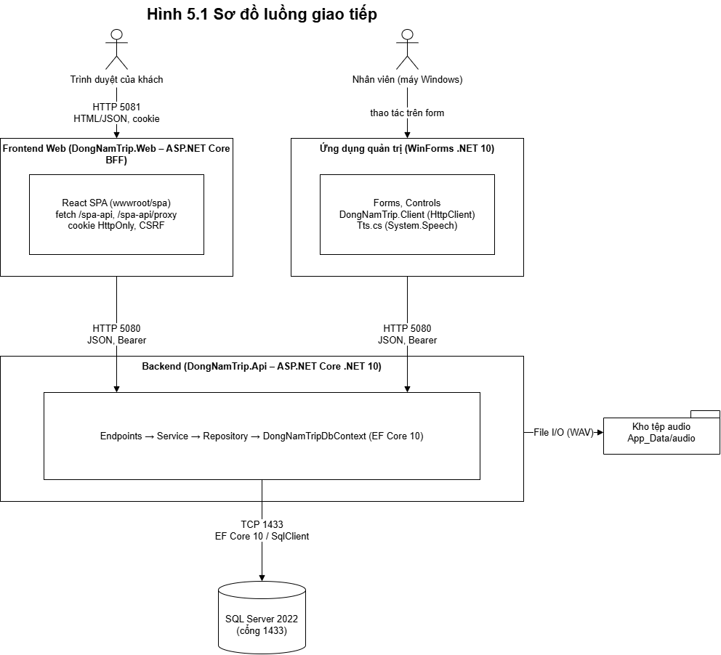

Hình 5.1. Sơ đồ luồng giao tiếp
Hình 5.2 cho biết mỗi thành phần chạy ở đâu: trình duyệt trên máy người dùng, ứng dụng quản trị trên máy Windows của nhân viên, còn web, api, db và db-init là bốn container trên máy chủ Docker.
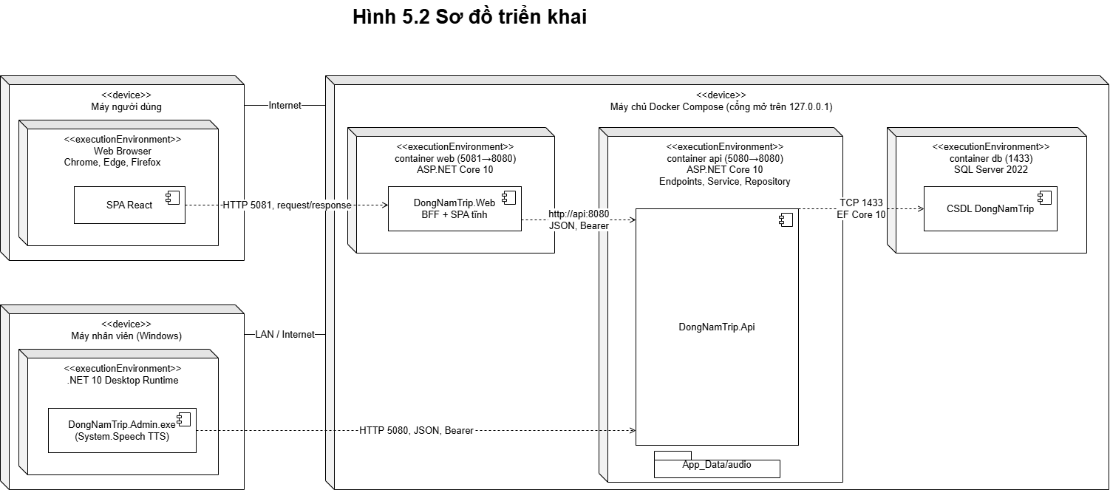

Hình 5.2. Sơ đồ triển khai
Các cổng chỉ mở trên 127.0.0.1, nghĩa là bản Docker hiện phục vụ chạy thử trên máy, chưa phải bản triển khai công khai. Quy trình CI docker.yml dùng đúng cấu hình này để build, quét lỗ hổng bằng Trivy, chạy smoke test rồi đẩy image lên GitHub Container Registry; chưa có bước triển khai lên máy chủ.

5.1.3. Triển khai trên máy phát triển
Cách này cần khi chạy cả ứng dụng WinForms. Các bước theo README.vi.md:
1. Tạo CSDL DongNamTrip bằng DongNamTrip_Full.sql, sau đó chạy lần lượt V001_account_area.sql và V002_payment_choice.sql.
2. Đặt chuỗi kết nối bằng dotnet user-secrets set "ConnectionStrings:DongNamTrip" ... cho project API.
3. dotnet restore và dotnet build solution; trong DongNamTrip.Spa chạy npm ci và npm run build.
4. Mở ba cửa sổ và chạy lần lượt API (cổng 5080), Web (cổng 5081), WinForms Admin bằng dotnet run.

5.2. Kiểm thử phần mềm

5.2.1. Điều kiện dùng để nghiệm thu
Chuẩn bị các tài khoản khách A, khách B, nhân viên điều hành, biên tập viên và quản trị viên; có dữ liệu tour còn chỗ, tour sắp hết chỗ, hoạt động nhiều suất, suất tạm ngừng, lịch trình trùng thời gian và báo giá đã hết hạn. Một số dữ liệu có thể được mô phỏng và phải nhận diện rõ trong môi trường demo.
Mỗi kết quả cần kiểm tra cả thông báo giao diện và dữ liệu lưu. Với nghiệp vụ liên thông, tạo hoặc gửi ở Web, xử lý tại WinForms và tải lại Web để đối chiếu. Với nghiệp vụ thất bại, kiểm tra hệ thống không tạo đơn thừa, không làm sai số chỗ và không mất phiên bản đã xác nhận.

5.2.2. Kết quả kiểm thử

5.3. Kết quả đạt được và bình luận

CHƯƠNG 6: KẾT LUẬN VÀ HƯỚNG PHÁT TRIỂN

6.1. Kết luận

6.2. Hướng phát triển

TÀI LIỆU THAM KHẢO
[1] Nguyễn Việt Đức, VinhKhanhTour_thuyetminhtudong,
https://github.com/Duck1702/VinhKhanhTour_thuyetminhtudong.
[2] Microsoft, “What is Azure Translator?” (Azure Translator overview), Microsoft Learn, https://learn.microsoft.com/en-us/azure/ai-services/translator/translator-overview
[3] Microsoft, “Text translation overview”, Microsoft Learn, https://learn.microsoft.com/en-us/azure/ai-services/translator/text-translation/overview
[4] Microsoft, “Text to speech overview” (Azure AI Speech), Microsoft Learn, https://learn.microsoft.com/en-us/azure/ai-services/speech-service/text-to-speech
[5] Microsoft, “Speech Synthesis Markup Language (SSML) overview”, Microsoft Learn, https://learn.microsoft.com/en-us/azure/ai-services/speech-service/speech-synthesis-markup
[6] Coolstore microservices, https://vietnam-devs.github.io/coolstore-microservices/model-microservices/#development-fine-tuning-user-stories
[7]

